

Directorio

Lic. Emilio Chuayffet Chemor

Secretario de Educación Pública

Dr. Fernando Serrano Magallón

Subsecretario de Educación Superior

Mtro. Juan Manuel Cantú Vázquez

Director General de Educación Superior Tecnológica

Dr. Miguel Ángel Cisneros Guerrero

Coordinador Sectorial Académico

MIE. Mara Grassiel Acosta González

Directora de Docencia

Lic. Ana María del Refugio Camacho Hernández
Jefa de Área de Desarrollo Académico

Índice Temático | Página
MENSAJE DEL DIRECTOR GENERAL DE EDUCACIÓN SUPERIOR TECNOLÓGICA | 5
Objetivo del cuaderno | 7
Capítulo 1. COMPROMISOS DE LOS DIFERENTES ACTORES EN EL ESTABLECIMIENTO DE UN PROGRAMA DE TUTORÍA | 8
Compromisos de los diferentes actores en el establecimiento de un programa de tutoría | 8
Capítulo 2. DESARROLLO HUMANO | 10
Registro de mi Programa Institucional de Tutoría (PIT) | 11
La línea de la vida | 12
Análisis FODA | 15
Administración del Tiempo | 23
El Ser Humano Integral | 29
Desarrollo Humano Integral (dimensión cognitiva) | 34
Capítulo 3. DESARROLLO DE HABILIDADES DE PENSAMIENTO | 37
Desarrollo de Habilidades de Pensamiento | 37
Habilidades de estudio efectivo | 73
La Memoria | 81
Actividad Integradora | 91
Habilidades básicas de pensamiento | 92
La lectura | 93
Comprensión de Lectura | 98

Expresar ideas y pensamientos por escritos | 106
Mapa mental y mapa conceptual | 116
Esquema, (cuadro sinóptico) y cuadro comparativo | 130
Resumen y ensayo académico | 136
El aprendizaje de las matemáticas | 142
Abstracción reflexiva e inferencias lógicas. | 149
Relaciones y simbolización | 156
Actividad integradora | 161
Bibliografía | 164

MENSAJE DEL DIRECTOR GENERAL DE EDUCACIÓN SUPERIOR TECNOLÓGICA
El quehacer Tutorial se ha configurado en los últimos tiempos como una estrategia innovadora en los sistemas de educación superior que ha permitido, a partir del enfoque basado en competencias, la disminución de los índices de reprobación y deserción, la ampliación del campo de actividad del docente, el incremento de la calidad y la competitividad de los programas educativos. Superando los esquemas tradicionales, el proceso de enseñanza-aprendizaje se contextualiza ahora en una relación persona a persona entre el docente y el estudiante, para guiar a éste último en cada una de las experiencias educativas que lo formarán no sólo como un profesional altamente calificado, sino que también, le otorgarán la asertividad para participar de manera activa, organizada y responsable en la dinámica de la vida social.
La Educación para la vida comprende necesariamente el desarrollo armónico de cada una de las fases del crecimiento humano. Esto sólo es posible cuando se da una nueva forma de ver y pensar la realidad educativa en la que el rol del docente se ha transformado, convirtiéndose en un acompañante del estudiante a través del proceso de su formación profesional.
En el contexto de esta nueva perspectiva la Dirección General de Educación Superior Tecnológica (DGEST), pone a disposición de los estudiantes el presente Cuaderno de Trabajo de Tutoría para el estudiante del SNIT, con la finalidad de que se convierta en una herramienta para el desarrollo del conjunto de actividades comprendidas en el ejercicio Tutorial, que tiene como propósito estimular el desarrollo humano integral del estudiante a través del proceso educativo.
Mtro. Juan Manuel Cantú Vázquez Director General



PROGRAMA INSTITUCIONAL DE TUTORÍA 2013
Cuaderno de trabajo del estudiante del SNIT

NOMBRE:
TUTOR:
CARRERA:
SEMESTRE: GRUPO:

OBJETIVO DEL CUADERNO

Es una herramienta de trabajo para conducir el aprendizaje del estudiante, ya sea individual o grupal, que contiene las indicaciones y formatos de los ejercicios de cada sesión y anexos con los instrumentos que se utilizarán a lo largo de las sesiones tutoriales.

Recomendaciones:

- No leer este cuaderno de forma lineal, de principio a fin, sino tenerlo siempre a mano para consultar aquellos temas que vayas identificando como temas para el estudio.
- Tómate el tiempo necesario para leer detenidamente y practicar los ejercicios propuestos. Si no lo puedes resolver, trabájalo con tu tutor.
- Recomendamos que utilices este cuaderno como material de consulta permanente (no sólo durante el primer año de la carrera, sino también en años posteriores).
Por lo tanto, si se consulta este cuaderno, se tendrá ganancia al acceder a una forma de estudio más eficaz.

CAPÍTULO 1: COMPROMISOS DE LOS DIFERENTES ACTORES EN EL ESTABLECIMIENTO DE UN PROGRAMA DE TUTORÍA.
Para que un programa de tutoría tenga éxito, requiere de un compromiso compartido y permanente, sin el cual no es posible lograr los objetivos de los programas que cada Instituto Tecnológico diseñe y pretenda implantar.
Es un compromiso que realizan dos partes: el tutor y el estudiante, en un contexto institucional que debe generar las condiciones para que la relación entre ambas partes fructifique.
De parte del personal académico, además de las funciones y del perfil del tutor que cada institución establezca, es preciso que los académicos que participen en el programa de tutoría se comprometan a lo siguiente:
- Invertir parte de su tiempo laboral en las actividades relacionadas con la tutoría.
- Participar en los diversos programas de capacitación que la institución promueva, atendiendo a su formación, experiencia y trayectoria académica.
- Elaborar su plan de acción tutorial (PAT), considerando los tiempos específicos que dedicará a esta función docente.
- Sistematizar y llevar un registro de los estudiantes a los que se da tutoría.

- Participar en los mecanismos institucionales que se establezcan para evaluar la actividad tutorial.
- Participar en eventos académicos diversos relacionados con el Programa Institucional de Tutorías (PIT).
De parte de los estudiantes, conforme a la naturaleza y características que tenga el PIT del Instituto Tecnológico, se espera que asuman los siguientes compromisos:
- Participar en el Programa Institucional de Tutoría.

- Comprometerse con su tutor en el desarrollo de las actividades que acuerden conjuntamente y ser consciente de que el único responsable de su proceso de formación es el propio estudiante.
- Participar en los procesos de evaluación del trabajo tutorial, de acuerdo con los mecanismos institucionales establecidos.
- Participar en las actividades complementarias que se promuevan dentro del PIT.

CAPÍTULO 2: DESARROLLO HUMANO

Las tendencias actuales en educación superior son promover la educación flexible, en la que los estudiantes logren consolidar aprendizajes vivenciales con sentido que involucre al educando como una totalidad, para lograrlo se implementó el Programa Institucional de Tutoría (PIT), cuyas actividades de apoyo, orientación y relación al tutorado, se pueden señalar tres aspectos distintos pero muy relacionados para que los tutores realicen adecuadamente sus funciones:
- Los estudiantes son entes individuales, únicos y diferentes de los demás, y al finalizar la experiencia académica, se debe tener la firme convicción de que dicha singularidad será respetada y aun potenciada.
- Los estudiantes también son seres con iniciativa, con necesidades personales de crecer, capaces de autodeterminación y con la potencialidad de desarrollar actividades y solucionar problemas creativamente.
- En contra de lo que sostienen otros paradigmas, los estudiantes no son exclusivamente seres que participen cognitivamente en las clases, sino personas que poseen afectos, intereses y valores particulares. De hecho, se les debe concebir como personas totales no fragmentadas.
Por consiguiente el PIT, establece una relación humanista entre el tutor y el tutorado, con la finalidad de facilitar la integración de su desarrollo, tanto en el desempeño académico como en el aspecto humano.
La formación integral del desarrollo humano en los estudiantes del Sistema Nacional de Institutos Tecnológicos (SNIT) es apoyado por el PIT, cuya finalidad es la de contribuir a la adquisición de las competencias necesarias para aprovechar al máximo las potencialidades del estudiante, que mediante un adecuado acompañamiento se promueve el desarrollo de dichas competencias no solo en el ámbito académico sino en el personal y social.

REGISTRO DE MI PROGRAMA INSTITUCIONAL DE TUTORÍA (PIT)

NO. DE SESIÓN  Y MODALIDAD | ACTIVIDAD | PUNTOS TRATADOS EN SESIÓN | FECHA
1 Grupal | Encuadre
 | COMPROMISOS
 | OBSERVACIONES

LA LÍNEA DE LA VIDA
OBJETIVO: Observar tu vida como si fueras una persona ajena a ella, con el fin de identificar patrones y etapas (capítulos) de tu vida hasta el día de hoy. Cada participante describa su desarrollo o su trayectoria personal en el tiempo; es decir, marcará los sucesos desde su nacimiento hasta el día de la aplicación y como estos eventos han sido representativos para el en su vida.
La dinámica puede sufrir ajustes o cambios según se presenten variables en el comportamiento o desarrollo de las sesiones de evento.
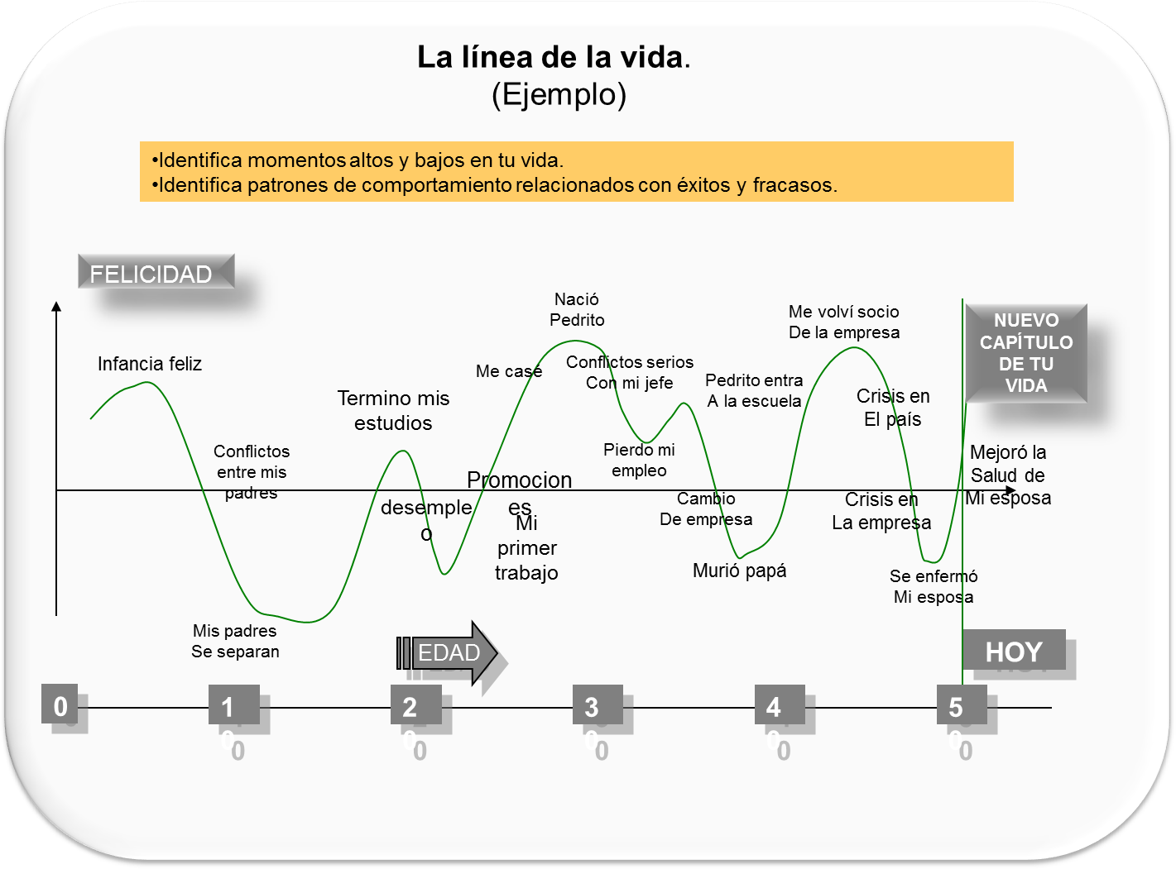

“En alguna ocasión alguien dijo “Conócete a ti mismo” y el principio para aceptarse es siendo humilde y reconocer tanto los logros como las oportunidades que la vida misma te ha dado como proceso de enseñanza”.
La siguiente dinámica requiere de valor para ubicar en tiempo y espacio esos sucesos que han intervenido en nuestra formación y son en gran medida la suma de lo que ahora somos”.
“Voy a tomar mi línea de mi vida… yo nací … colocar el día, mes y año de nacimiento en el inicio de la línea… mi primer éxito o mi primer recuerdo de alguna travesura, hecho alegre o triste fue… anotar el año debajo de la línea si fue un hecho desagradable o arriba sí fue agradable…”
Al concluir el ejercicio por todos y cada uno de los asistentes, “indicará que el pasado quedo en el pasado y que el futuro se desconoce y lo único que nos queda es el presente y debemos vivirlo tan intensamente como sea posible”.

INSTRUCCIONES:
- Grafica la curva de tu vida en el espacio que se provee en las siguientes páginas. Dibuja una línea que representa tu vida desde la infancia hasta el día de hoy, mostrando los puntos altos y bajos. El eje vertical representa el nivel de felicidad, satisfacción y realización. El eje horizontal representa tu edad al momento de los eventos significativos y los puntos de inflexión.
- Marca en la línea central las personas, eventos y acciones importantes que tuvieron lugar. Si ha pasado por un cambio dramático importante, deberás representar esto comenzando una nueva línea. Por ejemplo, el comienzo de una nueva curva “S”.
- Identifica las principales etapas de tu vida dándole un título a cada “capítulo”. Por ejemplo, 6-12 años: “Necesidad de amor y reconocimiento”, 13-18 años: “Búsqueda de identidad y aventura”, 19-30: “Búsqueda de riqueza e importancia”, etcétera.
- Identifica los patrones principales que aparecen en las diferentes etapas o “capítulos”. Lo más probable es que éstos se repitan también en los siguientes “capítulos”, a menos que sean comprendidos.
- Los patrones más significativos de los cuales necesitas estar consciente son:

14
Febrero de 2013
D.R.©

La línea de tu vida.
FELICIDAD
0
5
10
15
20
EDAD
NUEVO CAPÍTULO DE TU VIDA
HOY

ANÁLISIS FODA
Paso 1: INTROSPECCIÓN. Fortalezas.

OBJETIVO:
Identifica lo que tiene que construir en el siguiente capítulo de tu vida. Toma conciencia de qué recursos, capacidades y cualidades conforman tus fortalezas principales.

INSTRUCCIONES:
- Conviértete en “observador desapegado” y revisa tu línea de vida.
- Contesta las siguientes preguntas y escribe tus respuestas en los espacios destinados para ello.
Revisa la línea de vida y observa aquellos momentos en los cuales experimentaste los mayores éxitos o victorias. ¿Qué talentos especiales salieron a relucir en dichos momentos? Identifica cuáles son tus mayores talentos. Estos pueden ser habilidades o competencias. Escríbelos aquí:

¿Qué es lo que la gente más admira de ti? Éstas son las cualidades y virtudes personales particulares que aportas a las relaciones. Escríbalas.

¿Cuáles son tus activos más valiosos? Éstos pueden ser cosas intangibles, como experiencias de la vida y relaciones, o también activos tangibles como bienes y materiales.

Revisa tus respuestas a las preguntas anteriores. ESCRIBE LAS CUATRO “FORTALEZAS” MAS IMPORTANTES QUE DEBES CONSTRUIR PARA LOS SIGUIENTES CAPÍTULOS DE TU VIDA.

PASO 2: INTROSPECCIÓN. Debilidades.

OBJETIVO:
Identifica qué es lo que te está frenando e imponiendo límites en el siguiente capítulo de su vida. Tener claridad sobre los recursos, capacidades y cualidades de tu fuerza interna.

INSTRUCCIONES:
- Conviértete en “observador desapegado” y revise su línea de vida.
- Contesta las siguientes preguntas y escriba sus respuestas en los espacios destinados para ello.
Observa los momentos en los que experimentaste el fracaso. Presta especial atención a los “patrones” recurrentes de fracaso en tu vida. ¿Cuál es la debilidad o deficiencia más común que consideras tener y que piensas que está relacionada con estos fracasos?

¿Cuáles son las tendencias negativas o destructivas de tu comportamiento que pueden seguir causando sufrimiento a los demás y a usted mismo en el futuro si no son atendidas? Escríbalas.

¿Qué es lo que más te gustaría cambiar de usted mismo en el próximo capítulo de tu vida?

Revisa tus respuestas a las preguntas anteriores. ESCRIBE LAS CUATRO “DEBILIDADES” MAS SIGNIFICATIVAS QUE TE LIMITAN EN EL PRÓXIMO CAPÍTULO DE TU VIDA.

PASO 3: INTROSPECCIÓN. Amenazas.

OBJETIVO:
Identifica los riesgos implicados en el próximo capítulo de tu vida. Ser consciente de los retos a futuro.

INSTRUCCIONES:
- Conviértete en “observador desapegado” y revisa tu línea de vida.
- Contesta las siguientes preguntas y escribe tus respuestas en los espacios destinados para ello.

Cuando miras hacia el horizonte, en el próximo capítulo de su vida, ¿cuál crees que sea el reto más grande que tendrás que afrontar?

¿Cuál es el riesgo personal más grande que tienes que tomar en el futuro?

¿Qué es lo que con mayor frecuencia evitas, que eventualmente tendrás que afrontar?

¿A qué le tienes más miedo?

Revisa tus respuestas anteriores. ANOTA LAS CUATRO “AMENAZAS” MÁS IMPORTANTES, DE LAS CUALES NECESITAS ESTAR CONSCIENTE:

PASO 4: INTROSPECCIÓN. Oportunidades.

OBJETIVO:
Identifica las oportunidades en el próximo capítulo de tu vida. Ser consciente de las nuevas oportunidades y posibilidades que se te presentan.

INSTRUCCIONES:
- Conviértete en “observador desapegado” y revisa tu línea de vida.
- Contesta las siguientes preguntas y escribe tus respuestas en los espacios destinados para ello.
¿Qué nuevas oportunidades y posibilidades parece se te pueden presentar ahora? Estas pueden ser nuevas amistades, eventos o sucesos inesperados que se te están presentando. Escríbelos.

Cuando piensas en el próximo capítulo de tu vida, ¿Cuáles son las posibilidades que más te entusiasman?

¿Qué harías en el próximo capítulo de su vida si no tuviera miedo?

Revisa tus respuestas anteriores. ANOTA LAS CUATRO “OPORTUNIDADES” QUE PUEDEN LLEVARSE A CABO EN EL PRÓXIMO CAPÍTULO DE TU VIDA:

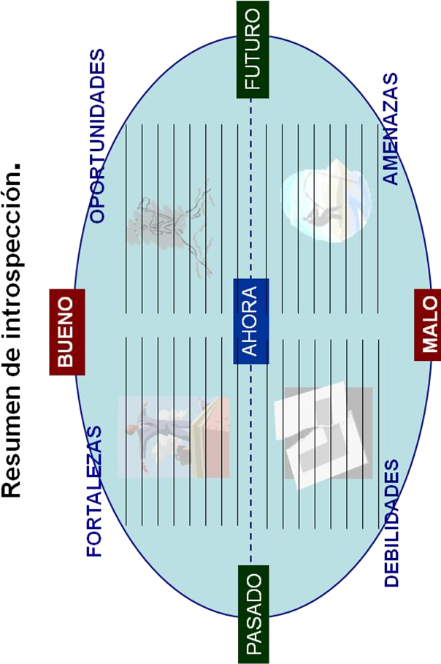
En los siguientes espacios disponibles elabora un resumen de tus respuestas a las preguntas de introspección.

ADMINISTRACIÓN DEL TIEMPO

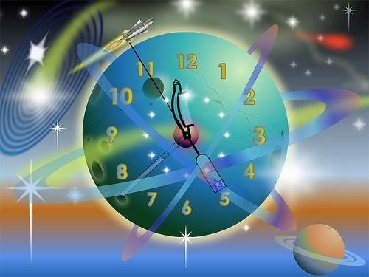
La administración del tiempo; es uno de los recursos más apreciados. Sin embargo, se trata de un bien que no se puede ahorrar, sino que pasa, no retrocede y es imposible de recuperar. Si se malgasta, se derrocha algo muy valioso.

La administración del tiempo se puede definir como una manera de ser y una forma de vivir. Hoy, se puede considerar al tiempo como uno de los recursos más importantes y críticos de los administradores.
Es revisar y analizar nuestros conceptos sobre la correcta aplicación del tiempo. "Administración del tiempo” significa administrarse uno mismo, de tal manera que se pueda optimizar el rendimiento del tiempo de que se dispone.
Para aprender a valorar el tiempo y a planificar el estudio, tanto a corto como a medio y largo plazo, es imprescindible:
- Identificar metas, objetivos y prioridades.
- Conocer las prácticas habituales en cuanto a la organización y planificación del tiempo.
- Conocer el ciclo vital del estudio y adaptar la planificación del tiempo.
- Seleccionar las estrategias más idóneas para alcanzar las metas, los objetivos y las prioridades.
- Lograr habilidades suficientes en la administración del tiempo que sirvan tanto en la vida académica como en la vida profesional.

Algunas de las características del tiempo son:

- Puede ser un enemigo a vencer o un aliado si lo logramos organizar.
- Puede ser un recurso escaso, si no se controla en función de las prioridades que se le asignen a las actividades diarias aun emprendedor.

- Puede ser un amigo o un enemigo en el logro de los objetivos y metas que se planteen.
- No se puede comprar.
- No se puede atrapar, detener o regresar.
- Es lo más valioso que tiene los individuos, por lo que hay que utilizarlo con el máximo grado de efectividad.
- Se dice que nadie tiene suficiente tiempo, sin embargo todo el mundo tiene todo el tiempo que hay. Esta es la gran paradoja del tiempo.
Principios básicos para administrar con eficiencia el tiempo:

- Una lista de las actividades de una semana completa, tomada con incrementos de 15 minutos cada una, facilita la utilización efectiva del tiempo.
- Esta comprobado y es un principio fundamental de la planeación del tiempo, que toda hora empleada en planear eficazmente ahorra de tres a cuatro horas de ejecución y produce mejores resultados.
- Una técnica recomendable para administrar mejor el tiempo, es utilizar los últimos 20 minutos de labores, en planear el día siguiente.
- El tiempo del emprendedor rara vez se utiliza exactamente como él lo planea. Pero se debe procurar, dentro de lo posible, respetar las actividades y compromisos establecidos.
- Los resultados más efectivos se logran teniendo objetivos y programas planeados, más que por la pura casualidad.
- El tiempo disponible debe ser asignado a tareas en orden de prioridad, o sea que los emprendedores deben utilizar su tiempo en relación a la importancia de sus actividades.
- El establecer un determinado tiempo o fechas limites para cumplir con los compromisos de los emprendedores, ayuda al resto del grupo de trabajo a sobreponerse a la indecisión y a la tardanza.
- Evitar perder de vista los objetivos o los resultados esperados y concentrar los esfuerzos en cada actividad.

- No confundir movimientos con realizaciones y actividades o acciones con resultados.
- El tiempo utilizado en dar respuesta a problemas que surgen debe ser realista y limitado a las necesidades de cada situación en particular, ignorando aquellos problemas que tienden a resolverse por sí mismos lo que puede ahorrar mucho tiempo.
- Posponer o aplazar la toma de decisiones puede convertirse en hábito que desperdicia Tiempo, se pierden las oportunidades y aumenta la presión de las fechas límite establecidas.
- Las actividades de rutina de bajo valor para el logro de los objetivos generales deben ser delegadas o eliminadas hasta donde sea posible.
- Las actividades similares se deben agrupar para eliminar la repetición de acciones y reducir las interrupciones a un mínimo como contestar o hacer llamadas telefónicas.
- El mantener a la vista la agenda del día facilita el administrar correctamente el tiempo.
- El registro de como se piensa utilizar el tiempo en el día, en la semana o en el mes debe ser detallado, ya que omitir detalles es tan perjudicial para los objetivos del registro del tiempo, como confiar en la memoria o establecer metas irreales.

Los 10 puntos más importantes para mejorar sus habilidades en la administración del tiempo.
- Defina claramente los objetivos y seleccione lo más importante.
- Analice como gasta su tiempo.
- Lleve una lista de tareas pendientes.
- Asigne prioridad a sus tareas.
- Planee su día desde el día anterior.
- No deje las cosas para después.
- Delegue en los demás.
- Aprenda a decir “NO”.

- Concéntrese en la tarea actual
- No se olvide de la persona más importante. A veces, cuando tenemos grandes proyectos en puerta, tendemos a olvidarnos de los demás y lo que es peor, de nosotros mismos. Sin embargo, para ser altamente productivos requerimos de un adecuado balance entre cuerpo y mente. Realizar actividades que nos relajen, alimentarnos de manera adecuada y compartir tiempo con nuestros seres queridos, es lo que realmente nos permite adquirir un estado de armonía y rendir al máximo por periodos prolongados. No olvide recargar sus baterías, porque solo así obtendrá la energía que necesita para concretar todos sus proyectos.
Desperdiciador De Tiempo (DDT): Es cualquier cosa que impida que una persona alcance sus objetivos de la manera más efectiva posible.
Desperdiciadores de tiempo Externos vs. Internos. Los DDT se dividen en externos, si son provocados por otras personas, o internos si son provocados por nosotros mismos.

Desperdiciadores de tiempo

- Desperdiciadores de tiempo  externos | Posibles soluciones
- Excesivo flujo de papeles.  - Teléfono.  - Chat, Facebook, You Tube.  - Televisión  - Visitantes.  - Reuniones.  - Fallas de comunicación.  - Políticas y procedimientos.  - Información. (Falta / exceso) | - Agenda  - Citas.  - Proyectos.  - Actividades por realizar.  - Marcar actividades en  - (A) Urgentes e Importantes,  - (B) Importantes No Urgentes o  - (C) Urgentes No Importantes.

Ejercicio I
Uno de los primeros pasos para mejorar la habilidad de administrar el tiempo es realizando un análisis de cómo se ha estado utilizando hasta este momento el tiempo.
Elabora una tabla para registrar por hora las actividades que realizas diariamente, como se muestra en la figura.

Categoría | Lunes | Martes | Miércoles | Jueves | Viernes | Sábado | Domingo | TOTAL DE HORAS
1:00 AM
2:00 AM
3:00 AM
4:00 AM
5:00 AM
6:00 AM
7:00 AM
8:00 AM
9:00 AM
10:00 AM
11:00 AM
13:00 PM
14:00 PM

Realiza una segunda tabla para el resumen semanal de actividades, como se muestra en la siguiente imagen:

Categoría | Lunes | Martes | Miércoles | Jueves | Viernes | Sábado | Domingo | TOTAL DE HORAS
Sueño
Comida
Clase
Estudio
Actividades religiosas
Actividades
sociales
Actividades deportiva
Tiempo perdido, etc..

EL SER HUMANO INTEGRAL


El ser humano se puede definir como entidad, cuyos rasgos son universales, posee una identidad y cuyo componente esencial es el valor del cambio y del devenir.
Se define también como ser espiritual, pensante, animal racional y evolucionado, ser fabricante de instrumentos, que juega, hacedor de símbolos, capaz de decir no, ser capaz de esperar, de tener esperanza.
Es un ser creador, capaz de transformar al mundo y a sí mismo, aportando nuevos valores y obras. El concepto actual más reconocido y difundido del hombre, como ser creador, implica, e incluye, que es un ser evolucionado, racional, espiritual y simbólico (creador de símbolos). La característica de la espiritualidad del hombre es su capacidad de crear obras culturales. La actividad creadora implica la acción transformadora, original, libre, novedosa y creadora de nuevos valores.

Las dimensiones del ser humano integral son:

Es una opinión predominante entre los pensadores y psicólogos humanistas sostener que el ser humano tiene tres niveles o estratos que se han desarrollado sucesiva e históricamente, a través del tiempo.
El primer nivel o base lo constituye el ser biológico: Portador de la programación genética que ordena su funcionamiento y desarrollo. El ser biológico o vitalidad primaria no es aprendido sino que viene dado por la herencia; sin embargo, investigaciones realizadas han demostrado que aunque es una dotación con que se nace, puede mejorarse o empeorarse de acuerdo al ambiente y al estilo de vida del sujeto.

El segundo nivel, o estrato, es el del ser social: Resulta de la programación social aprendida por la socialización y consiste en la cultura de su mundo de la que se apropia el sujeto, con su lenguaje, valores, normas, usos, costumbres y roles, que constituyen la conducta social aprendida.
Por último, el de más reciente surgimiento es el tercer nivel: es ser psicológico que es el ser individual, creativo y espiritual. Se refiere al nivel superior de la personalidad donde radica el centro referencial y coordinador de todas las actividades que es el yo y las formaciones centrales de la personalidad que son la concepción del mundo, el concepto de sí mismo, la autonomía o capacidad de pensar y actuar por sí propio, la capacidad de crear, de proyectar y de hacer proyectos de vida. Este tercer nivel es el factor esencial más importante del ser humano y que lo diferencia del resto de los animales.
El funcionamiento óptimo del ser humano requiere que seamos capaces de lograr la armonía, la concordancia, el equilibrio entre el ser animal, el ser social y el ser espiritual que conviven en cada uno de nosotros, constituyendo una unidad y también con los diferentes seres humanos que nos rodean. Todos los problemas y conflictos humanos fundamentales surgen de las discordancias, contradicciones y pugnas entre estos tres niveles y entre los seres humanos consecuentemente. Una medida adecuada, justa, de contradicción entre estos tres niveles o entre el individuo y la sociedad, estimula y promueve el desarrollo. Lo inadecuado y nocivo es cuando la dimensión del conflicto contradicción excede la medida de lo justo y puede determinar un antagonismo o ruptura donde debe haber armonía y equilibrio.

DIMENSION FISICA O BIOLOGICA.

Los jóvenes deben de gozar de su plena capacidad física, pues a esta edad la fuerza, energía y resistencia se hallan en su punto máximo, en la actualidad los jóvenes de 20 años de edad son más altos que sus padres a causa de la tendencia secular del crecimiento; a los 30 y 40 años la estatura es estable luego comienza a disminuir.

El máximo desarrollo muscular se alcanza alrededor de los 25 a 30 años; después sobreviene de una pérdida gradual del 10%, entre los 30 y 60 años; la agudeza visual es máxima a los 20 años y empieza a decaer alrededor de los 40 cuando la propensión a la presbicia obliga a que muchas personas empleen lentes para leer.
La pérdida gradual de la capacidad auditiva empieza antes de los 25 años y se acentúan después de esa edad, en especial para los sonidos más altos. El gusto, el olfato y la sensibilidad al dolor y al calor solo empiezan a disminuir cerca de los 45 años o más tarde.
Dieta

El adagio “uno es lo que come” resume la importancia de la dieta para la salud mental y física. En una sociedad donde lo esbelto y el atractivo físico desempeña un papel importante, ser obeso puede acarrear graves problemas emocionales, también implican riesgos físicos. El riesgo de ser obeso es máximo entre los 25 y 35 años de edad, lo cual implica que los adultos jóvenes son el grupo objetivo principal en el empeño por prevenir este trastorno.
Las personas que son delgadas por naturaleza o que pierden peso por su voluntad tienen mejor pronóstico que las personas pesadas y las que pierden peso como consecuencia de una enfermedad. Aunque muchas personas que tienen sobrepeso pierden parte de este con ditas novedosas, la mayoría de ellas la recuperan de inmediato al retornar a sus hábitos alimenticios.
Como consecuencia el síndrome del “yo-yo” de fluctuación de peso o cíclico, puede ser el más peligroso de todos. Investigaciones recientes han demostrado que tanto la pérdida de peso como el sobrepeso están asociados con altas tasas de mortalidad por enfermedades, por lo tanto, la recomendación más saludable para las personas con sobrepeso es perderlo de modo gradual y mantenerse en el nuevo peso. En los siguientes cuadros se podrá observar el peso ideal tanto para hombres y mujeres de acuerdo con su estatura.

MUJER
Altura | Contextura
Altura | Chica | Mediana | Grande
1,45 | 42,3-  45,3 | 44,3-49,3 | 48,3-  55,3
1,50 | 44,0-  48,0 | 47,0-53,0 | 50,0-  58,0
1,55 | 47,0-  51,0 | 49,0-55,0 | 53,0-  60,0
1,60 | 50,0-  54,0 | 53,0-58,0 | 56,0-  64,0
1,65 | 53,0-  57,0 | 56,0-63,0 | 60,0-  68,0
1,70 | 57,0-  61,0 | 59,0-66,0 | 63,0-  71,0
1,75 | 60,0-  65,0 | 63,0-70,0 | 67,0-  76,0

HOMBRE
Altura | Contextura
Altura | Chica | Mediana | Grande
1,55 | 50,0-  54,0 | 53,0-58,0 | 56,0-  63,0
1,60 | 53,0-  56,0 | 56,0-61,0 | 59,0-  66,0
1,65 | 56,0-  60,0 | 58,0-64,0 | 62,0-  70,0
1,70 | 59,0-  63,0 | 62,0-68,0 | 66,0-  74,0
1,75 | 63,0-  67,0 | 65,0-72,0 | 69,0-  78,0
1,80 | 66,0-  71,0 | 69,0-76,0 | 73,0-  83,0
1,85 | 70,0-  75,0 | 73,0-81,0 | 78,0-  87,0

La dimensión física o biológica obedece a un programa genético producto de la evolución de la especie, incluye los aspectos físicos y estos a sus vez a los elementos corporales.
La dimensión física o biológica, por llevar la información propia de la especie, se convierte en la estructura en la cual descansan las otras dimensiones y puede conceptuarse como la evolución de los órganos, aparatos y sistemas, complementada con una categoría especial que es la psicomotricidad.
Especial papel juega el concepto de crecimiento en la dimensión biológica, el mismo que representa alguna de las modificaciones que se producen en el seno del organismo humano.

Característica: | En lo personal como se considera en cada características (justifique)
Presentación personal
Aspecto exterior de una persona
Salud
Condiciones físicas en que se encuentra, hábitos alimenticios, visita medica, entre otros.
Simpatía
Relación entre dos cuerpos o sistemas por la que la acción de uno induce el mismo comportamiento en el otro.

DESARROLLO HUMANO INTEGRAL (DIMENSION COGNITIVA) PROCESO DE APRENDIZAJE POR COMPETENCIAS.
Las competencias son un conjunto de conocimientos, habilidades y valores que convergen y permiten llevar a cabo un desempeño de manera eficaz, es decir, que el estudiante logre los objetivos de manera eficiente y que obtenga el efecto deseado en el tiempo estipulado y utilizando los mejores métodos y recursos para su realización.
La educación basada en competencias se refiere a una experiencia eminentemente práctica, que necesariamente se enlaza a los conocimientos para lograr un fin: el desempeño. En otras palabras, la teoría y la experiencia práctica se vinculan utilizando la teoría para aplicar el conocimiento a la construcción o desempeño de algo.
La construcción de competencias debe relacionarse con una comunidad específica, es decir, desde un entorno social, respondiendo a sus necesidades y de acuerdo con las metas, requerimientos y expectativas cambiantes de una sociedad abierta.
Ahora se proponen diferentes esquemas con una diversificación de las situaciones del aprendizaje y la evaluación, que permiten al estudiante actuar de manera activa, de tal forma que pueda resolver problemas, aprender a aprender y ejercer, aplicando en forma práctica sus conocimientos y habilidades, a diferentes situaciones en diversos escenarios.
Se debe contemplar el aprendizaje como un proceso permanente, la automotivación como forma de aprendizaje y el trabajo en equipo.
Las competencias se centran en el desempeño. No se separa el saber del saber hacer y del saber ser, el esfuerzo queda centrado en los resultados del desempeño en los que se integra.
Las habilidades se componen de un conjunto de acciones relacionadas, no se desarrollan aisladamente, se asocian a los conocimientos y a los valores y unos a otros se refuerzan, se desarrollan en secuencias.

Se busca que los estudiantes adquieran un aprendizaje significativo, que es el aprendizaje en el cual el proceso de formación reconfigura la información nueva con la experiencia, permitiéndole así integrar grandes cuerpos de conocimiento con sentido. De esa integración entre conocimiento con sentido y experiencia resulta el desarrollo de la competencia (Díaz, 1998:18).
Los factores que intervienen en el proceso de aprendizaje son:

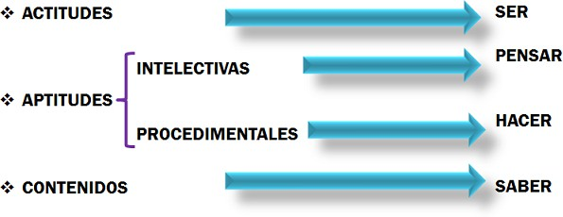

LA ACTITUD
Es una predisposición efectiva y motivacional requerida para desarrollo de una determinada acción, posee también un componente cognitivo, un componente afectivo y un componente conductual (Saber ser) l. En la actitud lo fundamental es generar expectativa, porque así el estudiante se interesa y se motiva en su proceso de aprendizaje.
No obstante la actitud puede ser inversamente proporcional a la aptitud por un mecanismo de compensación de debilidades, como es el caso de quienes al reconocer sus debilidades en el área de matemáticas, en medio de la necesidad de aprender, se interesa más por aprender que aquello que tienen más habilidades para dicha área

APTITUDES INTELECTIVAS
Son habilidades mentales, que determinan el potencial de aprendizaje, también definidas como las capacidades para pensar y saber. Depende de la estructura mental, las funciones cognitivas, los procesos de pensamiento y las inteligencias múltiples

APTITUDES PROCEDIMENTALES
Se define como la capacidad para actuar y hacer. Están relacionadas con los métodos, técnicas, procesos y estrategias empleadas en el desempeño.

CONTENIDOS
Es toda la estructura conceptual susceptible de ser aprendida. Su organización es vital para el proceso de aprendizajes. En la medida en que exista más coherencia entre ello, los estudiantes encontrarán las relaciones entre los mismos lo que a su vez aumentara su nivel de comprensión.
La comprensión de los conceptos determina el aprendizaje, más no el aprendizaje significativo
De ahí decimos que quién sabe actuar, y lo hace bien porque además del dominio conceptual, comprende cómo funciona su pensamiento y como se interrelacionan los conceptos en ese proceso de aprendizaje, ha desarrollado la competencia.

¿Es posible aprender a pensar?
Primeramente se debe aclarar a que tipo de pensamiento se refiere y que se entiende por pensar; pues la palabra “pensar” se emplea con distintas acepciones dependiendo del contexto y del propósito con el que se use. Cuantas veces se escucha de padres, maestros o amigos la palabra ¡Piensa! o bien ¡Piensa antes de hacer y no hagas para después pensar en lo que ya no puedes remediar! o ¿Qué piensas de tu infancia? Pensar suele estar asociada a recordar, exponer una idea, dar una opinión, analizar, reflexionar, argumentar.
El aprender a pensar de manera analítica, crítica, creativa y además ser consciente de ello, es una habilidad que se aprende y que es posible perfeccionar con el apoyo de estrategias y de la práctica constante. Existen ciertas habilidades de pensamiento que se activan de manera automática ante una situación. Estas habilidades pueden darse o activarse de manera inconsciente en el sentido de que el estudiante no se da cuenta ni de cómo se activan o de cómo hace uso de ellas, esta inconsciencia no permite que se haga un uso autorregulado de las habilidades de pensamiento.

CAPÍTULO 3. DESARROLLO DE HABILIDADES DE PENSAMIENTO

El desarrolla de las habilidades del pensamiento es uno de los objetivos principales de la educación que se ofrece en las escuelas (Zarzar, 2011).
¿Pero cuáles son estas habilidades del pensamiento?

Las primeras habilidades son las perceptivas, es decir, las que nos ayudan a captar los datos y la información que esta fuera de nosotros. Entre estas, podemos ubicar la atención, la observación, la percepción, la memoria, la concentración, la capacidad para buscar y encontrar información,. El objetivo de desarrollar estas habilidades es que lleguemos a ser atentos.
Luego están las habilidades que nos permiten entender y manejar los datos y la información que hemos captado. Entre estas se encuentran la comprensión, la clasificación, la organización, el ordenamiento, la transformación, la contextualización, el análisis, la síntesis, la inteligencia, la comparación, la relación, el manejo de analogías, el manejo de sinónimos, y antónimos, el pensamiento lógico deductivo, la capacidad para el análisis y solución de problemas, . . . El objetivo de desarrollar estas habilidades es que lleguemos a ser inteligentes.
Posteriormente entran en juego las habilidades para juzgar y evaluar los datos y la información que hemos captado y entendido. Entre estas habilidades se encuentran la formación de conceptos, la elaboración de juicios, de razonamiento, de argumentos, de hipótesis, de verdad o falsedad de estas, la discriminación, la capacidad de razonamiento tanto verbal como numérico,. El objetivo de desarrollar estas habilidades es que lleguemos a ser razonables.
Por último, existen otras habilidades que nos permitan organizar la totalidad de nuestro sistema de pensamiento, con el fin de llegar a tener un pensamiento sistémico (métodos), un pensamiento lógico, un pensamiento abstracto, un pensamiento lateral (creatividad e imaginación), un pensamiento crítico, un pensamiento procesual,. . . . . .

Los procesos básicos del pensamiento son: observación, descripción, comparación, clasificación, análisis, síntesis y evaluación; son los pilares fundamentales sobre los cuales se apoyan la construcción y la organización del conocimiento y el razonamiento y por ende bases para el desarrollo de la inteligencia.
A través de la observación, el individuo examina intencionalmente y de acuerdo a con su interés y pericia, una situación u objeto para detectar sus atributos, cualidades, propiedades o características.
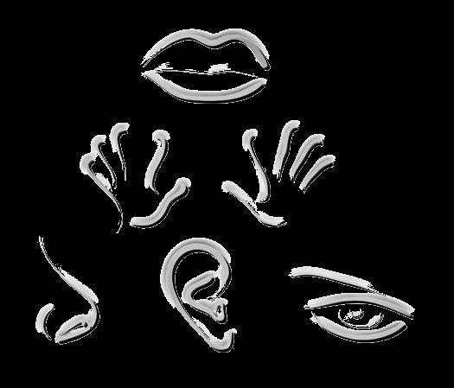

Para observar se requiere agudizar los sentidos, percibir y prestar atención selectiva para analizar y organizar la información en la memoria. El producto de la observación es la formación de imágenes mentales de aquello que fue observado y que puede ser evocado en cualquier momento.
La habilidad de observar es significativa para descubrir problemas y encontrar explicaciones. Para favorecer este proceso se recomienda observar figuras,

visualizar imágenes reales, examinar objetos y plantear la búsqueda de atributos desde diferentes focos de interés.
El resultado de la observación se puede expresar en forma precisa y ordenada a través del lenguaje verbal o escrito, permitiendo enumerar e integrar las características observadas, en un todo significativo (Meza, 2004).
Este proceso cognitivo se conoce como descripción. Las actividades relacionadas con redacción de características o procedimientos, resúmenes de datos biográficos, organización de información leída, reconocimientos de relaciones entre objetos, estimulan este proceso.
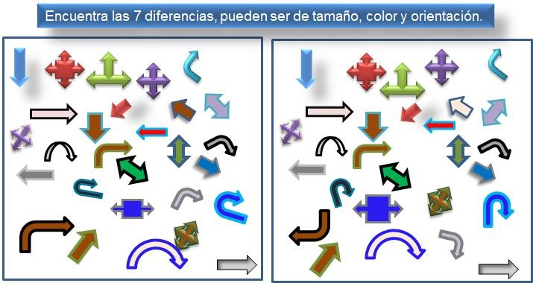
Escribe aquí las 7 diferencias que encontraste: 1.-
2.-
3.-
4.-
5.-
6.-
7.-

El proceso de comparación permite establecer relaciones de semejanza o diferencia, bajo la base de algún criterio o variable, entre objetos, situaciones, hechos o personas. La importancia de cada parámetro está en función de las razones o necesidades que originan la comparación (Ríos, 2004). Se puede incentivar la relación en clase resolviendo analogías, analizando elementos faltantes de secuencias, estableciendo vínculos, explicando contenidos de premisas no explicitas.
La comparación es el proceso a través del cual se establecen relaciones y diferencias entre los elementos agrupados de un conjunto Campirán, A. (1999).
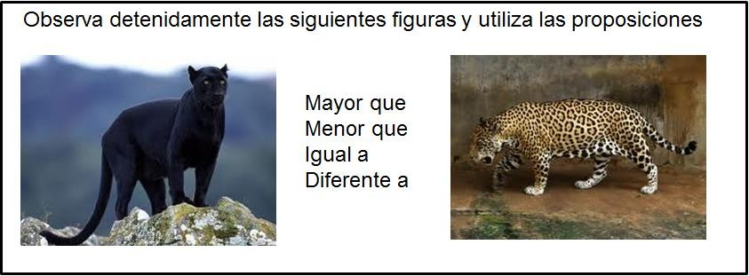
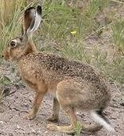
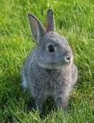
Es el establecimiento de diferencias y semejanzas entre personas, objetos, eventos o situaciones, el establecimiento de semejanzas permite generalizar, el de diferencias el particularizar y como consecuencia de ambos comparar En la comparación el concepto de variable facilita el proceso, se trata de identificar y especificar, variable por variable, las características que hacen que los pares de personas, objetos, eventos o situaciones que se comparen, sean semejantes o diferentes entre sí.

El agrupamiento y sus características es el proceso a través del cual se establecen relaciones entre los elementos agrupados de un conjunto, para formar con ellos los subconjuntos, clases o conceptos, de acuerdo con las características esenciales que comparten.
Los elementos diferentes en la variable o criterio considerado, constituyen las distintas clases, mientras que las semejanzas se agrupan en la misma clase. Cada

elemento se debe clasificar en una sola categoría que es mutuamente excluyente de las otras, mientras más inequívoca sea su ubicación, mejor.
La clasificación es un Proceso mental que permite agrupar personas, objetos, eventos o situaciones con base en sus semejanzas y diferencias, es una operación epistemológica fundamental.
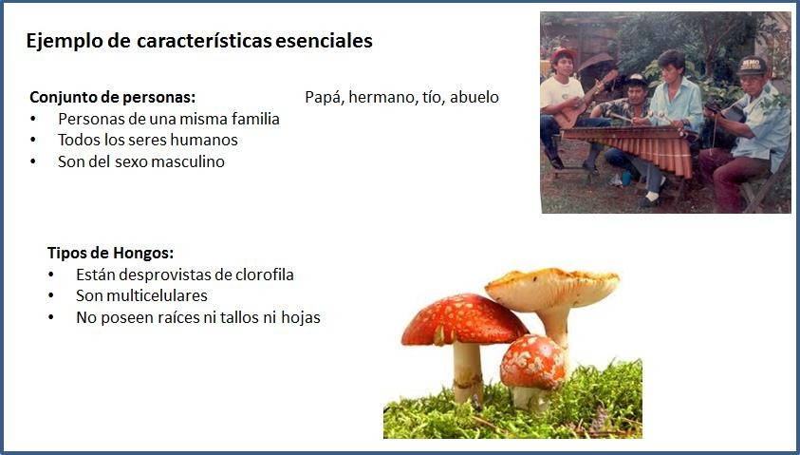

Las hipótesis Son suposiciones que relacionan una variable con otra y que serán probadas a través de la investigación, con el fin de ser aceptadas o rechazadas por medio de los resultados obtenidos.
Son ante todo, enunciados que expresan afirmaciones o negaciones sobre la realidad.
Las hipótesis tienen las siguientes características:
- Pueden ser o no verdaderas
- Se refieren a una situación real
- Se refieren a una sola relación entre variables
- Precisas, concretas, clara s y lógicas
- Se refieren a variables y relaciones observables y medibles
- Consideran técnicas disponibles para su contraste
Un concepto es una unidad cognitiva de significado, un contenido mental que a veces se define como una "unidad de conocimiento".

Los conceptos son construcciones o imágenes mentales, por medio de las cuales comprendemos las experiencias que emergen de la interacción con nuestro entorno. Estas construcciones surgen por medio de la integración en clases o categorías que agrupan nuestros conocimientos y experiencias nuevas con los conocimientos y experiencias almacenados en la memoria.

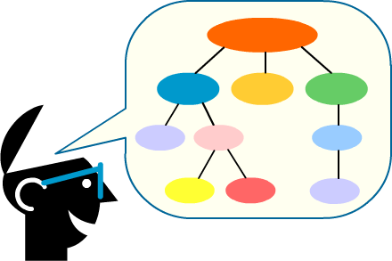

Análisis y Síntesis

- Análisis: Utilización del proceso
Todos los fenómenos que se presentan a la consideración del hombre son demasiado complejos si se les examina con detenimiento. Son simples solo a primera vista. Si se requiere indagar las causas, se hace necesario separar en partes el fenómeno para estudiarlo de mejor manera. Pero como en esta separación pudiera cometerse errores, es imprescindible juntar de nuevo las partes del todo separado con el objeto de ver si se puede volver a integrar de igual forma. Si se nos encarga decidir sobre la calidad de un libro, primero tendremos que separarlo en partes para poder estudiarlo; podríamos considerar por separado el estilo literario, los aspectos temáticos y la facilidad para ser entendido. Esto facilitaría adentrarnos más en la obra. Una vez terminado este estudio, se reunirá en un todo lo que observamos por separado, el cual será nuestro veredicto con respecto a la calidad del libro.

Este procedimiento, utilizado en cuanto al libro, se repite cotidianamente en todos los asuntos de la vida.
La investigación científica no es ajena a estos procedimientos. El método científico emplea esta descomposición y recomposición. A la descomposición se le llama Análisis, y a la recomposición se le denomina Síntesis. El análisis es la operación intelectual que considera por separado las partes de un todo; la síntesis reúne las partes de un todo separado y las considera como unidad.

Síntesis
Los conceptos de "todo" y " parte" se interrelacionan. El todo presupone las partes y las partes presuponen el todo.
Los todos, como composición de partes, son diversos. Existen "todos" que sólo suman partes, como un montón de naranjas; y todos unitarios, que como unidades dependen de diversos principios organizadores. Pueden estar organizados por relaciones físicas, como es el caso del átomo. Puede, en otro caso, considerarse como unidad por relaciones humanas o espirituales; tal es el caso de una pintura o un edificio, donde los elementos físicos cobran sentidlo sólo en función del hombre que es a la vez una de sus partes y su principio organizador.
"El análisis y la síntesis que estudia la lógica - dicen Romero y Pucciarelli - son procedimientos intelectuales, no materiales. No se trata de poner efectivamente por separado los componentes, sino de considerarlos por separado. El análisis material, que aleja uno de otro los componentes, es sólo un auxiliar del análisis intelectual, y no coincide con él por completo, ya que en el análisis se llega de ordinario a aspectos no materiales, corno veremos en seguida. Seria un grosero error concebir todo análisis sobre el modelo del análisis químico, o de cualquier otro procedimiento analítico material.

Análisis y síntesis
El análisis y la síntesis pueden estudiarse en dos planos: el empírico y el racional. En el plano empírico, estos procedimientos se aplican, por ejemplo, en la

descomposición y recomposición del agua mineral, a partir del oxígeno, hidrógeno, calcio, azufre, litio, etc.
Con la finalidad de aclarar lo relativo al análisis y la síntesis, es conveniente precisar en qué medida intervienen en el pensamiento científico.
Todo conocimiento científico es, en realidad, la síntesis de muchos otros conocimientos anteriores. La hipótesis recogen sintéticamente los resultados de los experimentos.
Las teorías científicas representan la síntesis de todo un conjunto de conocimientos de relaciones muy generales. En toda investigación científica se utiliza frecuentemente el análisis con el fin de conocer mejor la naturaleza recóndita de los fenómenos. Pero este análisis no consiste solamente en la separación de los elementos de un todo. El análisis pretende ser dinámico, no se da el uno sin la otra. "Primero se analizan las manifestaciones inmediatas de la existencia, descubriendo sus aspectos fundamentales. Luego se sintetizan estos elementos en la reconstrucción racional de la existencia, que se formula por medio de una hipótesis explicativa."

Evaluación y juicio El análisis y la síntesis
Después, cuando la hipótesis se ha convertido en teoría, se analiza la evolución de esta forma sintética sencilla, descubriendo así los elementos necesarios para practicar una síntesis superior. Y de ese modo se prosigue continuamente en el avance del conocimiento científico, que transcurre de la síntesis racional al análisis experimental, de la síntesis realizada en el experimento al empleo de la razón analizadora, del análisis del experimento al
desenvolvimiento sintético del razonamiento, del análisis racional a la síntesis experimental.

ANALOGIAS

- Concepto y descripción de analogías Es la relación de semejanza entre cosas diferentes o bien similares. Las analogías están destinadas determinar
la capacidad del ser humano para identificar la relación que guardan entre sí dos términos bases o claves y encontrar en el grupo de las alternativas la que tenga la misma relación propuesta.
El número de las analogías es infinito y por lo tanto, el razonar es diferente en cada tipo. Para facilitar el aprendizaje de las mismas, señalaremos las relaciones analógicas principales.

RELACIÓN DE SINONIMIA: | Cuando los términos propuestos son dos palabras sinónimas:  Blanco Niveo  Ósculo Beso
RELACIÓN DE ANTONIMIA: | Cuando los términos propuestos expresan ideas opuestas:  Albo Azabache  Blanco Negro
RELACIÓN DE PARTE A TODO: | Si el término primero especifica una parte y el segundo su todo, debemos considerar si la clave señala de parte principal a todo o de parte opcional a todo, veamos los ejemplos para distinguir según lo planteado:  Ángulo Triángulo Cara Poliedro Cajón Mesa  Jardín Casa

RELACIÓN DE TODO A PARTE: | Si el primer término expresa una integridad y el segundo señala una de sus partes, asimismo, debemos tener en cuenta si la parte es principal u opcional:  Bicicleta Manubrios Planta Raíz  Carro Motor  Casa Cochera
RELACIÓN DE INTENSIDAD: | Cuando los términos propuestos expresan una gradación, ésta puede ser creciente o decreciente:  - +  Enfado Furor Pobreza Miseria  + -  Diluvio Llovizna Negro Gris
RELACIÓN MITOLÓGICA: | Cuando los términos propuestos se relacionan con personajes de la Mitología: Baco Vino  Centauro Caballo
RELACIÓN COGENÉRICA: | Cuando los términos propuestos corresponden al mismo género:  Tibia Peroné  Omóplato Fémur
RELACIÓN DE OBRA A AUTOR: | Cuando el primer término se refiere a una obra y el segundo a su autor:  “La Ilíada” Homero  “Trilce” Vallejo

RELACIONES ANALÓGICAS

Transferencia de relaciones

Lee la siguiente historia:

Un día Sherlock Holmes trataba de descifrar el caso de un hombre que fue asesinado. No me explico cómo sucedió -- dijo Watson -- la puerta estaba bien cerrada y la única ventana está a casi 6 m de altura y es imposible escalar por ahí.
Sin embargo, Mr. Williams siempre la dejaba abierta --dijo Sherlock--creo que por ahí se arrojó el cuchillo que lo mató.
Sólo que el criminal haya volado como un ave --dijo con cierta burla Watson. ¿Volar has dicho? ¡Claro, tienes razón! Uno de los sospechosos debió trabajar en un circo o en un gimnasio en donde tienen trampolines de resortes, usando ese aparato lanzó el cuchillo.
Es verdad, sé que Peters se dedicó en su juventud a probar ese tipo de aparatos en una fábrica. Pero ¿cómo lo supiste?
Elemental mi querido Watson, pero tú me diste la respuesta, --dijo Sherlock.

Una característica de las personas inteligentes es transferir una relación que se da en una situación, "las aves vuelan", a otra muy diferente "un hombre puede volar".
Seguramente has leído líneas como ésta en algún poema como el siguiente: "tu risa es un río alegre que baja la montaña" que tiene que ver el río con la risa, en este ejemplo? Claro, en el contexto del verso ambos se parecen porque pueden ser agradables al oído.

Ahora observa la expresión siguiente:

Conejo es a bosque Como trucha es a río

Te preguntarás qué relación hay entre conejo y bosque. Bueno, el conejo vive normalmente en el bosque y éste le proporciona alimento. Entonces se pueden repetir esas relaciones para trucha y río. Si, porque la trucha vive en el río que proporciona alimento a la trucha.

A esta manera de relacionar términos le llamamos analogía, relación que se repite de un contexto a otro diferente,
En los casos del conejo y la trucha las relaciones de semejanza que se repiten son: vivir en, dar alimento a·

Observa otro ejemplo:

Noche es a luna como día es a sol, ¿Cuál podría ser la relación entre noche y luna?

La luna aparece (o se ve normalmente) de noche. La luna da luz en la noche.

¿Se podrían transferir o repetir esas relaciones a las palabras "día" y "sol"? Si, el sol está asociado con el día.
El sol ilumina al día

Una relación es que el sol es la causa del día; sin embargo, la luna no es causa de la noche; esto significa que no todas las relaciones tienen que repetirse, só1o algunas de ellas En los ejemplos anteriores la relación se repite en una analogía en sentido horizontal, pero también se pueden analizar las relaciones verticales, la relación entre noche y día, del ejemplo anterior, es una relación de exclusión: "No hay noche cuando hay día" (aunque parezca tonto decirlo), de manera similar, "no hay sol cuando hay luna" (con alguna excepción).

EJERCÍTATE

Establece las relaciones que se repiten del primer par de palabras al segundo par (sentido horizontal). Debes, también, establecer todas las relaciones posibles o importantes entre el primer par de palabras y luego analizar cuá1 o cuáles se repiten en el segundo par.

- Zapato es a calcetín como camisa es a camiseta. Relación(es) que se repite(n)

- Papel es a pluma como clavo es a martillo Relación (es) que se repite (n)

- Conejo es a rata como tigre es a gato. Relación(es) que se repite(n).

Ahora vamos a realizar un ejercicio diferente tratando de encontrar un término faltante.

En equipos de dos encuentren el término que falta en la siguiente analogía y justifiquen la respuesta."

Ballena es a tiburón como elefante es a

En este ejercicio el término faltante debe conservar la relación con "elefante" que sea similar a la relación entre "ballena" y "tiburón".

Construcción de analogías

Recuerda que una analogía es una relación que se repite en contextos diferentes. Para hacerla o analizarla es necesario:

- Caracterizar y definir cada término.
- Establecer relaciones entre el primer par de palabras utilizando las descripciones hechas.
- Ver cuales se puede transferir y cuáles no al segundo par de palabras. Existen analogías en sentido vertical o bien horizontal. Si las analogías son bidireccionales encontrarás relaciones en ambos sentidos.

EJERCÍTATE

Escribe el término que falta y la relación que se repite. Puede haber más de una respuesta en cada ejercicio, siempre y cuando las justifiques.

- Vampiro es a sangre como es a gusano. Relación(es) que se repite(n).

- Tierra es a semilla como pensamiento es a Relación(es) que se repite(n).

Realicemos ahora un ejemplo más complejo en donde se ven una gran variedad de posibles relaciones Y analogías.

Futbol es a banda musical como ajedrez es a

¿Cuál es la palabra que falta? Puede haber varias soluciones, pero lo importante es justificarlas· En este caso las relaciones entre futbol y banda musical pueden ser las siguientes:

Horizontalmente (futbol-banda musical):

- Ambos son actividades de diversión
- Ambos son similares en cuanto al número de integrantes
. Son diferentes en cuanto que el primero es un juego y la banda de música se relaciona con el arte.
  - Ambos se asemejan en que dirigen a público Verticalmente (futbol-ajedrez):
    - Ambos son Juegos
    - El fútbol implica movimientos físicos y el ajedrez mentales
    - En el fútbol juegan varios, en el ajedrez sólo dos

¿Qué palabras te permiten conservar todas o algunas de esas relaciones?
¿Cuáles son las relaciones que se repiten horizontal y verticalmente?

Ejercicio

Encuentra el término que falta en las siguientes analogías. Especifica las relaciones que se establecen Utiliza los pasos que vieron en clase.

- Gato es a ratón como caballo es a Relación(es)

- Barco es a tren como tiburón es a Relación (es)

4. Amanecer es a felicidad como noche es a Relación (es)

4. Volar es a libertad como arrastrarse es a Relación (es)

5. Café es a galleta como hombre es a Relación (es)

Relaciones analógicas incompletas

Descubrir las analogías implícitas en nuestro lenguaje, ayuda a mejorar nuestra interpretación de la realidad y en general la inteligencia. Observa el siguiente ejemplo: "Hay quienes dicen que el amor es como una enfermedad". En esta frase hay una analogía escondida: "El amor es como una enfermedad"

Analogía:

Enfermedad es a cuerpo, como amor es a alma

Una analogía, como ya lo estudiaste, es una Relación que se repite. Las relaciones que hay entre enfermedad y cuerpo son:

La enfermedad daña al cuerpo (A daña a B).
La enfermedad viene a nosotros sin que lo queramos. (A viene a B sin la voluntad de B).
Las enfermedades leves desaparecen pero las grandes pueden matarnos. (Las A leves desaparecen, pero las grandes pueden matar a B).
La enfermedad es algo que no es natural al cuerpo, rompe el equilibrio del cuerpo. (A no es natural a B, rompe el equilibrio de B).
La enfermedad requiere de medicamento para quitarse. (A requiere de algo para que se quite).

Estas relaciones probablemente se puedan repetir para una pareja de palabras:

Amor-Alma.

¿Cuál o cuáles a tu juicio se repiten en esta Relación?

Discute con tus compañeros los resultados. Descubrir las analogías implícitas en el lenguaje ayuda a mejorar nuestras interpretaciones de la realidad y en general desarrolla nuestra inteligencia.

Ejercicio

Analiza las analogías que hay en este pequeño poema.

Azul de ti

Pensar en ti es azul, como ir vagando por un bosque dorado al mediodía: nacen jardines en el habla mía
y con mis nubes por tus sueños ando. Nos une y nos separa un aire blando, una distancia de melancolía;
yo alzo los brazos de mi poesía, azul de ti, dolido y esperando.
Es como un horizonte de violines o un tibio sufrimiento de jazmines
pensar en ti, de azul temperamento.

Eduardo Carranza (Colombia,l913)

Observa que "pensar en azul" puede representar pensar en sentimientos de tranquilidad, paz, belleza del cielo; la relación entre "jardines" y "el habla mía" puede ser la misma que existe entre las cosas hermosas y las palabras que expresa el poeta.
Trata, ahora, de encontrar otras relaciones analógicas en el resto del poema.

Descubre las analogías que aparecen en la siguiente narración, es una crítica a la sociedad contemporánea y explica qué quiere decir el autor con esta fábula.
Recuerda que son situaciones que ocurren en la vida cotidiana de muchos seres humanos en la época actual.

El hombre que fue puesto en una jaula
(Condensado)
La historia comienza con un rey, quien, una tarde mientras se entregaba a ensoñaciones frente a la ventana de su palacio vio a un hombre abajo, en la plaza de la ciudad. Aparentemente era un hombre común, que regresaba en la noche a su casa por el mismo camino, lo hacía cinco veces a la semana desde hacía muchos años.
Y una repentina curiosidad embargó al rey, que por un memento olvidó su fatiga. "Me pregunto que sucederá si se encierra a un hombre en una jaula, como los animales en el zoológico".
Así, al día siguiente, el rey llamó a un psicólogo, le contó su idea, y lo invitó a observar el experimento. Cuando el psicólogo objetó, diciendo: "Es algo inconcebible meter a un hombre en una jaula': el monarca replicó que muchos gobernantes lo hicieron en efecto.

En ese memento el psicólogo sintió una gran curiosidad acerca de lo que podría suceder si se encerraba a un hombre en una jaula.
La jaula se instaló en un patio privado interno en las instalaciones del palacio, se trajo al hombre común que el rey viera desde la ventana de su palacio y se le colocó allí dentro.
Al comienzo, el hombre estaba simplemente perplejo, y decía repetidamente al psicólogo: "Debo tomar el tranvía, tengo que ir a trabajar, mire qué hora es, Llegaré tarde al trabajo" Pero después, por la tarde el hombre comenzó a darse cuenta, con más calma, de lo que sucedía, y entonces protestó vehementemente: "¡El rey no puede hacerme esto! Es injusto! !Está en contra de la ley! "

Su voz era potente y sus ojos estaban llenos de ira. Al psicólogo le gustó el hombre por su furia, y vagamente comenzó a darse cuenta de que ésta era una conducta que encontraba frecuentemente en la gente con la que trabajaba en su clínica. "Si" comprendió, "esta ira es una actitud de la gente que --como los saludables adolescentes de cualquier época quiere luchar contra lo que está mal, que protesta directamente contra ello. Cuando la gente viene a la clínica de esta manera, es bueno, se les puede ayudar".

Durante el resto de la semana el hombre persistió en sus protestas vehementes. Cuando el rey caminaba cerca de la jaula, como lo hacia todos lo días, el hombre dirigía sus protestas directamente al monarca.
Pero él rey le contestaba: "Vea, tiene cantidades de comida, una buena cama, y no tiene que trabajar. Lo cuidamos bien, así que ¿de que protesta?

Después de unos días las protestas del hombre disminuyeron y luego cesaron. Estaba silencioso en su jaula negándose a hablar, por lo general. Pero él Psicólogo podía ver que el odio brillaba en sus ojos. Cuando cambiaba unas pocas palabras, éstas eran breves y definidas, pronunciadas con voz fuerte, vibrante, pero calma propia de la persona que odia y sabe a quién odiar.
Siempre que el rey venía al patio, había un intenso fuego en los ojos del hombre.

El psicólogo pensó: "Este debe ser el modo en que la gente actúa cuando se le vence per primera vez.' Recordó que también había visto esa expresión en los ojos y escuchado ese tono de la voz en muchos pacientes de su clínica: El adolescente que fue acusado injustamente en su casa o en la escuela y que no puede hacer nada, el estudiante universitario de cursos superiores que es consagrado como estrella del estadio por el público universitario, pero al que sus profesores le exigen aprobar cursos que no puede preparar si es que quiere tener éxito en el futbol, y al que luego se le expulsa del colegio por el fracaso que resulta. Y el psicólogo, al observar el odio activo en los ojos del hombre, pensó: "aún es bueno; una persona que tiene ese deseo de luchar, puede ser ayudada

Todos los días el rey, cuando venia al patio, recordaba al hombre de la jaula al que se le daba buena comida, abrigo y buen cuidado, pero ¿porqué no le gustaba? Y el psicólogo notó que, mientras al comienzo el hombre permanecía impermeable a las afirmaciones del rey, ahora parecía vacilar cada vez más ante el discurso del rey por un segundo el odio desaparecía de sus ojos como si estuviera preguntándose a si mismo si tal vez no fuera cierto lo que decía el rey.

Y después de unas pocas semanas más, el hombre comenzó a discutir con el psicólogo lo ventajoso que era que a un hombre se le diera alimento y abrigo, y cómo el hombre debe de cualquier manera vivir su destino y lo inteligente que era aceptarlo. Pronto desarrolló una extensa teoría acerca de la seguridad y la aceptación del destino. Durante ese periodo era muy voluble, hablaba mucho, aunque la conversación era más un monólogo. El psicólogo notó que su voz era insulsa y falsa, como la voz de los locutores de T.V. que hacen un esfuerzo para mirar a los ojos y tratan de parecer sinceros cuando dicen que se debe mirar el programa que anuncian o los locutores de la radio a quienes se les paga para persuadir de que a uno le debe gustar la música chabacana.

Y el psicólogo notó también que las comisuras de la boca del hombre estaban siempre caídas, como si estuviera muy amargado.
"¡Qué extraño!" Pensaron los psicólogos, "Y que patético, ¿por qué se preocupa tanto por que aprueben su modo de vida.
En los días siguientes cuando el rey iba al patio, el hombre lo adulaba detrás de las rejas de su jaula y le agradecía el alimento y la protección. Pero cuando el rey no estaba en el patio y el hombre no se daba cuenta que el psicólogo estaba presente, su expresión era muy distinta hosca y malhumorada.

Cuando el cuidador le alcanzaba la comida, a través de las rejas, el hombre a menudo tiraba los platos o vertía el agua y luego se avergonzaba a causa de su estupidez y torpeza. Su conversación era ahora cada vez más intrascendente y en

lugar de las complicadas teorías filosóficas acerca del valor de ser cuidado se redujeron a simples frases que repetía incesantemente "es el destino': "así es El psicólogo se sorprendía al encontrar que el hombre estaba ahora tan torpe como para tirar su comida, o tan estúpido como para pronunciar esas áridas frases, pues sabía por sus test que el hombre originariamente tenía un buen nivel intelectual.

El hombre de la jaula se dedicó cada vez más a sentarse sencillamente durante todo el día al sol, cuando éste pasaba a través de las rejas, y sus únicos movimientos eran para cambiar su posición, de tanto en tanto, desde la mañana hasta la noche.
Era difícil precisar cuándo había comenzado esta última fase. Pero el psicólogo se dio cuenta que la cara del hombre no parecía tener ahora ninguna expresión; su sonrisa no era ya aduladora, sino simplemente hueca y sin sentido, como los gestos que hace un bebe cuando tiene gases en el estómago.
Y ahora el hombre, en sus inconexas conversaciones, no usaba jamás la palabra "yo”.

Aceptó la jaula. No tenía ira, ni odio, ni racionalizaciones. Pero ahora estaba demente. La noche en que el psicólogo se dio cuenta de esto, se sentó en su departamento tratando de escribir el informe final. Se fue a la cama sin terminar, pero no podía dormir; algo lo carcomía per dentro. Algo que en épocas menos racionales y científicas sé llamaría consciencia. "¿Por qué no le dije al rey que éste era un experimento que ningún hombre puede hacer o, al menos, porque no grite que no tendría nada que ver con todo este sucio asunto?”

Finalmente se quedó dormido. Más tarde, en las primeras horas de la mañana, un sueño sobrecogedor lo despertó. Soñó que una multitud de gente se había reunido en el patio y el hombre de. La jaula no más inerte ni vacuo gritaba a través de las rejas con apasionada elocuencia: "No es solo a mi a quien privaron de su libertad" exclamaba. "Cuando el rey me encierra a mi o a cualquier hombre en una jaula, también los priva de libertad a cada uno de ustedes. ¡El rey debe irse! comenzó a cantar la gente. "¡El rey debe irse!”.

Tomaron las rejas de la jaula y, rompiéndolas, las usaron como lanzas mientras cargaban contra el palacio.
"¡Al infierno! dijo el psicólogo saltando fuera de la cama. "Tal vez algunos sueños deban ser actuados”
Rollo May. El problema existencial del hombre moderno
Editorial Paidós. México, 1987, pp. 217-225.

Al terminar el ejercicio coméntalo en clase; recuerda que no hay una respuesta única, aunque algunas pueden ser mejores que otras. Revisa que las explicaciones sean coherentes en todo el texto y no se contradigan de un párrafo a otro. La explicación debe ser amplia.

INTELIGENCIAS MULTIPLES
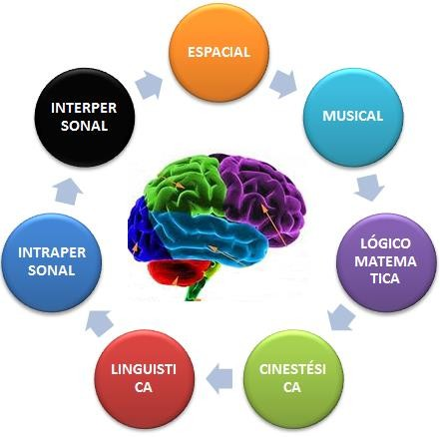

Tipos de Inteligencias:

Al tener esta perspectiva más amplia, el concepto de inteligencia se convirtió en un concepto que funciona de diferentes maneras en las vidas de las personas. Gardner proveyó un medio para determinar la amplia variedad de habilidades que poseen los seres humanos, agrupándolas en siete categorías o "inteligencias":
a. Inteligencia lingüística:

Es la capacidad para usar palabras de manera efectiva, sea en forma oral o de manera escrita. Esta inteligencia incluye la habilidad para manipular la sintaxis o significados del lenguaje o usos prácticos del lenguaje. Algunos usos incluyen la retórica (usar el lenguaje para convencer a otros de tomar un determinado curso de acción), la mnemónica (usar el lenguaje para recordar información), la explicación (usar el lenguaje para informar) y el metalenguaje (usar el lenguaje para hablar del lenguaje).

- La inteligencia lógico matemática:
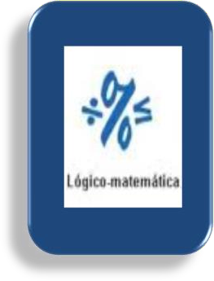

Es la capacidad para usar los números de manera efectiva y razonar adecuadamente. Esta inteligencia incluye la sensibilidad a los esquemas y relaciones lógicas, las afirmaciones y las proposiciones (si-entonces, causa-efecto), las funciones y las abstracciones. Los tipos de procesos que se usan al servicio de esta inteligencia incluyen: la categorización, la clasificación, la inferencia, la generalización, el cálculo y la demostración de la hipótesis.
- La inteligencia corporal-kinética:


Es la capacidad para usar todo el cuerpo para expresar ideas y sentimientos (por ejemplo un actor, un mimo, un atleta, un bailarín) y la facilidad en el uso de las propias manos para producir o transformar cosas (por ejemplo un artesano, escultor, mecánico, cirujano).
Esta inteligencia incluye habilidades físicas como la coordinación, el equilibrio, la destreza, la fuerza, la flexibilidad y la velocidad asó como las capacidades auto perceptivas, las táctiles y la percepción de medidas y volúmenes.

- La inteligencia espacial:


Es la habilidad para percibir de manera exacta el mundo visual- espacial (por ejemplo un cazador, explorador, guía) y de ejecutar transformaciones sobre esas percepciones (por ejemplo un decorador de interiores, arquitecto, artista, inventor). Esta inteligencia incluye la sensibilidad al color, la línea, la forma, el espacio y las relaciones que existen entre estos elementos. Incluye la capacidad de visualizar, de representar de manera gráfica ideas visuales o espaciales.
- La inteligencia musical:

Musical
Es la capacidad de percibir (por ejemplo un aficionado a la música), discriminar (por ejemplo, como un crítico musical), transformar (por ejemplo un compositor) y expresar (por ejemplo una persona que toca un instrumento) las formas musicales. Esta inteligencia incluye la sensibilidad al ritmo, el tono, la melodía, el timbre o el color tonal de una pieza musical.

- La inteligencia interpersonal:

Es la capacidad de percibir y establecer distinciones en los estados de ánimo, las intenciones, las motivaciones, y los sentimientos de otras personas. Esto puede incluir la sensibilidad a las expresiones faciales, la voz y los gestos, la capacidad para discriminar entre diferentes clases de señales interpersonales y la habilidad para responder de manera efectiva a estas señales en la práctica (por ejemplo influenciar a un grupo de personas a seguir una cierta línea de acción).

TEST DE INTELIGENCIA

A continuación se presenta un Test sugerente para evaluar las Inteligencias Múltiples (Basado en Flores, 1999).
INSTRUCCIONES: Marque según corresponda a las instrucciones. El 1 señala ausencia, el 5 señala una presencia notable de lo que se está afirmando. Es decir, 5 es la puntuación más alta.

INTELIGENCIA LINGÜÍSTICA | 1 | 2 | 3 | 4 | 5
Para su edad, escribe mejor que el promedio
Cuenta bromas y chistes o inventa cuentos increíbles
Tiene buena memoria para los nombres, lugares, fechas y trivialidades
Disfruta los juegos de palabras
Disfruta leer libros
Escribe las palabras correctamente.
Aprecia las rimas absurdas, ocurrencias, trabalenguas, etc.
Le gusta escuchar la palabra hablada (historias, comentarios en la radio, etc.)

Tiene buen vocabulario para su edad
Se comunica con los demás de una manera marcadamente verbal
PUNTAJE TOTAL=................. Ahora multiplica el puntaje total......... por 2 =. %

INTELIGENCIA LÓGICA Y MATEMÁTICA | 1 | 2 | 3 | 4 | 5
Hace muchas preguntas acerca del funcionamiento de las cosas
Hace operaciones aritméticas mentalmente con mucha rapidez.
Disfruta las clases de matemáticas.
Le interesan los juegos de matemáticas en computadoras
Le gustan los juegos y rompecabezas que requieran de la lógica
Le gusta clasificar y jerarquizar cosas.
Piensa en un nivel más abstracto y conceptual que sus compañeros.
Tiene buen sentido de causa y efecto.
PUNTAJE TOTAL=................. Ahora multiplica el puntaje total......... por 2.5 = %

INTELIGENCIA ESPACIAL |  | 1 |  | 2 | 3 | 4 |  | 5
Presenta imágenes visuales nítidas
Lee mapas, gráficos y diagramas con más facilidad que el texto
Fantasea más que sus compañeros
Dibuja figuras avanzadas para su edad
Le gusta ver películas, diapositivas y otras presentaciones visuales
Le gusta resolver rompecabezas, laberintos y otras actividades visuales similares.
Crea construcciones tridimensionales avanzadas para su nivel (juegos tipo Play go o Lego)
Cuando lee, aprovecha más las imágenes que las palabras.
Hace grabados en sus libros de trabajo, plantillas de trabajo y otros materiales.
PUNTAJE TOTAL=................. Ahora multiplica el puntaje total......... por 2.2 = %
INTELIGENCIA FÍSICA Y CINESTÉTICA | 1 |  | 2 | 3 | 4 |  | 5

Se destaca en uno o más deportes.
Se mueve o está inquieto cuando está sentado mucho tiempo.
Imita muy bien los gestos y movimientos característicos de otras personas
Le encanta desarmar cosas y volver a armarlas.
Apenas ve algo, lo toca todo con las manos.
Le gusta correr, saltar, moverse rápidamente, brincar, luchar.
Demuestra destreza en artesanía
na manera dramática de expresarse
Manifiesta sensaciones físicas diferentes mientras piensa o trabaja.
Disfruta trabajar con plastilina y otras experiencias táctiles.
PUNTAJE TOTAL=................. Ahora multiplica el puntaje total......... por 2 =. %

INTELIGENCIA MUSICAL | 1 | 2 | 3 | 4 | 5
Se da cuenta cuando la música está desentonada o suena mal.
Recuerda las melodías de las canciones.
Tiene buena voz para cantar
Toca un instrumento musical o canta en un coro o algún otro grupo.
Canturrea sin darse cuenta.
Tamborilea rítmicamente sobre la mesa o escritorio mientras trabaja.
Es sensible a los ruidos ambientales (p.ejem. La lluvia sobre el techo)
Responde favorablemente cuando alguien pone música.
PUNTAJE TOTAL=................. Ahora multiplica el puntaje total......... por 2.5 =. %

INTELIGENCIA INTERPERSONAL | 1 | 2 | 3 | 4 | 5
Disfruta conversar con sus compañeros.
Tiene características de líder natural.

Aconseja a los amigos que tienen problemas
Parece tener buen sentido común.
Pertenece a clubes, comités y otras organizaciones.
Disfruta enseñar informalmente a otros niños.
Le gusta jugar con otros niños.
Tiene dos o más buenos amigos.
Tiene buen sentido de empatía o interés por los demás
Otros buscan su compañía.
PUNTAJE TOTAL=................. Ahora multiplica el puntaje total......... por 2 =. %

INTELIGENCIA INTRAPERSONAL |     1 | 2 | 3 |  | 4 | 5
Demuestra sentido de independencia o voluntad fuerte.
Tiene un concepto práctico de sus habilidades y debilidades.
Presenta buen desempeño cuando está solo jugando o estudiando. | 
Lleva un compás completamente diferente en cuanto a su estilo de vida y aprendizaje.
Tiene un interés o pasatiempo sobre el que no habla mucho con los demás.
Tiene buen sentido de autodisciplina.
Prefiere trabajar solo.
Expresa acertadamente sus sentimientos.
Es capaz de aprender de sus errores y logros en la vida.
Demuestra un gran amor propio.
PUNTAJE TOTAL=................. Ahora multiplica el puntaje total......... por 2 =. %

RESULTADOS GENERALES EN PORCENTAJES SEGÚN TIPO DE INTELIGENCIA
TIPO DE INTELIGENCIA | PORCENTAJE | ORDEN DE PRIORIDAD
Lingüística
Lógica y matemática
Espacial.
Física y cinestésica.
Musical.
Interpersonal.
Intrapersonal.

Recuerda, que NO solamente existen siete (7) inteligencias humanas, existen muchas más. Recientemente Howard Gardner en su libro La inteligencia reformulada ha sostenido "la posible existencia de varias otras inteligencias" (Gardner, 2001:57). Tres nuevas inteligencias han sido nominadas como: inteligencia naturalista, inteligencia espiritual e inteligencia existencial.
A continuación presentamos algunos ejemplos de las siete maneras de que los estudiantes demuestren sus conocimientos sobre temas específicos. Este cuadro lo presentó Thomas Armstrong en su libro Inteligencias múltiples en el salón de clases. (1995)
INTELIGENCIAS | TEMAS:
 | FACTORES ASOCIADOS CON LA PÉRDIDA DE LA GUERRA CIVIL POR PARTE DE LOS ESTADOS DEL SUR DE EE.UU. | DESARROLLO DE UN PERSONAJE DE NOVELA | PRINCIPIOS DEL ENLACE MOLECULAR
Lingüística | Hacer una presentación oral o entregar un informe escrito | Hacer una interpretación oral de la novela con comentario | Explicar el concepto en forma oral o por escrito
Lógica y matemática | Presentar estadísticas sobre fallecimientos, heridos, víveres, etc. | Presentar un cuadro progresivo de causa y efecto del desarrollo del personaje | Escribir fórmulas químicas y demostrar su procedencia
Espacial | Dibujar mapas de batallas importantes | Desarrollar un diagrama de flujo o una serie de bosquejos que ilustren el ascenso y descenso del personaje. | Dibujar diagramas que demuestren diferentes tipos de enlaces
Física y cinestésica | Crear mapas tridimensionales de batallas importantes y representarlas con soldados en miniatura | Actuar el papel del personaje desde el comienzo hasta el fin de la novela, mostrando sus cambios. | Crear diversas estructuras moleculares con cuentas plásticas interbloqueadas de muchos colores
Musical | Reunir canciones de la guerra civil que señalan factores causales | Presentar el desarrollo del personaje como una partitura musical | Orquestar una danza que exprese diferentes tipos de enlaces (consultar a continuación)
Interpersonal | Diseñar una simulación por parte de la clase sobre las batallas importantes | Tratar los motivos profundos y estados de ánimo que se relacionan con el desarrollo | Demostrar el enlace molecular valiéndose de los compañeros como átomos
Intrapersonal | Desarrollar su propio estilo singular de demostrar su capacidad | Relacionar el desarrollo del personaje con nuestras propias vivencias | Crear un álbum de recortes que demuestren capacidad.

Alfonso Paredes Aguirre http://sardis.upeu.edu.pe/~alfpa/inteligencias.htm

Sugerencias para mejorar la Inteligencia.

El entrenamiento que te proponemos a continuación descansa en su mayor parte en la resolución de problemas. Esto se debe a que es justamente ante la aparición del inconveniente, de lo raro o lo incomprensible, que la situación exige una conducta inteligente.

2. Aptitud Espacial: Estos ejercicios implican un adecuado manejo de las formas, de los trazos de los objetos, desarrollando sobre todo el poder de observación.
- DESARROLLANDO EL PODER DE OBSERVACIÓN

¿Cuántos Cuadrados Puedes Contar en la Siguiente Figura?

R=

Si contaste 16, estás en un grupo numeroso. Si constaste 17, estás en un grupo más selecto, pero todavía equivocado. Antes de seguir, ¿por qué no miras y tratas de encontrar más cuadros?

- Aptitud Numérica: Hace referencia al pensamiento matemático, a las operaciones y sistemas que pueden usarse en la solución de problemas con números.

  - EJERCICIOS PARA DESARROLLAR LA APTITUD NUMÉRICA

LOS ZOQUETES DE COLORES
Hay diez zoquetes rojos y diez zoquetes azules mezclados en el cajón del armario. Los veinte zoquetes son exactamente iguales, salvo por el color. El cuarto está absolutamente a oscuras y tú quieres dos zoquetes del mismo color. ¿Cuál es el menor número de zoquetes que debes sacar del cajón para estar seguro de que tienes un par del mismo color?

R =

  - PROBLEMA DE PESO
Si una pelota de basket pesa ½ kilo más la mitad de su propio peso, ¿cuánto pesa?

R= LOS TRES GATOS
Si tres gatos atrapan tres ratas en tres minutos, ¿cuántos gatos atraparán 100 ratas en 100 minutos?

R=

Aptitud Lógica: Se practica el razonamiento en cuanto a su validez o
invalidez, y se ejercitan los métodos inductivos e investigación operativa.

EJERCICIOS PARA DESARROLLAR LA LÓGICA EN BÚSQUEDA DE EVIDENCIAS
  - Te presentan cuatro tarjetas diciéndote que las de dorso gris claro tienen círculos en la otra cara, y las de dorso negro no. Dos de las tarjetas están con
el dorso hacia arriba, y las otras dos hacia abajo. ¿Cuál es el mínimo de tarjetas que deberás dar vuelta para probar la verdad o falsedad de la afirmación acerca de que hay un círculo en la otra cara de las tarjetas de dorso gris claro?



R =

- Creatividad, Resolución de problemas y Toma de Decisiones: Se estimula el pensamiento reflexivo y la búsqueda de soluciones a diferentes tipos de problemas, que incluyen también a la correcta toma de decisiones. También se desarrolla la capacidad de imaginar, inventar y crear.

EJERCICIOS DE CREATIVIDAD, RESOLUCIÓN DE PROBLEMAS Y TOMA DE DECISIONES
Los acertijos de creatividad y pensamiento lateral a menudo son situaciones extrañas que exigen una explicación. Se resuelven a través del diálogo entre el maestro acertijista, que plantea el problema, y el solucionador o solucionadores, que tratan de descubrir la respuesta.
En algunos casos, los acertijos, tal como se presentan, por lo general no contienen información suficiente para que el solucionador descubra la solución. Así que una parte crucial del proceso es hacer las preguntas. Las preguntas pueden recibir una de sólo tres respuestas posibles: sí, no, o no tiene importancia. Cuando una línea de investigación alcanza un punto final, sin encontrar una solución satisfactoria, entonces se necesita otro enfoque, a menudo desde una dirección totalmente nueva. Allí es donde aparece el pensamiento lateral.
Hay personas que encuentran frustrante el hecho de que sea posible construir varias respuestas que encajan con el planteo inicial del acertijo. Sin embargo, para un buen acertijo de pensamiento lateral, la respuesta correcta será la “mejor”, en el sentido de la más apta y satisfactoria. En la vida real, también, la mayoría de los problemas tiene más de una solución posible. Un buen pensador lateral no aceptará la primera solución que encuentre sino que seguirá buscando enfoques nuevos y creativos.

Estos problemas te enseñarán a revisar sus suposiciones sobre cualquier situación. Se necesita ser flexible, creativo y de mente abierta en las preguntas, y capaz de combinar montones de claves y fragmentos de información distintos. Una vez que llegues a una solución viable, sigue adelante para refinarla o remplazarla con una solución mejor. ¡Eso es el pensamiento lateral!

EL PROBLEMA DE LAS DOS PIEDRITAS

Años atrás, un mercader londinense quedó debiendo una gran suma de dinero a una persona que le hizo un préstamo. Esta persona se enamoró de la joven y linda hija del mercader. Le propuso, entonces, un acuerdo. Dijo que cancelaría la deuda del mercader si se casaba con la hija. Tanto el mercader como su hija quedaron despavoridos. La persona que le había prestado el dinero, le propuso entonces dejar la solución del caso a la Providencia.

Para eso, sugirió colocar una piedra blanca y otra negra dentro de una bolsa de dinero vacía; la muchacha debería retirar una de las dos piedras.
Si retiraba la piedra blanca, permanecería con el padre y la deuda se perdonaría. Pero si se rehusaba a retirar la piedra, el padre seria encarcelado y ella moriría de hambre. El mercader tuvo que aceptar forzado.

Ellos se encontraron en el jardín del mercader, y en el mismo había un camino lleno de piedras blancas y negras (llamadas granza), en el jardín del mercader. El acreedor se agachó para levantar dos piedras, y al hacerlo, tomó muy rápidamente dos piedras negras y las colocó en la bolsa de dinero, sin dudas para hacer trampa; pero fue visto por la muchacha. Le pidió entonces a la joven que retirara la piedra, que sellaría no sólo su suerte sino también la de su padre.

¿Qué podría hacer la muchacha para revertir esta situación?

R =

http://www.tecnicas-de-estudio.org/inteligencia/ejercicios.htm

HABILIDADES DE ESTUDIO EFECTIVO

Sugerencias para hacer más eficaz el estudio

Para estudiar de forma eficaz es necesario cumplir con una serie de requisitos, es decir se debe tener claro los propósitos de estudio, una buena salud, disposición y la motivación, contar con un ambiente adecuado para el aprendizaje, administrar adecuadamente el tiempo y contar con los recursos necesario. Estos requisitos a continuación se presentan.

Definir los propósitos de estudio

En primer lugar, define claramente tus propósitos, o la meta que tratas de alcanzar mediante el estudio. Pregúntate:” ¿para que estoy estudiando?”. Escoge una idea. Redacta una lista de tus propósitos generales y repásala con frecuencia.

La importancia de una buena salud para el estudio

Necesitas tener buena salud, tanto física como mental si deseas triunfar en tus estudios. Para ello:
- Se ordenado en tus horas para los alimentos, en tus horas para dormir, y constante en tus ejercicios físicos y en todos tus buenos hábitos personales.
- Atiéndete oportunamente si tienes alguna enfermedad, aunque te parezca sin importancia.
- Aprende a resolver tus dificultades personales con calma y con orden para conservar tu salud mental. Si no puedes hacer mucho para mejorarlas, intenta aceptar lo que no se puede cambiar.
- Afronta la realidad valientemente; no escapes a los hechos. Vive cada día de forma realista de acuerdo con tu edad.
- Afronta tus problemas personales que perturben tus estudios, dándoles la solución más conveniente para eliminar las preocupaciones que te causan. Pide consejo a una persona competente.
Considera también que ninguna etapa de la vida esta libre de problemas, ni aun los mejores años de estudiante, la vida en si incluye crecimiento, cambios, limitaciones,

toma de decisiones y ajustes, algunas veces agradables, otras veces desagradables. Con una vida saludable, equilibrada y realista puedes aprovechar mejor la oportunidad única que te brinda la universidad; dedicar todas tus energías y esfuerzos para llegar a ser la persona que quieres ser.

El ambiente apropiado para estudiar

Las condiciones ambientales en las que estudies son de gran importancia, ya que si estas son inadecuadas y deficientes, influyen dificultando la concentración y , en consecuencia, la comprensión; también influyen en una mala administración del tiempo de estudio, lo cual se nota al percibir que no queda tiempo para otras actividades propias de a vida del estudiante.
Por lo general, los condiciones ambientales inadecuadas que causan mas problemas son las distracciones, tanto visuales como auditivas y la desorganización.
Evalúa tus condiciones ambientales de estudio. Tú puedes corregir o mejorar tu ambiente de estudio.

Las sugerencias que se presentan a continuación te serán útiles.

- Lugar fijo. Para adquirir el habito de estudiar, es conveniente, en un principio, usar siempre el mismo lugar, habitación y escritorio de ser posible. Favorece mucho la asociación de ideas lugar-estudio.
- Silencio interior y asosiego interior. En la mayoría de los casos, para lograr concentrarse en el estudio, ayuda el que haya silencio en el lugar elegido. Pero este silencio exterior no es el único requisito, ni el esencial; se requiere sobre todo el sosiego interior de uno mismo.
- El orden en el lugar de estudio. Reúne en el lugar de estudio todo lo necesario y evita tener lo que distraiga.
Así como el dentista, para efectuar su trabajo de forma organizada, tiene reunido todo el material que necesita, conviene que el estudiante, antes de ponerse a estudiar, reúna en su escritorio todo lo necesario, por ejemplo: libros de texto, libros

de consulta, diccionario, materiales para escribir, calculadora de bolsillo, etc. Así evitaras perder tiempo en búsquedas innecesarias.
- La iluminación adecuada. La mejor luz para tener una visión clara es la luz natural. Si se usa una luz artificial, la iluminación indirecta es preferible a la directa; si la luz es deficiente o muy intensa, después de unas cuantas horas de estudio se cansa la vista, disminuye la visión clara y se dificulta la lectura.
- La temperatura confortable. En lo posible, evitar estudiar en un lugar demasiado caluroso o demasiado frio; por lo general el exagerado calor inicia al sueño y a la flojera; el demasiado frio dificulta la concentración mental. La temperatura considerada ”ideal” por muchos estudiantes es 18º a 26º C.
- La posición corporal. La posición corporal es importante. Una mala postura fatiga y dificulta el estudio. Una posición demasiado cómoda se asocia al descanso y no al estudio. Estudia en una silla cómoda hacia el escritorio. No es conveniente que estudies acostado ni sentado en una cama, por que será fácil caer en la asociación de ideas: Cama- pereza-sueño, que son antagónicas al estudio.
- El estudio individual y el estudio en grupo. Según Wrenn y Larsen, por lo general estudia por si mismo es más efectivo que hacerlo con otro compañero. No pidas ayuda mientras no te sea necesaria.
En algunos casos, cuando se trata de temas muy difíciles de comprender por uno mismo, es conveniente estudiar en grupo.
El estudiar en grupo tiene la ventaja de que sea trabaja en colaboración, lo cual es muy formativo. Además, por la diversidad de intereses de quienes forman el grupo, las dudas a que un tema de lugar, y las discusiones que se susciten, pueden llevar al estudiante a conceptos que por sí mismos no hubiera alcanzado. Sin embargo, al estudiar en grupo, es muy común perder el tiempo en platicas innecesarias, lo cual representa una desventaja.
El estudio es tu trabajo; no permitas que te distraigan cuando estudias solo, ni distraigas a los demás cuando estudian.

La motivación en el estudio
El término motivación hace alusión al aspecto en virtud del cual el sujeto vivo es una realidad auto dinámica que le diferencia de los seres inertes.
El organismo vivo se distingue de los que no lo son porque puede moverse a sí mismo.
El interés se puede adquirir, mantener o aumentar en función de elementos intrínsecos y extrínsecos. Hay que distinguirlo de lo que tradicionalmente se ha venido llamando en las aulas motivación, que no es más que lo que el profesor hace para incrementar y mejorara la motivación:
- Piensa porque vas a la universidad y trata de formular razonamientos realistas y llenos de sentido para pasar cuatro años de tu vida llenando requisitos necesarios para obtener un titulo.
Tus razones deben de ser lo suficientemente poderosas como para justificar el pasar larga horas oyendo conferencias, leyendo libro de texto, escribiendo reportes y haciendo pruebas. Tus razones también deben ser validas en lo personal, ya que tú eres quien va desempeñar el trabajo.
- Piensa en lo que te gustaría hacer después de la universidad y trata de formular razones realistas y convincentes acerca de tus metas de trabajo que sean apropiadas a tus habilidades e intereses.
Recuerda si tienes planes de trabajo razonables tu interés por las clases aumentara, especialmente sobre aquellas que están mas relacionadas con tu preparación vocacional. Tal vez un orientador es la persona indicada para ayudarte a explorar en el mundo del trabajo y evaluar tus intereses de ocupación, así como tus aptitudes.
- Trata de relacionar el trabajo de tus clases con tus planes de trabajo futuro. En otras palabras, no trates únicamente de memorizar hechos, si no que debes ver la relación que hay entre el material que estas estudiando y la ocupación escogida. es posible que con frecuencia se te dificulte hacer eso, pero siempre debes tratar de relacional tu trabajo académico con tu objetivo ocupacional futuro. recuerda, que mientras mas sepas de tu ocupación futura

mas se te facilitara “ver” la relación. consecuentemente, debes aprender todo lo que puedas acerca de la vocación elegida.
- Trata de relacionarte con estudiantes que coincidan contigo en intereses educacionales y vocacionales: por ejemplo, muchas organizaciones profesionales aceptan como miembros estudiantiles y fomentan reuniones locales en las que reúnan formalmente profesionales y estudiantes. Asistir a esas juntas y discutir actividades es un medio excelente de aclarar y reforzar tus propios objetivos. De ser posible acerca de tu programa haz una cita y habla con instructores u orientadores. Lo mas importante es que encuentres otras personas con las que puedas hablar cundo tengas necesidad de discutir tus planes.
- Trata de adquirir experiencia en las actividades que estén estrechamente relacionada con la ocupación que has escogido. Esas experiencias de trabajo por lo general te ayudaran a entender mejor tu meta profesional, porque comprenderás mejor los entretenimientos que se requieren, las condiciones de trabajo y los deberes relacionados con la ocupación de que se trata.
- Fija metas educacionales a corto plazo. Al principio de cada semestre determina la calificación que quieres obtener en cada asignatura, luego determina aquellas que necesitas sacar en la primera prueba para asegurar que vas a lograr la meta que te has fijado. Una vez que hayas hecho tu primer examen y tengas los resultados, determina la calificación que necesitas para el segundo examen. Haz esto para cada asignatura durante el semestre. Ya veras que en realidad te ayuda esto a encaminar tus necesidades de estudio de manera exacta.
- Lleva un record visual de cada una de tus asignaturas y colócalo en lugar visibles. Muchos estudiantes hacen esto marcando en una grafica las calificaciones que han predeterminado y trazado otra línea para las calificaciones obtenida en cada prueba. Por medio de este record visual se logran tres propósitos:

  - Sirve como recordatorio diario de tu progreso académico
  - Hace que tu estudio se vea mas provechoso
  - Identifica aquellas asignaturas en la que necesitas trabajar mas duro.
- Haz un esfuerzo verdadero para manejar tu eficiencia en el estudio. Se ha demostrado los estudiantes que han recibido instrucciones para obtener practica en el estudio han mejorado su promedio de calificaciones aproximadamente un punto. Adema, aquellas que han recibido dicha instrucción casi siempre casi siempre emplean meno tiempo que aquello cuya habilidad para el estudio es deficiente. El estudio es como cualquier otra habilidad. Se vuelve mas fácil y mas satisfactoria cuando conoces los “truco del oficio”. Todos pueden aprender a ser estudiantes eficientes. Lo que necesitan e dedicar tiempo y el esfuerzo adecuado a la practica de las técnicas apropiada del estudio.
El secreto para mejorar la motivación consiste en saber que quieres de la universidad y porque. Terminar los estudios universitarios tiene sus ventajas, pero debes decidir si estas valen la inversión requerida de tu tiempo y de tu esfuerzo.
La educación universitaria ayuda a adquirir cinco habilidades intelectuales muy importantes, como resultado directo de la experiencia académica. Habilidades que se requieren par localizar, interpretar, evaluar, organizar y comunicar información sobre ciertos temas.
El desarrollo de estas cinco habilidades afinara las percepciones y reacciones en tres formas:
- Estimulara tu interés para investigar el porqué y el cómo de cosas nuevas.
- Desarrollara la habilidad para analizar rápida y lógicamente las ideas y motivos de otros.
- Desarrollar tu habilidad para expresar tus ideas y creencias en forma efectiva y convincente. Por consecuencia, la oportunidad para desarrollar tales habilidades debe ser valorada como otra muy buena razón para estar en la universidad.

AUTOEVALUACION
1.- Escribe los motivos principales por los cuales estas estudiando.
2.- ¿Cómo será Mi Vida dentro de 5 años si estudio o no estudio?
3.-Redacta una lista de factores que te sirvan para motivar tu estudio
4.-Describe tu estado de salud; ¿necesitas un reconocimiento médico?
5.-Describe como estaría construido para ti el lugar apropiado para estudiar, analicen los puntos expuestos.

6.-Redacta una lista de los factores que no te permiten estudiar con eficiencia y escribe las soluciones prácticas según tus necesidades particulares.
7.-Escribe una lista de las ventajas y desventajas de estudiar individualmente y de estudiar en grupo.
8.-Redacta una sugerencia que convine el estudio individual con el estudio en grupo.
9.-Escribe que factores te causen indecisión al momento de comenzar a estudiar e indica cómo evitarlos.

LA MEMORIA
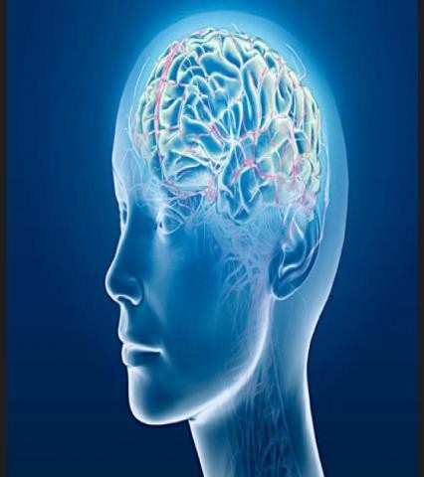
La memoria puede definirse como la capacidad de almacenar, procesar y recuperar información que proviene del mundo exterior los conceptos de aprendizaje y memoria están íntimamente relacionados.
La memoria humana tiene tres fases, la codificación de la información, su almacenaje y su posterior recuperación.
Una vez almacenamos la información se produce una progresiva pérdida de datos si el cerebro no recibe los estímulos adecuados para conservar los recuerdos.
Existen tres tipos de memoria humana según la duración de la retención del recuerdo.

- La memoria sensorial: está fuera de control de la conciencia y se da de una manera automática. Provienen de los sentidos, como la vista y el oído, y prolongan la duración de la estimulación.
- Memoria a corto plazo. Una de las dicotomías más clásicas en relación con la memoria cosiste en la distinción entre memoria a corto y a largo plazo. Memoria a corto plazo u operativa: esta memoria nos permite recordar entre 7-9 elementos durante 10-15 segundos. De esta serie de elementos siempre recordamos mejor el primero y el último. Son ejemplos de memoria a corto plazo la repetición de dígitos, palabras, frases, secuencias de bloques señalados con el dedo, ritmos, números de teléfonos, etc.
- Memoria a largo plazo: Es donde almacenamos los recuerdos vividos, el conocimiento, las imágenes, los conceptos, estrategias de actuación, etc. Es la que consideramos como memoria en general. La memoria a largo plazo tiene una capacidad ilimitada y puede retener la información durante toda la vida si recibe los estímulos adecuados.

Se calcula que el cerebro humano puede almacenar la información equivalente a 20 millones de libros, como las bibliotecas más importantes del mundo. En toda nuestra vida solo utilizamos una diezmilésima parte del potencial de nuestro cerebro. Podemos potenciar nuestra memoria con algunas técnicas, por ejemplo con frases guía o con asociaciones mentales.
El hecho de hablar normalmente de memoria en singular, podría hacer pensar que la memoria humana es un sistema único. Sin embargo, la psicología experimental de la memoria ha mostrado la existencia de distintas memorias, cada una con características, funciones y procesos propios (v.g., Baddeley, 1990; Ballesteros, 1994; Ruiz-Vargas, 1994; Schacter, 1996; Tulving, 1983). A lo largo de la historia del estudio científico de la memoria, unos teóricos han acentuado sus aspectos estructurales, otros los procesos implicados en la memoria, y otros aún los sistemas diferentes de memoria que existen en el cerebro humano (v.g., Atkinson y Shiffrin, 1968; Craik y Lockhart, 1975; Roediger, 1990; Squire, 1987; Tulving y Schacter,
1990).

MEMORIA Y APRENDIZAJE

¿Por qué es relevante la memoria para el aprendizaje?
Respuesta:

Para aprender algo se necesita saber antes algo. Todo aprendizaje se realiza comparando lo nuevo con lo anterior.
“Cuando intentamos aprender algo nuevo, basamos nuestro aprendizaje en los esquemas ya existentes”, por lo tanto, cuantas más estructuras tengamos para compararlas con la nueva información, menos información será la que

desechemos por que esta sea irrelevante o tenga que ser desvirtuada por que estemos intentando compararla con algo equivocado.
Aprender algo que ya se estudió lleva mucho menos tiempo. Una vez que se ha aprendido algo puede reactivarse con mayor facilidad que si se trata de aprender una asignatura nueva.
Todo lo que el hombre experimenta contribuye a crear una concepción del mundo en uno u otro sentido (físico y espiritual).

Los tres tipos de memoria
Los tipos de memoria más importantes para el aprendizaje son:
- Verbal: Dar nombre a las casas con objeto de recordarlas mejor o si el sonido de las palabras le evoca el objeto. Crear vistosas imágenes al leer y con capacidad de evocar cuando es necesario.
- Visual: Formar imágenes mentales (texturas, color, formas, entre otros)
- Cinestésica: Complemento valioso para reforzar la memoria verbal y visual. Es la que nos permite recordar gracias a nuestros músculos, la que nos proporciona el sentido del espacio que nos rodea.

INSTRUCCIONES: Examínate a ti mismo mediante este test. Si su respuesta a una pregunta es "si" o "verdadero", marque la casilla que se encuentra a continuación. De lo contrario, déjela en blanco. Después sume los resultados obtenidos en cada una de las columnas verticales y compárelos entre sí.

QUE TIPO DE MEMORIA POSEES?
Piense en lo que tomó esta mañana para desayunar. |  | Verbal | Visual | Cinestésica
1 | ¿Puede hacerse una imagen visual viva de ello?
2 | ¿Acaba de experimentar de nuevo el saber y el olor?
3 | ¿Puede escribir todo lo que tomó?
4 | ¿Puede recordar la marca de los huevos, los cereales, el café, el pan, la mermelada, el zumo. etc.?
5 | ¿Puede recordar el color del plato y de la taza, el del mantel de la mesa, la forma de la cuchara o si hacia sol o si estaba nublado?
6 | ¿Puede recordar donde comió, como se sentó y la posición de la comida en el plato?
A continuación: imagine que está sentado frente a la primera casa en la que recuerda que vivió de niño |  | Verbal | Visual | Cinestésica
7 | ¿Ve el color con claridad? ¿Tiene una imagen fija del número de ventanas que hay, del tipo de escalones y del número de estos?
8 | ¿Recuerda la dirección y el número de teléfono?
9 | Llegue hasta la puerta. ¿Puede recordar si  el pomo estaba a la izquierda o a la

 | derecha? Continúe avanzando una vez que ha abierto la puerta. ¿El armario que hay dentro está a la izquierda o a la derecha?
Si la respuesta a las preguntas siguientes es "verdadero", marque la casilla de la derecha |  |  | Verbal |  | Visual | Cinestésica
10 | Normalmente soy muy consciente de la colocación de los muebles en una habitación.
11 | Si mis amigos pintaran el comedor de un color nuevo, sin duda lo notaría
12 | Sé si mi despertador tiene los números árabes o romanos
13 | Me sé mi número de la Seguridad Social.
14 | Soy bueno en los deportes y/o en el baile
15 | Soy consciente de los colores que me rodean
16 | Obtengo siempre una buena puntuación en lengua
17 | No tuve muchos problemas para aprender a montar en bicicleta
18 | Siento una gran afición por los crucigramas
Sume sus puntos
Verbal = |  | Visual = |  | Cinestésica =

Si usted reúne aproximadamente el mismo número de puntos en los tres tipos de memoria, eso significa que tiene facilidad para registrar y archivar de cualquiera de las tres formas cualquier recuerdo. Usted puede reforzar cualquier unidad de información verbal, visual o cinestésica con otros recuerdos (por ejemplo, recordar

que se trataba del tres de trébol mediante una imagen visual de la carta, el recuerdo verbal al decir y escribir las palabras, y el recuerdo cinestésico al sentarse con las cartas en la mano y recordar que el tres de tréboles era la primera carta empezando por la derecha).
Si usted tiene una mejor memoria visual, recordar mayor si refuerza los recuerdos verbales y cinestésicos con una imagen visual. Escriba nombres, direcciones y números de teléfono, y obsérvelos. Hágase una imagen visual de los artículos de una lista. Visualice a esas personas que ha conocido con sus nombres colgados de la solapa o sosteniendo objetos que sugieran esos nombres. Cuando adquiera una nueva habilidad física, imagínese haciéndola, observe su cuerpo y sus manos mientras experimenta las sensaciones físicas en sus músculos, recuerden los colores y las formas de los árboles. Y las señales y los edificios cercanos a la parada de autobús en la que desea bajarse.
Si su fuerte es la memoria verbal, favorecerá su recuerdo si da nombres a las cosas. Reforzará el recuerdo de los rostros de las personas que le son presentadas si añade a éstos descripciones personales.
Confeccione listas mentales de las señales o los nombres de las tiendas cercanas a la parada de autobús donde debe bajar. Probablemente ya esté haciendo muchas de estas cosas sin pensarlo, pero aumente su número de forma que consolide conscientemente los recuerdos visuales y cinestésicos mediante un refuerzo verbal.
Si su fuerte es la memoria cenestésica, probablemente recuerde dónde colocó, las cosas, pero puede tener problemas para recordar las instrucciones percibidas por escrito, las caras nuevas en las fiestas o la lista de la compra. Usted desearía añadir fuertes recuerdos cinestésicos a informaciones de otro tipo con el fin de contar con más formas de recordarlas. Cuando le presenten a una persona, repita su nombre mientras percibe la textura de su mano, siente sus músculos y recibe una determinada impresión de su estatura y sus movimientos. Sienta esto mismo cuando teclee o marque un número de teléfono.

CASOS DE ESTUDIO

INSTRUCCIONES: Lea y analice los siguientes casos de estudio a nivel individual. Cuando el resto de su grupo haya terminado de leerlo, discutiremos cada caso.

Caso1: Como vivir sin prender nueva información
El paciente H. M., el caso que ha generado mayor curiosidad científica.

H.M era un joven de 27 años de edad que padecía crisis epilépticas muy graves, por lo que en 1053 fue intervenido quirúrgicamente para intentar curar su enfermedad. El neurocirujano canadiense W. Scoville le extirpo las partes internas de los lóbulos temporales del cerebro, porque era la zona donde se originaban las crisis que padecía y en aquel tiempo se desconocía su papel en la memoria. Después de la intervención, H.M., fue casi incapaz de aprender información nueva. No aprendió nuevos nombres y no podía regresar a su nueva casa porque le era imposible memorizar el trayecto. H.M era consciente de su trastorno y afirmaba: Cada día es independiente de los demás, sean cuales sean las alegrías o las penas que haya tenido (…). Ahora mismo me pregunto ¿He hecho o dicho algo incorrecto? En este momento todo me parece claro, pero ¿Qué acaba de pasar hace un momento? Esto es lo que me preocupa. Es como despertar de un sueño; no recuerdo nada. Su falta de memoria hacia que repitiese varias veces la misma pregunta o contestase la misma pregunta o contase la misma anécdota. Podía leer de forma repetitiva el mismo periódico o novela y para él siempre era nuevo. Se reía de un mismo chiste contado cien veces. No podía mantener podía mantener largas conversaciones porque había olvidado el contenido inicial. Aunque esta incapacidad para aprender nueva información era la característica más importante de su trastorno, también había perdido parte de la información previamente registrada. Recordaba perfectamente su infancia y adolescencia, pero había olvidado la muerte de su ser querido que había ocurrido tres años antes de la intervención. Reconocía todos los personajes famosos anteriores a 1950, pero no los que habían conseguido su fama durante los últimos tres años anteriores de la operación. Conservaba, sin embargo,

a la memoria y la capacidad de aprendizaje algunas cosas. Así, por ejemplo, podía aprender a seguir el trayecto de un laberinto proyectado en un espejo de un modo que su habilidad en el seguimiento mejoraba progresivamente tras las repeticiones. Sin embargo, cuando se le presentaba el laberinto para realizar de nuevo la tarea preguntaba cada vez: ¿Y esto qué es? ¿Qué es lo que tengo que hacer? Lo cual no era obstáculo para luego consiguiera hacerlo bien, de acuerdo con el entrenamiento alcanzado las anteriores sesiones. Las habilidades conservadas por
H.M. son denominadas memorias declarativas (procedimentales, hábitos, condicionamientos, etc...). Tampoco se modificaron sus hábitos de comportamiento social ni su manera habitual de responder. H.M. es el caso más estudiado de la literatura neuropsicología por su peculiaridad lesión. Aunque hoy día después de cuarenta años, su amnesia continua siendo objeto de estudio.
Proponga preguntas del caso a los compañeros de clase:

Conclusión del caso:

CASO 2: La tragedia de no poder olvidar

En 1973, Alexander R. Luria, un psicólogo ruso que dedico toda su vida a la neuropsicología escribió un libro titulado Pequeño libro de una gran memoria, sobre el caso excepcional de una persona datada de una memoria prodigiosa. El personaje en cuestión, conocido el señor S. era un periodista de treinta años, sin ningún antecedente familiar ni personal remarcable, que fue enviado a Luria para su estudio como prodigio humano. Su pasmosa memoria le permitiría repetir sin dificultad y después de una sola presentación, setenta o más palabras con o sin sentido, en su propia lengua o en lenguas desconocidas, formulas científicas que no comprendía y otras hazañas por el estilo. Incluso era capaz de repetir las listas en orden inverso al que habían presentado. Además, esta información la retenía durante largos periodos de tiempo, de modo que era capaz de recordar diez años después de haber oído. Recordaba, además, las situaciones y circunstancias en las que las había aprendido. Esta capacidad de recuerdo y la exactitud de su reproducción, él las explicaba con una facilidad en visualizar todo tipo de información, como si tratase de verlas en una pantalla a la que podía recurrir con facilidad. También destacaba que tenía una gran facilidad para poder asociar todo lo visto u oído a otros sentidos (olfato, vista, gusto esto emocional). Al señor no le preocupaba como recordar si no como olvidar, se sentía atosigado por la cantidad de información que emergía a su mente ante cualquier circunstancia y la situación le llego angustiar. Intentaba olvidar colocando la información en una imaginaria pizarra y borrándola. Esta sugestión le servía parcialmente como técnica de olvido ante las situaciones de inferencia que se le creaba en los teatros donde actuaba. A acabo su vida cambiando constantemente de oficio y no saco casi ningún provecho de su excepcional cualidad amnésica

Proponga preguntas del caso a los compañeros de clase:

Conclusión del caso:

ACTIVIDAD INTEGRADORA.
INSTRUCCIONES: Elabore un escrito donde puntualice lo descubierto en su dimensión física, inteligencia, hábitos de estudio, memoria, lectura, fortalezas y debilidades para plasmarlo en un plan de mejora, apoyado de La línea de la vida y el Análisis FODA.

HABILIDADES BÁSICAS DE PENSAMIENTO
El desarrolla de las habilidades del pensamiento es uno de los objetivos principales de la educación que se ofrece en las escuelas (Zarzar, 2011).
¿Pero cuáles son estas habilidades del pensamiento?

Las primeras habilidades son las perceptivas, es decir, las que nos ayudan a captar los datos y la información que esta fuera de nosotros. Entre estas, podemos ubicar la atención, la observación, la percepción, la memoria, la concentración, la capacidad para buscar y encontrar información,. . . . . El objetivo de desarrollar estas habilidades es que lleguemos a ser atentos.
Luego están las habilidades que nos permiten entender y manejar los datos y la información que hemos captado. Entre estas se encuentran la comprensión, la clasificación, la organización, el ordenamiento, la transformación, la contextualización, el análisis, la síntesis, la inteligencia, la comparación, la relación, el manejo de analogías, el manejo de sinónimos, y antónimos, el pensamiento lógico deductivo, la capacidad para el análisis y solución de problemas, . . . El objetivo de desarrollar estas habilidades es que lleguemos a ser inteligentes.
Posteriormente entran en juego las habilidades para juzgar y evaluar los datos y la información que hemos captado y entendido. Entre estas habilidades se encuentran la formación de conceptos, la elaboración de juicios, de razonamiento, de argumentos, de hipótesis, de verdad o falsedad de estas, la discriminación, la capacidad de razonamiento tanto verbal como numérico,. . . El objetivo de desarrollar estas habilidades es que lleguemos a ser razonables.
Por último, existen otras habilidades que nos permitan organizar la totalidad de nuestro sistema de pensamiento, con el fin de llegar a tener un pensamiento sistémico (métodos), un pensamiento lógico, un pensamiento abstracto, un pensamiento lateral (creatividad e imaginación), un pensamiento crítico, un pensamiento procesual,. . . . . .

LA LECTURA
En el siguiente espacio en blanco anote todos los problemas que le planteen la lectura y el aprendizaje. Sea severo consigo mismo. Cuanto mayor sea el número de problemas que identifique, más completos serán los progresos que realice.

Escriba su definición del término lectura.

Profesores de lectura y escritura han observado en los últimos cinco años que en sus clases se plantean siempre iguales problemas de carácter general. A continuación se ofrece una lista de los que surgen con mayor frecuencia. Conviene que el lector compare sus problemas con estos y que añada a su lista aquellos que le resulten aplicables (es probable que sean pocos):

visión | fatiga | recuerdo | velocidad
pereza | impaciencia | comprensión | aburrimiento
vocabulario | tiempo | interés | subvocalización
cantidad | análisis | tipografía | entorno
crítica | estilo literario | apuntes | motivación
selección | retención | apreciación | rechazo
edad | organización | concentración | temor
regresión | vuelta atrás | ….. | …..
Leer, que se suele definir como “extraer del libro lo que el autor pretendió” o “asimilar la palabra escrita” merece una definición mucho más completa. Podría ser la

siguiente: la lectura es la interpelación plena del individuo con la información simbólica. Suele constituir el aspecto visual del aprendizaje y comprende las siete etapas siguientes:
Reconocimiento.
Supone en el lector el conocimiento de los símbolos alfabéticos. Cabría decir que esta fase tiene lugar antes de que se inicie el acto material de la lectura.
Asimilación.
Es el proceso físico por el cual la luz reflejada en la palabra es percibida por el ojo y transmitida al cerebro a través del nervio óptico.
Intraintegración.
Es el equivalente de la comprensión básica y supone la asociación adecuada de todos los elementos contenidos en lo que se está leyendo.
Extraintegración.
Incluye el análisis, la crítica, la apreciación, la selección y el rechazo. Se trata del proceso por el cual el lector asocia el conjunto de sus conocimientos anteriores con los nuevos, resultantes de la lectura, realizando las conexiones oportunas.
Retención.
Consiste en el almacenamiento básico de la información y puede por sí solo convertirse en un problema. La mayoría de los lectores habrán vivido la experiencia de entrar en un aula para examinarse y quedarse con la mayor parte de la información de que disponían sobre el tema del ejercicio “almacenada”, durante su transcurso. Por consiguiente, el almacenamiento no basta por sí solo; debe ir acompañado del recuerdo.
Recuerdo.
Es la capacidad de extraer del material almacenado la información que se precise, particularmente, en el momento en que haya necesidad de ella.
Comunicación.
Es la aplicación que se da de forma inmediata o eventual a la información; incluye una subdivisión muy importante: el pensamiento.

Tal definición comprende la mayoría de los problemas que se contienen en la lista anterior. Los únicos problemas que no se incluyen son los que, en cierto sentido, están fuera del proceso de la lectura, tales como el entorno, la edad, etc.

La lectura rápida
Una lectura rápida no solo se consigue con un movimiento adecuado de los ojos, se debe:
- Ampliar el vocabulario y con ello incrementar capacidad de la comprensión de lo que se lee.
- Hacer una lectura inteligente.

La lectura rápida solo es posible cuando estamos muy familiarizados con el lenguaje y su contenido.
La fórmula para calcular la velocidad en palabras por minuto es la siguiente:
Número de páginas leídas x Número medio de palabras por página

Palabras por minuto (velocidad) =
Número de minutos empleados en la lectura

Ejercicio
- Después de calcular su velocidad de lectura en palabras por minuto, anote la cifra en la gráfica.
- Ejercite el movimiento de los ojos sobre una página, moviéndolos en planos horizontales y verticales, en diagonal desde el ángulo superior izquierdo al ángulo inferior derecho y luego desde el ángulo superior derecho al ángulo inferior izquierdo. Finalidad: acostumbrar a los ojos a moverse con mayor precisión e independencia.
- Lea normalmente durante 5 minutos un libro que pueda seguir utilizando. Anote su velocidad de lectura en palabras por minuto en la gráfica.

- Intente pasar 100 páginas a una velocidad aproximada de una página cada 2 segundos, moviendo muy rápidamente los ojos de arriba abajo (sesiones de 2 x 2 minutos).
- Lea lo más rápidamente que pueda durante 1 minuto, sin preocuparse de comprender.
  - Lea motivado para comprender (1 minuto).
  - Calcule su velocidad de lectura y anótela en la gráfica.
  - Repita el ejercicio hasta que cumpla el tiempo fijado.
- Utilice un libro cualquiera (de fácil comprensión), preferentemente uno que le interese. Intente comprender lo más posible, sin olvidar que lo esencial es la velocidad. En este ejercicio, la lectura debe iniciarse a partir del último punto que se alcanzó la vez anterior.
  - Intente leer durante 1 minuto, aumentando en 100 palabras por minuto su velocidad normal más alta.
  - Intente leer aumentando su velocidad en 100 palabras por minuto con respecto a a).
  - Intente leer aumentando su velocidad en 100 palabras por minuto con respecto a b).
  - Intente leer aumentando su velocidad en 100 palabras por minuto con respecto a c).
  - Intente leer aumentando su velocidad en 100 palabras por minuto con respecto a d).
  - Intente comprender lo que está leyendo durante 1 minuto, empezando a partir del punto que alcanzó al final de e).
  - Calcule su velocidad de lectura en palabras por minuto y anótela en la gráfica.

Ejercicio de alta velocidad.
- Utilice cualquier libro de fácil comprensión. Empiece desde el principio de un capitulo.
- Intente leer con un apoyo visual tres líneas simultáneamente a una velocidad mínima de 2.000 palabras por minuto durante 5 minutos.
- Vuelva a leer lo mismo en 4 minutos.
- Vuelva a leer lo mismo en 3 minutos.
- Vuelva a leer lo mismo en 2 minutos.
- Siga leyendo durante 5 minutos, con el mismo nivel de comprensión que en b).
- Lea con un nivel normal de comprensión durante 1 minuto. Anote en la gráfica su velocidad de lectura en palabras por minuto.

1000

900

800

700

600

500

400

300

200

100

0
Velocidad en palabras por minuto

a b c d e f g h i

COMPRENSIÓN DE LECTURA
INSTRUCCIONES: Leer el texto y conteste las preguntas. Los términos que utilice para contestar pueden variar, pero no la esencia de la respuesta.

LECTURA

El concepto de persona en el mundo occidental -con todas sus connotaciones jurídicas, psicológicas y sociales- es consecuencia de una lenta elaboración. En el mundo griego, en función de una metáfora, se apuntó ya al rostro de los individuos, a su prósopon, para connotar los rasgos propios y exclusivos de la fisonomía moral de cada ser humano. Entre los romanos, la palabra persona (del latín per-sonare, “resonar o hablar a través de”) se aplicó en un principio a la máscara a través de la cual hablaban los comediantes en el teatro. Caracterizando cada máscara a un personaje distinto, la palabra pasó pronto a significar el personaje mismo. Por esto, los juristas romanos la adoptaron para designar con ella un sujeto dotado de representación propia, un personaje en el mundo del derecho. De aquí, finalmente, la palabra persona parece haber pasado al habla popular, connotando la fisonomía moral y psicológica propia de todo individuo humano.
En el mundo náhuatl prehispánico, como lo prueban antiguos textos, se llegó a la elaboración de un concepto afín, aunque de características propias y exclusivas. Especialmente en las pláticas o discursos, pronunciados de acuerdo con las reglas del tecpillatolli, o sea, “lenguaje noble y cultivado”, se encuentra una expresión que aparece casi siempre dirigida por quien habla a su interlocutor. Hay así frases como éstas: “Hablaré a vuestro rostro, a vuestro corazón; no se disguste vuestro rostro, vuestro corazón; vuestro rostro y vuestro corazón lo sabían...” Además, como ya se ha visto al tratar de la imagen ideal del sabio náhuatl, se afirma de él, como atributo suyo, “hacer sabios los rostros y firmes los corazones”. Finalmente, al presentar algunos textos la descripción del supremo ideal del hombre y la mujer nahuas, se dice de ellos que deben ser “dueños de un rostro, dueños de un corazón”. Y en el caso de la mujer se añade todavía otro rasgo expresivo. Se dice que “en su corazón

y en su rostro debe brillar la femineidad”, expresando esto en náhuatl con el término abstracto y colectivo a la vez de cihuáyotl.
In ixtli, in yóllotl, rostro y corazón, simbolizan así en el pensamiento náhuatl lo que puede llamarse fisonomía moral y principio dinámico de un ser humano.
Y debe subrayarse que, al incluir al corazón en el “concepto náhuatl de persona”, se afirma que si es importante la fisonomía moral expresada por el rostro, lo es con igual o mayor razón el corazón, centro del que parece provenir toda la acción del hombre. Se contemplaba así entre los nahuas, mejor que entre los mismos griegos, la idea del rostro, con la del dinamismo interior del propio yo, porque conviene recordar que yóllotl, corazón, etimológicamente se deriva de la misma raíz que oll-in, ”movimiento”, para significar en su forma abstracta de yóll-otl, la idea de “movilidad”, “la movilidad de cada quien”.
Consecuencia de describir al hombre como “dueño de un rostro, dueño de un corazón”, fue la preocupación de los tlamatinime por comunicar sabiduría a los rostros y firmeza a los corazones. Esto precisamente constituye el ideal supremo de su educación, la Ixtlamachiliztli, “acción de dar sabiduría a los rostros” y de otras prácticas como la Yolmelahualiztli, “acción de enderezar los corazones”. Grande era el empeño, no sólo de los supremos dirigentes del mundo náhuatl, sino de los mismos padres y madres de familias por inculcar a sus hijos desde temprana edad los principios que hicieran esto posible. Conocemos por las fuentes indígenas algo que hoy nos parece asombroso: la existencia de un sistema de educación universal y obligatorio. El códice florentino indica, por ejemplo, que entre los ritos que se practicaban al nacer un niño náhuatl, estaba precisamente el de su dedicación o consagración a una escuela determinada. Consecuencia de esta educación obligatoria entre los niños nahuas prehispánicos era la inserción de todo ser humano en la propia cultura, con una preparación específica para realizar dentro de ella la misión de cada uno.
Es cierto que el ideal de los rostros sabios y corazones firmes que se pretendía inculcar por medio de la educación en el mundo náhuatl, no siempre fue el mismo.

No debe olvidarse que existían grandes diferencias entre quienes participaban de la visión místico-guerrera del mundo, propia de los aztecas, y quienes pretendían un renacimiento de los antiguos ideales toltecas simbolizados por la figura de Quetzalcóatl. Sin embargo, el antiguo sistema de educación náhuatl jamás llegó a perder sus más hondas raíces que lo entronaban con el mundo de los creadores de arte por excelencia, los toltecas.
León-Portilla, Miguel, Los Antiguos Mexicanos

Respuesta abierta INSTRUCCIONES:

- El concepto jurídico actual de persona, mantiene una relación estrecha con la percepción que ya tenían los griegos y romanos; explique dicha relación.

- En el mundo náhuatl, los sabios pretendían “hacer sabios los rostros y firmes los corazones”, explique qué entiendes con esa frase.

- ¿Cuáles eran los elementos que caracterizaban al ser humano en la civilización náhuatl?

- ¿Por qué era importante, para los nahuas, incluir el concepto corazón en la definición de persona?

- ¿Qué pretendían las antiguas civilizaciones al implementar un modelo educativo obligatorio y universal?

La palabra correcta
INSTRUCCIONES: Seleccione del listado de palabras que se encuentra al pie del ejercicio, aquella que integre el enunciado correctamente, conjugando el verbo de la manera más apropiada cuando sea necesario.
- La palabra persona se con el moral y psicológico propio del humano.
- Nuestros nahuas también tenían, como los
el mismo concepto de persona.
- La “hablaré a nuestro rostro, a nuestro corazón” va
al receptor.
- Para los nahuas el corazón era el del que parece provenir la acción del .
- Lo de los indígenas, era la de la educación: universal y obligatoria.

Listado de palabras
eje, colaboración, expresión, maravilloso, reglamentación, helenos, relaciona, encaminada, ser, individuo, aventón, viejos, dirigidos, aspecto.

Búsqueda de relaciones de correspondencia
INSTRUCCIONES: Seleccione de las propuestas que se enuncian, la que establezca una relación de semejanza con la interrogante. Posteriormente, deberá fundamentar la elección por escrito.
- AZTECA es a MEXICANO como BALBUCEO es a:
  - palabra
  - lenguaje
  - sonido
  - alfabeto
  - sílaba
- CÓDICE es a HISTORIA como LIBRO es a:
  - investigación
  - librería
  - biblioteca
  - escuela
  - bibliografía
- QUETZALCÓALTL es a TEOLOGÍA como PREHISPÁNICO es a:
  - nahuátl
  - historia
  - mexica
  - antiguo
  - maya
- CORAZÓN es a SANGRE como SATÉLITE es a:
  - tecnología
  - comunicación
  - información
  - imágenes
  - planeta

Elaboración de enunciados a partir de antónimos
INSTRUCCIONES: A continuación se presenta una lista de palabras. Anote en las líneas todos los antónimos de cada una. Recuerde que las palabras tienen diferentes significados, por lo tanto tienen uno o más antónimos para cada una. Finalmente, elabore un enunciado con dichas palabras.

1. Exclusivo
2. Afín
3. Firme
4. Abstracto
5. Consagrar
6. Sabiduría
7. Inculcar
8. Entroncar

9. Ideal
10. Dotado

EXPRESAR IDEAS Y PENSAMIENTOS POR ESCRITO

El escribir es necesario en nuestra vida, sea cual sea nuestra profesión, se necesitara algún día escribir un informe, redactar una descripción técnica, comunicación virtual, entre otros.
Considerándolo de un modo más inmediato se necesita estar capacitados para exponer trabajos con claridad y de forma escrita inteligible para responder a los exámenes.

Aprender a escribir, aprender a redactar

Para comenzar es preciso concordar como premisa básica que cualquiera sea la actividad o profesión que desarrollemos en nuestras vidas, siempre tendremos, en algún momento, la necesidad de escribir.
Redactar es otorgar un orden, una estructura, a aquello que digo, mediante la palabra escrita.

Al escribir es necesario seguir las siguientes reglas:

- Tomar conciencia

- Llevar al papel aquello que pensamos, opinamos, sentimos, creemos o nos han dicho.
- Comunicar; es un acto de comunicación con otro, con un ellos o conmigo (diario de vida).
- Conectarse con un público (ellos) con el objetivo de comunicarle hechos y acontecimientos de relevancia social, política, económica, cultural, científica, etc.
- Para que este acto de comunicación sea efectivo, para que cumpla con su deber de informar y educar respecto de ese "algo" que queremos descubrirle al lector, la redacción debe ser clara y comprensible, sin dejar espacios de

duda. Para esto, debemos tener claramente establecido en nuestro cerebro lo que vamos a decir. Estamos obligados a tener la "idea clara".

Al escribir, se debe:

- Motivar al lector con el tema que propone,

- Establecer un orden en lo que quiere transmitir, y

- Encontrar un lenguaje común para establecer una relación "aireada" con su lector.
En este punto, es necesario que pensemos en aquellos errores que frecuentemente cometemos a la hora de escribir; aquellos que enlodan nuestro trabajo y lo tornan difícil en su lectura y, muchas veces, incomprensible:
- Anunciar al inicio del párrafo algo que diremos y, antes de desarrollarlo, referirnos a otra cosa.
Ejemplo: El secretario general del comité dijo, tras la celebración realizada en honor al centenario de la institución que preside el señor Eulogio Frisamán, hombre carismático que pretende dar un nuevo rumbo al curso de la historia entomológica de la nación, empeñando sus esfuerzos en la profundización de la investigación científica de la materia.
- No dejar claro el tema, sus antecedentes y causas, ni a qué hecho o circunstancia se está haciendo alusión.
- Presumir que quien leerá el texto ya está familiarizado con la noticia a la que me estoy refiriendo.
- Entremezclar conceptos, hechos, datos, informaciones, etc., sin un cuidado de jerarquía, ni de sintaxis.
- Dar por concluidos textos que no transmiten lo que queríamos transmitir al comenzarlos.
- No encontrar la fórmula de desarrollar comprensiblemente ciertas ideas.

- Percibir que los hechos y su desarrollo se van complicando en el papel, a medida que los vamos describiendo.
- Irnos por las ramas.

- Repetir en una misma línea, oración y/o párrafo, un concepto y una palabra.

- Utilizar muletillas como "Por otra parte/lado", "Por su parte/lado", "Y es que", para comenzar una oración o párrafo, cuando no se sabe cómo hacerlo y no se quiere pensar en una solución creativa para resolver el problema. En este punto hay que recalcar que la primera y segunda muletilla provocan en el lector preguntarse: "¿Por cuál parte?; ¿por la de atrás, la de adelante, cuál?"
- Reiterar una y otra vez ilativos tales como: "por la cual", "por lo cual", "por los cuales", "la que ", "lo que", "los que"; o los determinativos "sin duda", "no cabe duda"; y tantos otros que ustedes ya estarán recordando.
- Eliminar la sangría al comenzar un párrafo.

- Abusar de las comillas (""), sabiendo que sólo se usan en caso de insertar una cuña o frase textual de alguna fuente en el texto.
- Utilizar palabras tomadas del inglés y mal traducidas o inexistentes en castellano. Por ejemplo, “customizar” (customize); emponderar (empowerment), setear (set up) y otras tantas que contaminan el lenguaje.
Al momento de comenzar a pensar en un tema inmediatamente nos hacemos una imagen mental de lo que queremos obtener: ya prefiguramos cómo lo escribiremos. Se inicia, así, un recorrido mental en que seleccionaremos ideas, fuentes, documentos, diálogos, discursos, textos; decantaremos, buscaremos, saltaremos, descartaremos, asociaremos, desplazaremos de lugar, etc. Jugaremos con el tiempo real desestructurándolo para crear nuevos efectos o, simplemente, para facilitar la comprensión de los hechos de manera aislada e individual. Al redactar sintetizaremos y expandiremos –cuando corresponda y/o lo amerite– esas ideas. Luego, a medida que releamos lo escrito, corregiremos los errores, clarificaremos las

dudas y, en algunos casos, eliminaremos frases y párrafos que nos parezcan redundantes o innecesarios.
Las expectativas que genero en torno a lo que quiero escribir; la búsqueda de datos, la persecución consecución de fuentes; la toma de notas; la transcripción de entrevistas; la formulación de esquemas de trabajo y de esquemas de desarrollo del texto; etc., son todas partes constitutivas de la obra final.
Entender qué palabras y oraciones son apenas representaciones lingüísticas, mapas del territorio que describen, es básico para entender que cada vez que escribimos necesitamos y tenemos la obligación de encontrar la palabra y la oración que representen, que interpreten, que expresen de mejor modo aquello que quiero comunicar.
La palabra es una parcialidad. Un conjunto de palabras es un conjunto de parcialidades; con ese conjunto de parcialidades debemos referirnos a una totalidad, a un hecho, a una persona, a un sentimiento.
Ante cada párrafo que escribamos debemos preguntarnos si hemos logrado comunicar tal como queríamos aquella totalidad a la que nos referimos mediante la palabra (parcial). Debemos practicar el mismo ejercicio con cada uno de los verbos utilizados, verificando que sean los más adecuados y que se utilicen en el tiempo correcto. Debemos buscar la palabra y el verbo más representativos.
Lo escrito nunca se entiende del mismo modo que lo hablado. No se habla igual que como se escribe.
No se escucha igual que como se lee. Funcionamos en niveles distintos de comprensión. Cuando al hablar digo algo que luego descubro no es correcto, puedo rectificar de inmediato y mi interlocutor lo entenderá, pasando por alto mi error. Si al escribir cometo un error, en el mejor de los casos pasará un día completo antes de que pueda rectificarlo y será demasiado tarde: lo que el público leyó en las páginas que escribí en el diario en que trabajo, ya lo internalizó.

Una y otra vez tendremos que recordar que al escribir estamos comunicándonos con otra persona, no hablando en el vacío. Todo texto se concibe con la presencia de un destinatario.
A fin de potenciar el texto, siempre y cuando no se atente contra la verdad, podemos hacer saltos en el tiempo, eliminar datos irrelevantes, detenernos largamente en un hecho particular que nos parece de enorme relevancia; cortar, tachar, romper, desarrollar, etc. Somos los dueños de nuestro texto; podemos liquidarlo tantas veces como queramos, si el fin último es bueno, verdadero y de calidad.
Por último, el mensaje no es lo quiero decir, es lo que digo.

La redacción

La palabra es un símbolo parcial que nos permite, al combinarla con otras palabras, dar cuenta de un hecho o una historia. La palabra es un término que nos da la posibilidad –esta es su mayor virtud y la más feroz de sus limitantes– de recrear condiciones; en otras palabras, de aproximar al lector a lo que queremos relatar.
Al escribir transformamos nuestras vivencias, sentimientos, ideas y conocimientos –y nuestro trabajo reporteril– en frases, oraciones y párrafos. El que elige leernos debe encontrar en aquellas frases, oraciones y párrafos, el sentido mismo de lo que quisimos transmitir. Si queremos que realmente nos entiendan y rescaten de la lectura de nuestros textos exactamente lo mismo que quisimos expresar, requerimos encontrar el lenguaje y el tono que exprese nuestro mensaje del modo más adecuado.

Existen tres fases previas a la redacción:

- Descubrimiento del tema: encontrar qué decir.

- Disposición: ordenar lo que encontremos.

- Elocución: ubicar las palabras adecuadas en el texto.

Estos tres pasos se deben cumplir o no se verá en la expresión escrita, en la redacción final del texto. Si cualquiera de estos pasos falló o se omitió, el escrito quedará confundido.

Las etapas que se siguen al escribir son las siguientes:

- Para poder escribir se debe tener algo que decir y ser capaces de proporcionar un orden determinado a lo que se escribe.
- Tener ideas o hechos determinados que se deseen comunicar.

- Poner estas ideas en palabras y frases y escribirlas.

- Las palabras y frases han de convertirse en oraciones gramaticalmente correctas y estar de acuerdo con el uso aceptado
- Las oraciones han de seguirse una a otras de un modo natural reflejando el orden del pensamiento lógico.
- Al escribirse se debe de pensar en el impacto que probablemente causara lo escrito en quienes lo leerán.
- Los fallos que se cometen al escribir pueden surgir en cualquiera de estas etapas.

Antes de escribir:

- Poner en claro pensamientos e ideas antes de empezar a escribir.

- Ampliar el vocabulario, el caudal de palabras y frases leyendo buenos autores y periódicos de calidad o introduciéndose en charlas y discusiones de tipo intelectual que las que se limitan a los deportes, al tiempo y al precio de los productos en las tiendas.
- Familiarizarse con la gramática.

- Practicar (escribir mucho).

Normas básicas y decisivas para escribir mejor

- Ampliar el vocabulario. Se puede ampliar mediante una lectura extensiva. El estudiante universitario puede reconocer unas 150.00 palabras, pero el número de palabra que emplea corrientemente en la conversación o por escrito es, mucho menor.
El vocabulario que habla la gente es reducido, y esto es más evidente en aquellos que llevan una vida solitaria. Si se quiere desarrollar un vocabulario mas adecuado, es necesario leer mucho y conversar con mayor profundidad de lo que comúnmente se hace.
- Dominar la gramática. Aprender los principios de gramática y sintaxis. La Gramática es el estudio de las reglas y principios que regulan el uso de las lenguas y la organización de las palabras dentro de una oración.
También se denomina así al conjunto de reglas y principios que gobiernan el uso de un lenguaje muy determinado. Morfología (forma y estructura), y sintaxis (parte de la gramática que estudia la forma en que se combinan y relacionan las palabras para formar secuencia mayores, clausula y oraciones y la función que desempeñan dentro de esta). Es el cómo se estructura una oración)
- Elección de las palabras. Los escritores con talento y experiencia pueden ser capaces de escribir deprisa y con fluidez, sin buscar las palabra, pero la mayoría de nosotros vemos que nuestros pensamientos no se traducen con tanta rapidez, debemos seleccionar las palabras adecuas a la personas, al contexto y a la situación en la que estemos. El lenguaje académico a de ser cuidadoso y conciso.
- Utilizar palabras cortas y familiares. Como regla general se debe utilizar las palabras familiares en vez de poco corrientes o comunes.

Como norma general: Preferir las palabras familiares a las rebuscadas, Las palabras concretas a las abstractas y La palabra única a la perífrasis (ambigua, evasiva).
Ejemplo: La frase < Los eventos consuetudinarios que acontecen en la rúa> Es a la vez poco corriente, abstracta, perifrástica, larga y pedante, comparada con < Lo que pasa en la calle> que tiene todas las características opuesta. Y es más inteligible.
Si se va escribir sobre temas técnicos es recomendable emplear un vocabulario técnico apropiado. Evitar las jergas y aquellas palabras cuyo significado ha quedado desfasado. Cada rama y cada tema tiene su vocabulario propio que lo principiantes deben de aprender
- Construcción correcta de las oraciones. Una palabra sola tiene poco sentido y su significado es variable y depende del contexto.
- La unión de las oraciones entre sí. Las oraciones han de estar unidas de un modo inteligible si el lector sigue el orden del pensamiento.
- Organizar los materiales escritos. En cualquier clase o exposición técnica o presentación de un argumento razonado, e a de seguir una sucesión lógica. Antes de empezar a escribir sobre un tema, es necesario recoger y redactar el material necesario y trazar un esquema. Todo trabajo se ha de dividirse en unidades manejables y se debe pensar en el orden y presentación de la misma y como se han de unir entre si. Los subtítulos y la subdivisiones e utilizan siempre en trabajos y artículos de cierta longitud, no solo porque ayudara al lector, si porque también impone una disciplina útil al propio escrito e impide que se desvié del tema.
- La repetición del escrito. Primero realizar un borrador del escrito y luego realizarlo en limpio, con frases reconstruidas y ordenadas. Los trabajos importantes suelen requerir varios borradores.

- Realizar una segunda lectura, leer cuidadosamente y corregir lo que se ha escrito. Se recomienda dejar el escrito ya terminado y luego mirarlo de nuevo para corroborar que este se ha escrito adecuadamente y si no hace la correcciones pertinentes.
- Utilizar correctamente la puntuación. La puntuación indica las palabra que se han de considerar como una unidad y la que son una mera continuación de las precedentes. Los puntos, comas, etc. Sustituyen las pausas y entonaciones del discurso. Ayudan en la lectura a mantener unidas las palabras en unidades que corresponden a pensamientos.
- Evitar faltas de ortografía. La faltas de ortografía distraen la intención del lector, en segundo lugar se tiende a considerarlas como prueba d e ignorancia y falta de educación adecuada.
Tarea: Investigar las reglas para la construcción de las oraciones y reglas de ortografía
- Mejorar la letra. Samuel Butrle decía que mejoraba la claridad de su pensamiento cuando se esforzaba a escribir con claridad.
- Auto perfeccionamiento. Es recomendable practicar un repaso crítico, ha de ser posible con un profesor experimentado que esté preparado para tomarse el tiempo necesario de leer el escrito con cuidado y criticarlo extensamente.

ACTIVIDAD A REALIZAR:

Considera el cuaderno de apuntes de alguna de tus asignaturas que esta cursando y retome el contenido de este tema para su autoevaluación, determina cuáles son sus áreas de oportunidad para mejorar su habilidad de escribir, y cual será su plan de acción a realizar.

MAPA MENTAL Y MAPA CONCEPTUAL
El mapa mental es una representación gráfica de una serie de ideas. Es una forma de organizar la información, en la que el tema principal se coloca en el centro y los temas o ideas secundarias se irradian y relacionan desde el centro (idea principal) sumando información, y así sucesivamente con nuevas ideas, esto nos posibilita una visión integrada y organizada de la información. Es una técnica, creada por el psicólogo Tony Buzan en el año 1970
El mapa mental es una técnica que permite la organización y la manera de representar la información en forma fácil, espontánea, creativa, en el sentido que la misma sea asimilada y recordada por el cerebro. Asimismo, este método permite que las ideas generen otras ideas y se puedan ver cómo se conectan, se relacionan y se expanden, libres de exigencias de cualquier forma de organización lineal
Utilidad:

Los mapas mentales son muy útiles para almacenar datos, fomentar la creatividad, y la memoria, y ayudan a ordenar y estructurar el pensamiento. Además exploran todas las posibilidades creativas de un tema, desarrollan la imaginación, la asociación de ideas y la flexibilidad.
- Son útiles para cualquier actividad en la que intervenga el pensamiento. Ayudan al cerebro a retener nuevos conceptos, nuevas ideas. También incrementan la habilidad de la mente para ver todas las posibilidades existentes y tomar rápidamente las decisiones correctas.
- Estimula la creatividad del ser humano al no tener límites en su diseño. Es una herramienta efectiva y dinámica en el proceso de aprendizaje y de adquisición de información Pensamiento Irradiante.
- Permiten establecer una organización de las ideas prioritarias que hay que tener presentes en el desarrollo de un trabajo como; conferencia, libros, clases, etc. Al mismo tiempo permite adquirir mayor seguridad personal y claridad en la comunicación de ideas o información, además enseña a

reflexionar creativamente con un estilo personal y clarificar las ideas. En la elaboración de un mapa mental se ejercitan procesos cognitivos como la identificación, descripción, observación, comprensión, deducción e inducción.

¿Cuándo conviene utilizar los mapas metales?

Cuando se requiere:

- Tomar notas

- Recordar información

- Resolver problemas

- Planear

- Realizar presentaciones

Características

El mapa mental tiene 5 características esenciales, a saber:

- El asunto o motivo de atención, se cristaliza en una imagen central.

- Los principales temas de asunto irradian de la imagen central en forma ramificada.
- Las ramas comprenden una imagen o una palabra clave impresa sobre una línea asociada.
- Los puntos de menor importancia también están representados como ramas adheridas a las ramas de nivel superior.
- Las ramas forman una estructura nodal conectada.

Una vez que se han determinado las ideas ordenadoras básicas se requiere considerar otros aspectos que a continuación se presentan

Aspectos o elementos básicos

- Organización: El mapa debe estar organizado en forma deliberada y la información relacionada con su tópico de origen (partiendo de la idea principal, se conectan nuevas ideas hasta completar la información).
- Agrupamiento: Luego de tener un centro definido, un mapa mental se debe agrupar y expandir a través de la formación de sub-centros que partan de él y así sucesivamente.
- Imaginación: Las imágenes visuales son más recordadas que las palabras, por este motivo el centro debe ser una imagen visual fuerte para que todo lo que está en el mapa mental se pueda asociar con él.
- Uso de palabras claves: Las notas con palabras claves son más efectivas que las oraciones o frases, siendo más fácil para el cerebro, recordar éstas que un grupo de palabras, frases u oraciones
- Uso de colores: Se recomienda colorear las líneas, símbolos e imágenes, debido a que es más fácil recordarlas que si se hacen en blanco y negro. Símbolos (herramientas de apoyo): Cualquier clase de símbolo que se utilice es válido y pueden ser usados para relacionar y conectar conceptos que aparecen en las diferentes partes del mapa, de igual manera sirven para indicar el orden de importancia además de estimular la creatividad.
- Involucrar la conciencia: La participación debe ser activa y consciente. Si los mapas mentales se convierten en divertidos y espontáneos, permiten llamar la atención, motivando el interés, la creatividad, la originalidad y ayudan a la memoria.
- Asociación: Todos los aspectos que se trabajan en el mapa deben ir asociados entre sí, partiendo desde el centro del mismo, permitiendo que las ideas sean recordadas simultáneamente.

- Resaltar: Cada centro debe ser único, mientras más se destaque o resalte la información, ésta se recordará más rápido y fácilmente.
Requisitos para la elaboración de mapas mentales:

- Debe evitarse la representación lineal

- Se deben considerar estrategias de aprendizaje

- Las ideas deben ser escritas en hojas blancas, aplicando diferentes colores, líneas, flechas, palabras claves, entre ellos otros elementos que permitan recordar con facilidad la idea central y las secundarias.
- El papel debe colocarse en forma horizontal y utilizarse un color distinto para cada grupo de ideas, yéndolas en el sentido de las agujas del reloj dando uso a palabras claves y escribiendo una palabra por línea.

Procedimiento para elaborar un mapa mental

A partir de un texto y/o la observación de una situación específica se puede diseñar un mapa mental las principales recomendaciones a seguir son las siguientes:
- Revisión, lectura y análisis de la información
- Aclarar dudas
- Identificar la idea principal la cual se colocara en el centro de la hoja
- Utilizar la hoja de forma horizontal
- Identificar los elementos centrales del texto: Identificar la ideas secundarias, terciarias, etc.… que estén relacionadas y ordénalas de acuerdo a su jerarquía e importancia, puede ser de la más abstracta y general a la más concreta y específica. Estas se colocaran alrededor de la idea principal, evitando amontonarlas.
- Agregue niveles adicionales a las subtemas, en caso de que quiera profundizar sobre ideas clave.
- Para darle más importancia a unas ideas que a otras (priorizar), use el sentido de las manecillas del reloj.

- Establecer las diferencias entre conceptos, objetos y acontecimientos.

- Establecer relaciones: Relacione la idea central con los subtemas utilizando líneas, flechas, etc... que las unan.
- Remarque sus ideas encerrándolas en círculos, subrayándolas, poniendo colores, imágenes, símbolos, etc. Use todo aquello que le sirva para diferenciar y hacer más clara la relación entre las ideas.
- Completar la información e ideas con imágenes que la representen.

- Utilizar la creatividad, dar importancia al mapa mental y divertirse al mismo tiempo.
- No limitarse, el mapa puede ser tan amplio como se desee, esto dependerá de lo que se quiera expresar en el mismo.
- Revisarlo: Comprobar si el mapa es correcto revisándolo detenidamente y reflexionando, si la información se puede interpretar fácilmente y si se pueden encontrar relaciones antes no vistas entre los nodos, entonces se podrá comprobar que el mapa cumple con el objetivo.

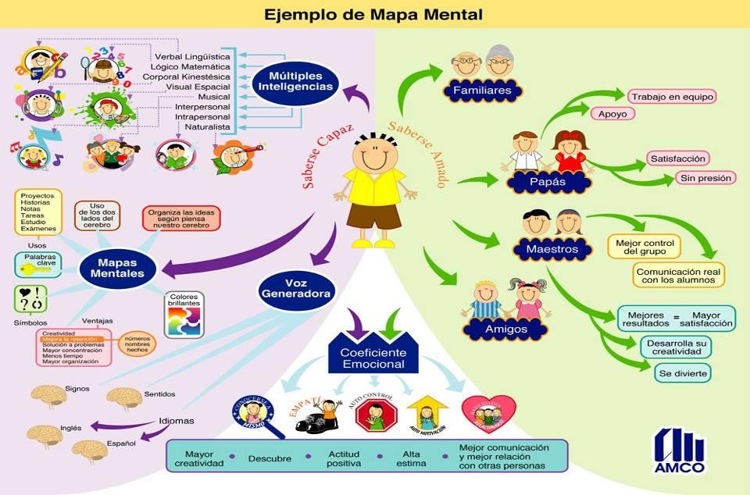

El mapa conceptual es un recurso esquemático para representar un conjunto de conceptos y sus relaciones de una manera gráfica, es útil para organizar y comunicar lo que se sabe.
Representación grafica de ideas que permite organizar la formación de acuerdo con las relaciones causales, niveles de jerarquías o procedimientos.
Los mapas conceptuales son artefactos para la organización y representación del conocimiento. Su objetivo es representar relaciones entre conceptos en forma de proposiciones.

Los mapas conceptuales fueron desarrollados por el Profesor Joseph D. Novak de la Universidad de Cornell en el año 1960, basándose en las teorías de David Ausubel del aprendizaje significativo.
Procedimiento para su elaboración:

Para realizar un mapa conceptual es necesario tener en cuenta lo siguiente:

- Se requiere detectar o definir el objetivo final del aprendizaje, el cual apunta hacia la apropiación significativa de los contenidos.
- Realizar una lectura detallada del tema o contenido a abordar en el mapa.

- Identificar los conceptos clave presentes en el texto.

- Determinar la jerarquización de dichas ideas o palabras clave.

- Establecer las relaciones entre ellas.

- Usar correctamente la simbología.

- Tomar en consideración las palabras o enlaces mediante los cuales se expresan las relaciones entre los conceptos clave de nuestros mapas.
- No existe un listado predeterminado de palabras de enlace, pero algunas de las más comunes pueden ser: donde, como, entonces, por, con, igual, etc. La importancia de estos radica en el adecuado uso de estos términos en un mapa conceptual, a manera de que indiquen el tipo de relación establecida entre los conceptos organizados e ilustrar gráficamente la formación de ciertos tipos de frases que tengan un significado con respecto al concepto central acotado.
- Considerar la conexión o cruce de los conceptos estructurados.

- Verificar al finalizar el mapa si las conexiones entre los conceptos son claras y explicitas, en caso contrario efectuar las correcciones necesarias para su completa comprensión.

Elementos básicos que diferencian los mapas conceptuales de otros recursos gráficos
- ​Ideas o Conceptos:

El concepto puede ser considerado como aquella palabra que se emplea para designar cierta imagen de un objeto o de un acontecimiento. Se presenta encerrándola en un ovalo o rectángulo.
Ejemplo: 

- ​Proposición:

Es la frase con un significado determinado que se forma por 2 o más conceptos unidos por palabras enlaces.
Una proposición es dos o más conceptos ligados por palabras enlaces en una unidad semántica.
Ejemplo:

- ​Palabra enlace: Son los verbos, las preposiciones, las conjunciones, el adverbio y en general todas las palabras que no sean conceptos y que se utilizan para relacionar estos y así armar una proposición. Permiten construir frases u oraciones con significado lógico y hallar la conexión entre estos, se anotan en las líneas que une a dos nodos.
- La conexión o relación entre dos ideas se presenta por medio de unan línea inclinada, vertical u horizontal llamada conector o línea ramal que une a ambas ideas.
- Flechas: Se puede utilizar en los conectores para mostrar que relación las ideas o conceptos unidos se expresa primordialmente en un solo sentido; también se usan para acentuar la direccionalidad de las relaciones, cuando se considera indispensable.

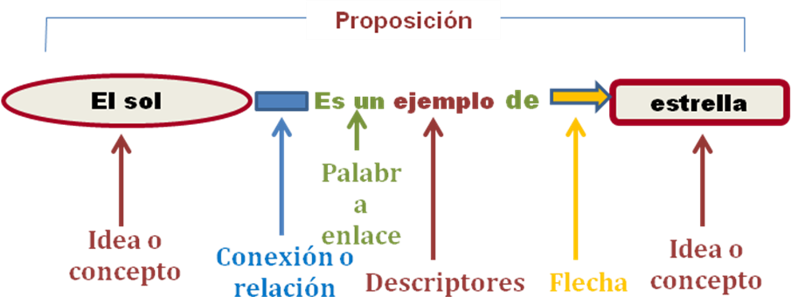
- ​ Descriptores: son la palabra o las palabras que describen la conexión, se escribe cerca de los conectores o sobre ellos.

Ejemplo:

- Jerarquización: Los conceptos están dispuestos por orden de importancia o de inclusividad. Sólo aparece una vez un mismo concepto. Las líneas de enlace pueden termina en una flecha para indicar el concepto derivado.
- Selección: son una síntesis o resumen que contienen lo más significativo de un tema. Se pueden elaborar submapas: que vayan ampliando diferentes partes o subtemas del tema principal.
- Impacto visual: un buen mapa conceptual es conciso y muestra las relaciones entre las ideas principales de un modo simple y vistoso, aprovechando la notable capacidad humana para la representación visual.

Características de Mapas conceptuales

  - Deben ser simples y mostrar claramente las relaciones entre conceptos y/o proposiciones.
  - Van de lo general a lo específico, las ideas generales o inclusivas, ocupan la parte superior de la estructura y las más especificas y los ejemplos la parte inferior.
  - Deben ser vistosos, mientras más visual se haga el mapa, la cantidad de asignatura que se logra memorizar aumenta y se acrecienta la duración de esa memorización, ya que se desarrolla la percepción.
  - Los conceptos nunca se repiten, van dentro de óvalos y las palabras enlaces se ubican cerca de las líneas de relación.
  - Los conceptos se escriben con letra mayúscula y las palabras de enlace en minúsculas, pudiendo ser distintas a las utilizadas en el texto, siempre y cuando se mantenga el significado de la proposición.
  - Para las palabras enlaces se pueden utilizar verbos, preposiciones, conjunciones, u otro tipo de nexo conceptual, las palabras enlaces le Si la idea principal es dividida en dos o más conceptos iguales, estos conceptos deben ir en la misma línea o altura.
  - El mapa conceptual es una forma breve de representar información.
  - Generar ideas (brain storming, etc.);
  - Diseñar una estructura compleja (textos largos, hipermedia, páginas web grandes, etc.);
  - Comunicar ideas complejas;
  - Contribuir al aprendizaje integrando explícitamente conocimientos nuevos y antiguos;
  - Evaluar la comprensión o diagnosticar la incomprensión;
  - Explorar el conocimiento previo y los errores de concepto;
  - Fomentar el aprendizaje significativo para mejorar el éxito de los estudiantes;
  - Medir la comprensión de conceptos.

Procedimiento para su elaboración:

Para realizar un mapa conceptual es necesario tener en cuenta lo siguiente:

- Se requiere detectar o definir el objetivo final del aprendizaje, el cual apunta hacia
- la apropiación significativa de los contenidos.

- Realizar una lectura detallada del tema o contenido a abordar en el mapa.

- Identificar los conceptos clave presentes en el texto.

- Determinar la jerarquización de dichas ideas o palabras clave.

- Establecer las relaciones entre ellas.

- Usar correctamente la simbología.

- Tomar en consideración las palabras o enlaces mediante los cuales se expresan relaciones entre los conceptos clave de nuestros mapas.
- No existe un listado predeterminado de palabras de enlace, pero algunas de las más comunes pueden ser: donde, como, entonces, por, con, igual, etc. La importancia de estos radica en el adecuado uso de estos términos en un mapa conceptual, a manera de que indiquen el tipo de relación establecida entre los conceptos organizados e ilustrar gráficamente la formación de ciertos tipos de frases que tengan un significado con respecto al concepto central acotado.
- Considerar la conexión o cruce de los conceptos estructurados.

- Verificar al finalizar el mapa si las conexiones entre los conceptos son claras y explicitas, en caso contrario efectuar las correcciones necesarias.

Actividades de elaboración de mapas conceptuales.

  - Definir la lista de los términos conceptuales claves que se incorporarán al mapa.
  - Piense en las categorías clave del tema

  - Clasificarlos por niveles de abstracción e inclusividad (al menos en dos). Esto
  - permitirá establecer las relaciones existentes entre los conceptos.

  - Identificar el concepto central o nuclear y ubícalo en la parte superior del mapa, si es el de mayor nivel de inclusividad, sino es así, destacarlo con un color o señalización diferente.
  - Intentar construir un primer mapa conceptual. No olvidar organizarlo jerárquicamente por niveles de inclusividad y vincular todos los conceptos entre sí.
  - Identificar algunas relaciones cruzadas entre los conceptos (relaciones circulares u
  - horizontales entre conceptos, por ejemplo) y emplearlas. O Reelaborar el mapa al
  - menos una vez más para identificar relaciones no previstas.

  - Preparar la presentación que regularmente acompaña a los mapas.

  - Si se trata de un mapa integrador acerca de algún tipo de información, cerciorarse
  - de que representa el todo.

Ejemplo:
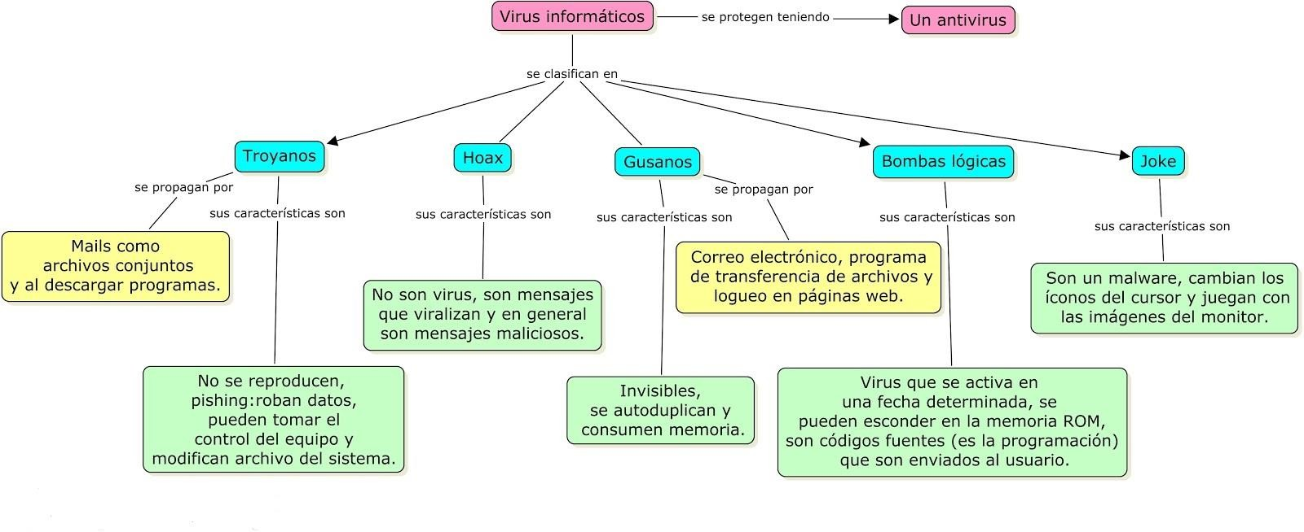

Actividad a realizar:
Produce uno de los mapas tratados en la sesión, con el concepto “GLOBALIZACIÓN”.

ESQUEMA (CUADRO SINÓPTICO) Y CUADRO COMPARATIVO
De manera general se considera un esquema a la estructura sobre la cual se asienta un tema, es decir el esquema es la representación concentrada de un tema en una organización que dé cuenta de las relaciones existentes entre los diversos componentes del texto, a fin de que quien lo vea pueda observar con relativa facilidad la intención o idea central del texto. A manera de conclusión se puede mencionar que es como el armazón a partir del cual se desarrolla la totalidad del texto.
Existen numerosos tipos de esquemas: sangrado, barras y puntos, llaves, letras, números, mixtos…cada cual tiene sus ventajas e inconvenientes, por ejemplo el de sangrado es menos vistoso pero de más sencilla realización mientras que el de llaves que es el más vistoso tiene la dificultad de que la mayor parte de la información tiende a agruparse en el lado izquierdo. He aquí algunos modelos de esquemas:

Un cuadro sinóptico es una de los esquemas más utilizados y se define como representación sintética que permite organizar, clasificando de manera lógica lo concepto y sus relaciones.
El cuadro sinóptico proporciona una estructura global coherente de una temática y sus múltiples relaciones. Los cuadros sinópticos pueden presentarse por medio de llaves y tomar forma de diagramas o pueden estar compuestos por filas y columnas a manera de tablas.
Característica:

- Se organiza de lo general a lo particular, de izquierda a derecha en un orden jerárquico.
- Se utilizan llave para clasificar la información.

Utilidad:

Sea cual sea el modelo de esquema la elaboración del propio esquema reporta para el estudiante numerosos beneficios, entre los cuales destaca:
Ejercita en su elaboración otras estrategias como la lectura, el subrayado y la toma de notas.
- Aumenta la capacidad de atención, concentración, favorece procesos cognitivos como la observación y la identificación al concretar las ideas generales, principales y secundarias del texto a analizar.
- Incrementa notablemente la comprensión ya que la elaboración implica

- Profundizar en el contenido para descubrir las ideas fundamentales.

- Posibilita desarrollar procesos cognitivos como el análisis y síntesis.

- Permite captar de un sólo golpe de vista, gráficamente, la estructura esencial de cualquier tema.
Procedimiento para su elaboración:
Para su elaboración y conservación pueden seguirse las siguientes recomendaciones:
- Efectuar la lectura detallada del tema.
- Al momento de realizar la lectura, realizar notas al margen y el subrayado de las ideas principales y/o los conceptos clave.
- Ordenar jerárquicamente las ideas más relevantes del texto.
- Utilizar sólo y exclusivamente palabras claves.
- Dejar márgenes amplios.
- Emplear algún sistema de rápida documentación, principalmente si se usara posteriormente de manera repetida.
En general la confección de un esquema resulta sumamente simple si de antemano se sabe que la idea general de un tema viene a ser el título del mismo. Las ideas principales

Son las notas al margen que previamente se escribieron, las ideas secundarias corresponden con a el subrayado y las ideas detalle son los ejemplos entre otras.

Dicho de otro modo:
Idea general = Título
Ideas principales = Notas marginales Ideas secundarias = Subrayado Ideas detalle = Ejemplos
Ejemplo:
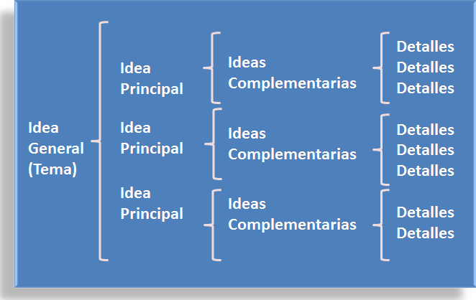

Actividad a realizar:
Genera un cuadro sinóptico por áreas de conocimiento de tu plan de estudios:

El cuadro comparativo consiste en la en contrastación de dos o más elementos de un objeto de estudio. Su punto de partida es la identificación de categorías o variables que son la base para la contrastación.
Utilidad:

Como estrategia de aprendizaje es de gran utilidad para el estudiante ya que le permite identificar las diferencias y semejanzas entre dos o más elementos de un objeto de estudio, además de que al llevarlo a cabo ejercita procesos cognitivos como la identificación, descripción, observación, contrastación, deducción e inducción.
Procedimiento para su elaboración:

Para su correcta elaboración es necesario:

- Leer el texto u observar la situación detenidamente.

- Aclarar las deudas que surjan

- Identificar los elementos genéricos a contrastar (dos o tres teorías, enfoques, escuelas, hombres, mujeres, autos, casas, procesos, entre otros)
- De cada elemento genérico, identificar sus categorías observables, (si son teorías, antecedentes, autores centrales, conceptos, principios si son autos, motor, llantas, velocidad máxima, etc.)
- Una vez identificadas las categorías, diseñar el cuadro que servirá de base para la contrastación.
- Se procede a describir el contenido de cada recuadro.

- Se elabora un documento final que integre las diferencias y semejanzas de los elementos genéricos

Febrero de 2013
D.R.©

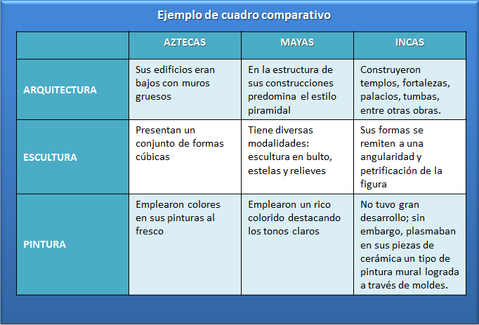

Actividad a realizar:
Realiza una tabla comparativa de las competencias específicas y genéricas de las asignaturas que estas cursando.

RESUMEN Y ENSAYO ACADÉMICO
Un resumen es la forma abreviada de un texto original, al que no se le han agregado nuevas ideas y que representa en forma objetiva, pero más acotada, los contenidos de un texto o escrito en particular. La objetividad de un resumen resulta de gran importancia, ya que junto a la brevedad, son los elementos esenciales para poder hablar de la realización de un resumen.
Constituye una redacción escrita, principales de un texto (respetando las ideas del autor) es un procedimiento derivado de la comprensión de la lectura.
“Resumir es deducir a términos breves y precisos o considerar sólo lo esencial de un texto” (García, 2002:69), es el extracto y abstracción de la información relevante de un discurso oral o escrito, enfatiza conceptos calve principios, términos y argumentos centrales.
Existen una gran variedad de autores que efectúan una diferenciación entre síntesis y resumen, desde la perspectiva de Díaz- Barriga (postura que tomamos como base en este trabajo) la elaboración de un resumen presupone la comprensión de lo estudiado, de manera que puedes escribir en tus opiniones palabras, la síntesis de lo que se explica en un tema, sin cambiar las ideas centrales. La elaboración de resúmenes no es una actividad que se pueda tomar a la ligera, la creación de un buen resumen implica la ejercitación de varios procesos cognitivos como: la observación, el análisis, la organización lógica, memorización.
Utilidad:

Al efectuar un resumen puedes desarrollar capacidades de abstracción, utilizando las habilidades de lectura y la capacidad de expresión escrita.
Perfeccionar la lectura pues ha de ser atenta, activa y provechosa, puede servir como apoyo para aumentar el nivel de concentración, retención y asimilación en el momento de estudiar, sintetizar y comentar el contenido de un texto.
Procedimiento para su elaboración:

Algunas reglas que puedes seguir para elaborar resúmenes son las siguientes:

- Llevar a cabo dos lecturas del material a resumir. La primera para tener una idea general del contenido, y la segunda, para identificar, a partir de la estrategia de subrayado identificar las ideas centrales.
- De ser necesario deben aclarase todas las dudas relativas al texto.

- Anotar las ideas subrayadas a manera de listado esto a fin de tenerlas presentes y a la mano para la redacción final del resumen.
- Elimina el material innecesario o secundario.

- Elimina el material importante pero redundante. ( es el que se repite o da la misma información) Para localizar el material redundante te puedes ayudar de algunos de los signos de puntuación que te ponen sobre aviso de lo que se dirá después de ellos, no se refiere a información diferente. Los signos de puntuación más usados para esto son los dos puntos (:) y el punto y coma (;).
- Señala que descartaras, aquellas frases u oraciones que pudieron haberte ayudado a comprender los asuntos esenciales, en el momento de estudiar, pero que, después de analizar el texto, te das cuenta de que puedes prescindir de ellas.
- El resumen no debe de exceder en su extensión la cuarta parte del texto que se resume.

Un resumen se estructura en las siguientes partes:

- Sección de referencia (encabeza el resumen) Elementos : Autor, título, fuente, fecha y paginas
- Cuerpo = se trataría del resumen propiamente dicho

- Clasificación = si el sistema lleva un sistema de clasificación

- Sección de firma = autor del resumen.

Ensayo, composición literaria escrita en prosa, de extensión variable, en que damos nuestras ideas y puntos de vista sobre un tema que investigamos porque nos interesa o nos es asignado.
Tiene por objeto presentar las ideas del autor sobre un tema y que se centra, por lo general, en un aspecto concreto. Con frecuencia, aunque no siempre, el ensayo es breve y presenta un estilo informal. El género se diferencia así de otras formas de exposición como la tesis, la disertación o el tratado.
El escrito, además de guardar unidad temática (no aborda en el mismo escrito temas ajenos al central), presenta unidad argumentativa, es decir, ofrece “pruebas” relevantes a favor de la tesis o la posición que se quiere defender (Bernard, 2000).
Los argumentos son enunciados que apoyan a otros, lo que provoca que en el ensayo se hagan presentes argumentos principales y secundarios. El ensayo puede expresar: reflexiones propias del ensayista; resultados de una investigación no exhaustiva; inferencias de observaciones, experiencias y entrevistas; o una combinación de lo anterior.
Como estrategia de aprendizaje el ensayo es una excelente oportunidad para que el estudiante manifieste el nivel que ha desarrollado en el manejo de ciertas situaciones o contenidos.
Utilidad:
Su principal aporte radica en la posibilidad que brinda para construir una reflexión acerca de un asunto, a través de su cuestionamiento crítico y el aporte de datos o argumentos que permitan entenderlo (el objeto) desde otras posibilidades o miradas. Los procesos cognitivos que se ejercitan en el momento de diseñarlo son: identificación, descripción, contratación, comprensión, análisis, deducción, inducción, analogías, resolución de problemas, discernimiento y toma de decisiones.
Características del ensayo
  - Estructura libre
  - Forma sintáctica
  - Extensión relativamente breve: Es recomendable que un ensayo no tenga más allá de 4 ó 5 hojas, escritas en tamaño carta, a máquina o en

computadora, a doble espacio, por un solo lado. Una alternativa para no desechar es que pueda ser escrito a mano, permitiendo corregir ortografía, caligrafía y otros puntos.
  - Estilo cuidadoso y elegante
  - Tono variado (profundo, poético, didáctico, satírico, etc.)

Debe ser
- Coherente: Se debe abordar un solo tema, no otros. Es algo así como un sólo capítulo, articulado y afín.
- Objetivo: Debe utilizarse un lenguaje impersonal, objetivo, científico, técnico. No es adecuado utilizar el lenguaje coloquial, ni el literario ni el periodístico.
- Personal: Debe ser el resultado de todo un proceso personal.

Procedimiento para su elaboración:
Para realizar un buen ensayo se deben tomar en cuenta las siguientes recomendaciones:
- Determinar con claridad y precisión el tema del ensayo.
- Tener presente que el ensayo requiere unidad temática (Tratar solo un tema).
- Disponer de un marco de referencia personal sobre el objeto a ensayar.
- Valorar si el marco de referencia es suficiente y pertinente.
- De no ser así, indagar acerca del objeto para incrementar la información.
- Considerar sus elementos o estructura:
  - Datos de identificación.
  - Introducción
  - Desarrollo
  - Conclusión
  - Fuentes de información consultadas
- De ser necesario, dividir el escrito en subtemas.
- Incorporar citas bibliográficas, hemerográficas o de cualquier tipo, que servirán de sustento para la emisión de juicios y argumentos

- Para el desarrollo del ensayo es conveniente enlistar, previamente los puntos a considerar y con base en esta lista iniciar el escrito.
- Revisar para verificar la presencia de criterios como: estructura (que estén presentes todos los elementos del ensayo); pertinencia (que el escrito guarde relación directa con el tema y con lo que se exige de él); coherencia (que los elementos mantengan secuencia temática y que los párrafos estén vinculados entre sí); peso argumentativo (que cada juicio u opinión esté respaldado en pruebas o evidencias).

Estructura o elementos del ensayo:
El ensayo se estructura en tres partes principales: Introducción, cuerpo y conclusión. Todo ensayo debe de contar con estas partes, pero no necesariamente marcadas por espacios o subtítulos, simplemente han de desempeñar la función que les corresponde y que se describe.
- Titulo: este debe ser atractivo y claro
- Introducción: Es la parte donde se da a conocer el tema que se desarrollará después y los propósitos del mismo. En esta se pueden dar generalidades, antecedentes, explicar la naturaleza del tema, especificar las variables que se trabajarán a lo largo del ensayo, su enfoque, o incluso propone una tesis o suposición.
A veces se parte de un ejemplo o situación particular en la que el tema tenga aplicación, para señalar la importancia de abordarlo y atraer el interés del lector.
- Cuerpo: es el desarrollo del ensayo, la explicación de los que se tiene sobre el mismo, se comenta en forma personal la información recabada, se proporcionan datos y se amplían los conceptos todo lo que sea necesario, mediante reflexiones, ejemplos, comentarios, comparaciones, etc.
También se pueden confrontar ideas de varios autores a propósito del tema que se investiga, estableciendo puntos de afinidad o discrepancias. Es el cuerpo del ensayo, porque su extensión abarca dos terceras partes del total.

- Conclusiones: Incluye el resumen de los puntos desarrollados a lo largo del ensayo, comenta los resultados y da una opinión final. Una manera recomendable de concluir es retornando a la introducción, para ver hasta qué punto se logró lo anunciado en ella.
- Bibliografía: Se incluyen los datos completos de la fuente bibliográfica

Actividad a realizar:
Determina uno de los 2 procedimientos expuestos en la sesión (resumen y ensayo académico), hacer la investigación necesaria para desarrollar el tema:
“El impacto de mi estudio de educación superior, en el desarrollo científico y tecnológico de México”.

EL APRENDIZAJE DE LAS MATEMÁTICAS

Las capacidades para el aprendizaje de las matemáticas se han definido como aquellas potencialidades que el sujeto posee para realizar con éxito acciones intelectuales en el área de las matemáticas.

Objetivo

Contribuir a desarrollar en el estudiante algunas de las capacidades más relevantes, que son necesarias para el aprendizaje de las Matemáticas; presentándoles problemas y ejercicios (no necesariamente dentro del contexto matemático), que lo hagan tomar en cuenta un análisis y ejerciten su raciocinio, con la finalidad de que al estudiar los contenidos matemáticos se encuentre en condiciones de asimilarlos.

CAPACIDADES

Comprensión de los enunciados.
Capacidad que el sujeto tiene para interpretar adecuadamente la información contenida en un texto escrito, incluso a nivel de instrucciones o indicaciones.

Razonamiento matemático

Capacidad de aplicar las matemáticas en situaciones nuevas y diferentes, es de gran importancia para el éxito. Capacidad para procesar, analizar y utilizar información en la Aritmética, el Álgebra y la Geometría. Es la de comprender conceptos, proponer y efectuar algoritmos y desarrollar aplicaciones a través de la resolución de problemas. En estas se consideran tres aspectos.
En Aritmética, operaciones fundamentales (suma, resta, multiplicación, división, potenciación y radicación) con números enteros y racionales, cálculos de porcentajes, proporciones y promedios, series numéricas y comparación de cantidades.

En Álgebra, operaciones fundamentales con literales, simplificaciones de expresiones algebraicas, simbolización de expresiones, operaciones con potencias y raíces, factorización, ecuaciones y funciones lineales y cuadráticas.
En Geometría, perímetros y áreas de figuras geométricas, propiedades de los triángulos (principales teoremas), propiedades de rectas paralelas y perpendiculares y Teorema de Pitágoras.

Razonamiento lógico

Es la capacidad de establecer relaciones entre entidades separadas, la función lógica de la mente se encarga de establecer las relaciones entre las entidades separadas.
Es decir una vez que el yo ha sido definido e identificado (pensamiento analítico), la lógica trata de establecer las relaciones entre este yo y el medio.

Establecimiento de inferencias lógicas.

Se refiere a la habilidad de integrar información de una manera coherente, a través de reglas establecidas que conducen a la obtención de conclusiones válidas.

Abstracción reflexiva.

Capacidad de asumir un marco mental de forma voluntaria. Esto implica la posibilidad de cambiar, a voluntad, de una situación a otra, de descomponer el todo en partes y de analizar de forma simultánea distintos aspectos de una misma realidad. Capacidad que permite discernir las propiedades comunes, planear y asumir simulacros, pensar y actuar simbólicamente.
Se refiere a la capacidad del individuo de abstraer con criterio lógico mediante la asociación de características, como forma, tamaño, color, posición entre otras, en conjuntos o series de elementos numéricos o gráficos. Asimismo, corresponde a la capacidad para interiorizar conceptos que no son tangibles o

concretos, tales como número, conjuntos de números, puntos, líneas, superficies, etc.

Establecimiento de relaciones.

Se refiere a la capacidad del sujeto para apreciar diferencias y semejanzas en las relaciones que existen entre los elementos de conjuntos dados.

Realizar generalizaciones.

Se refiere a la capacidad del sujeto para pasar de lo particular a lo general. Esto es, extrapolar una propiedad de un conjunto menor a un conjunto mayor que contiene al anterior y en el que también se verifica la propiedad.

Simbolización.

Se refiere a la capacidad del sujeto para representar expresiones del lenguaje cotidiano por medio de signos convencionales. Esta capacidad implica la facultad para traducir dichas expresiones al lenguaje simbólico y viceversa.

Imaginación.

Es la capacidad del sujeto para representar mentalmente imágenes de objetos reales o ideales.

RELEVANCIA

Proporciona al estudiante estrategias que le permitan: identificar la información, plantear el problema, resolverlo e interpretar la solución.
- Identificación de la información: Comprender el enunciado o gráfica mediante el cual se expresa el problema y aislar sus variables.
- Plantear el problema: Asociar la información a modelos ya establecidos o fórmulas.
- Resolver el problema: Aplicar procesos aritméticos, algebraicos y/o geométricos que permitan llegar a la solución.

- Interpretar el resultado: vincula el resultado obtenido al contexto del problema.

Rol del facilitador

- Motivar al estudiante para que realice un esfuerzo, para relacionar conocimientos nuevos con los ya existentes. A través de situaciones de experiencia relacionadas con hechos u objetos.
- Lograr que el estudiante se involucre afectivamente con el aprendizaje.

- Propiciar situaciones para utilizar de manera efectiva el tiempo para solucionar problemas.

Rol del estudiante

Del estudiante se espera que tenga cualidades como:
- Actitud participativa.
- Iniciativa por aprender.
- Puntualidad.
- Responsabilidad en el cumplimiento de sus actividades.
- Disposición para el trabajo en equipo.
- Iniciativa para el planteamiento de dudas.
- Disposición para hablar en público.
- Cooperativo.

Reactivos Razonamiento Matemático

1.- El área de la puerta de un edificio mide y su altura es de 2.40 m ¿Cuál es el ancho de la puerta?
a) b) c) d) e)

2.- Paco fue a los videos juegos y cambió $37.00 para poder jugar, si las fichas valen
50.00 ctvos. ¿Cuántas fichas le dieron?

a) 32 | b) 63 | c) 74 | d) 83 | e) 93

3.- La suma de los CD´s de Ana y Silvia es de 28, si la diferencia de CD´s entre ellas es de 8. ¿Cuáles son los números que corresponden a la cantidad de CD´s que cada una tiene?

a) 11,17 | b) 10,18 | c) 19,9 | d) 21,7 | e) 20,8

4.- La jornada de trabajo completa es de 8 horas y su pago es de $ 40.00. ¿Cuánto recibe un trabajador al mes si trabaja 20 días completos y 10 días medio tiempo?

a) $1020.00 | b) $1000.00 | c) $1080.0 | d) $1110.00 | e) $1140.00

5.- ¿Qué triángulo sigue en la serie?

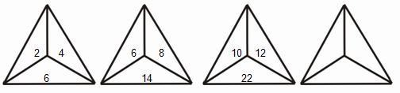

a) 11,13,24 | b) 12,13,25 | c) 14,16,30 | d) 15,17,32 | e) 18,20,38

6.- ¿Qué opción contiene los números que van en la cuarta figura?
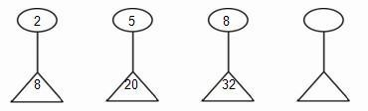

a) 9,36 | b) 10,40 | c) 11,44 | d) 12,48 | e) 13,52
7.- ¿Qué triángulo sigue a esta serie?

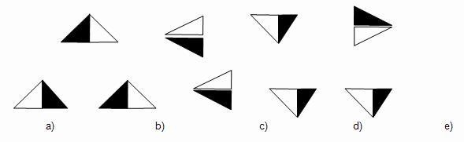as

8.- ¿Cuál es la figura siguiente en esta serie?

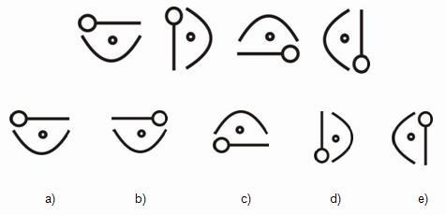

9.- Elija de las cinco propuestas, la que guarda esa misma relación con la tercera.
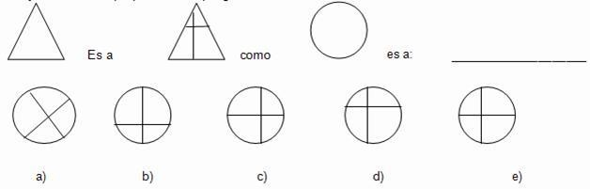
10- Encuentra la figura que falta:
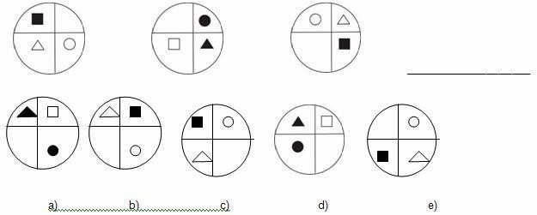

ABSTRACCIÓN REFLEXIVA E INFERENCIAS LÓGICAS.

Se refiere a la capacidad del individuo de abstraer con criterio lógico mediante la asociación de características, como forma, tamaño, color, posición entre otras, en conjuntos o series de elementos numéricos o gráficos. Asimismo, corresponde a la capacidad para interiorizar conceptos que no son tangibles o concretos, tales como número, conjuntos de números, puntos, líneas, superficies, entre otros
INSTRUCCIONES: Lea cuidadosamente las indicaciones que se dan en cada caso y responda a lo que se le pide.
- En la columna izquierda denominada “Figuras problema” se da una serie de figuras que guardan alguna relación. De la columna de la derecha que se llama “Figuras respuesta” selecciona solo una de ellas que le de continuidad a las figuras de la izquierda.
a.

A B C D E

b.

A B C D E
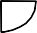



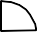


c.

A B C D E

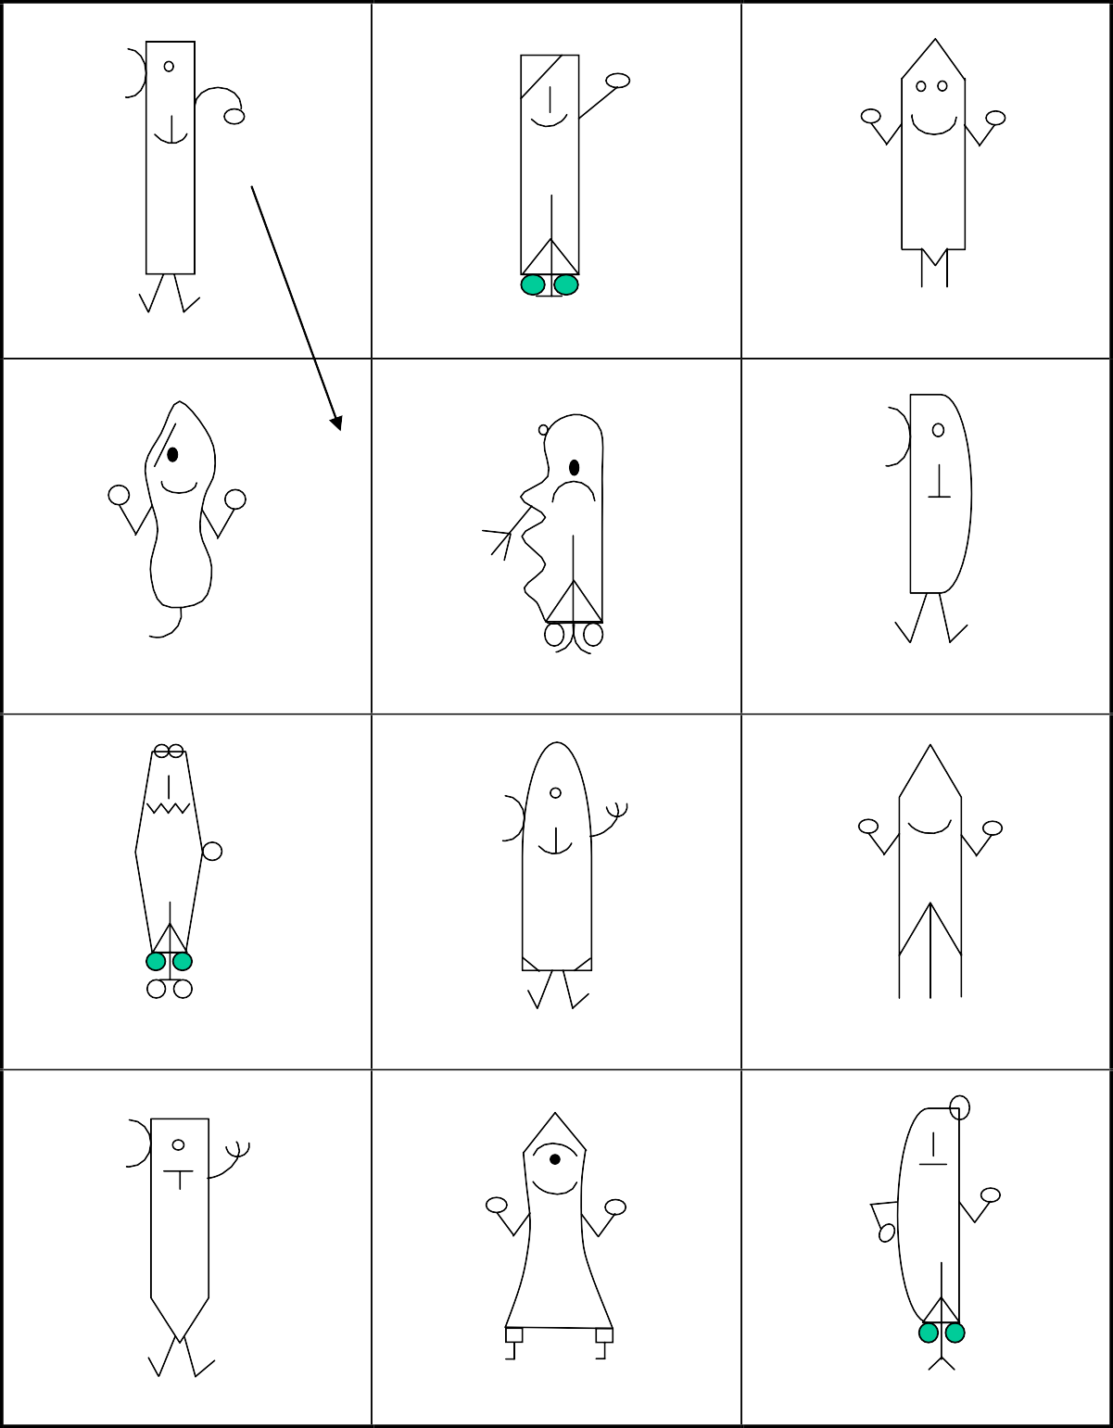
- Descubra a los Raposos, a los Atrabiliarios y a los Esenios que aún no tienen puesto su nombre.

. .
a. | e. | i.
RAPOSO  b. | ATRABIL  f.  . | IARIO  j.
ESENIO  c. | g.  . | k.
d. | RAPO  h. | SO  l.

ESENIO

.

. .

.

ATRABILIARIO

INFERENCIAS LÓGICAS

Las inferencias lógicas se refieren a la posibilidad del individuo para deducir conclusiones, a partir de datos o proposiciones conocidas.

Falso o verdadero

INSTRUCCIONES: Lea cuidadosamente cada argumentación y marca en la línea, con una “V”, si son conclusiones lógicas, y con una “F” si no lo son.
Los perros son animales, los animales tienen orejas, por lo tanto los perros tienen orejas.

- Pocas casas de este barrio tienen balcones, pero todas tienen ascensor. Por lo tanto:
  - Algunas tienen o balcón o ascensor.
  - Algunas tienen balcón y ascensor.

- El metro es más barato que el autobús. No tengo dinero suficiente para ir en autobús, por lo tanto:
  - Tengo dinero suficiente para ir en metro.

  - Puedo tener o no dinero suficiente para ir en metro.

- Va por la calle. Una moto a toda velocidad lo atropella, por lo tanto:
  - La moto es mal manejada.
  - No debería permitirse circular a las motos.
  - Desconocemos la causa del atropellamiento.

- Cuando A es más grande que B, X es más pequeña que B, Por lo tanto:
  - X nunca es más grande que A.
  - X nunca es más pequeña que A.
  - X nunca es más pequeña que B.

- Cuando H es J, M es P. Cuando M no es P, R es J o P, por lo tanto:
  - Cuando H es J, R no es J ni P.
  - Cuando M es P, J o P es R.

Cómo obtener deducciones

INSTRUCCIONES: Lea cuidadosamente cada enunciado y realizando las deducciones adecuadas, encuentra la respuesta al cuestionamiento que se plantea en cada uno de ellos.
- Si un hombre tarda 12 minutos en cortar un tronco en tres partes ¿Cuánto tardará en cortar un tronco de iguales características pero en cuatro partes?

- María tiene tres cajas llenas de loza, identificadas con etiquetas que indican “platos”, “tazas” y “platos y tazas”. Por desgracia, las etiquetas están puestas erróneamente en las cajas, es decir, la etiqueta no coincide con el contenido de la caja. Si María puede tomar únicamente una pieza de una sola caja ¿Cómo podrá arreglar correctamente las etiquetas en su respectiva caja?

- A orillas de un río se encuentran tres caníbales y tres misioneros. Todos deben cruzar el río y para ello sólo cuentan con una canoa en la cual caben únicamente dos personas. Los tres misioneros están en condiciones de poder remar pero de los caníbales sólo uno puede hacerlo. Si en algún momento llega a haber más caníbales que misioneros en una orilla, los caníbales comerán a los misioneros.
¿Cómo podrían cruzar todos los ríos sin que haya bajas entre misioneros?

- Según la mitología griega, existen tres estatuas que hablan: una dice siempre la verdad, otra siempre miente y la otra a veces miente y a veces dice la verdad; son los dioses de la verdad, la mentira y la diplomacia respectivamente.
Un sacerdote ciego, bajo pena de muerte, tenía que decir con certeza cuál era cada una, pudiendo formular una sola pregunta a cada estatua a las que identificó como 1, 2 y 3.
A la primera estatua le preguntó: ¿Quién es el dios de en medio? La estatua respondió: “Es el dios de la verdad”.

A la estatua de en medio le preguntó: “¿Quién eres tú? La estatua respondió: “Soy el dios de la Diplomacia”.

A la tercera estatua le preguntó: ¿Quién es el dios de en medio? La estatua respondió: “Es el dios de la mentira”.

Con estos datos el sacerdote pudo identificar correctamente a cada estatua salvando con ello su vida. ¿Puedes reproducir el proceso deductivo que siguió? Explíquelo.

- Se tiene un lote de 55 monedas entre las que se encuentra una falsa. Se sabe que las monedas “buenas” pesan 11 gr. Si se tiene 10 básculas de precisión que sólo pueden ser usadas 1 vez, cada una ¿Cómo haría para encontrar la moneda falsa?

- Elia y Martha platican sobre algunos chicos de su escuela y llegan a la siguiente situación. Elia quiere que su novio sea un chico alto, moreno y elegante. En su salón hay cuatro muchachos que le agradan: Alfonso, Carlos, Enrique y Pablo. Pero solo uno de ellos tiene las tres características que ella espera:
  - Pablo, Alfonso y Carlos son altos.
  - Enrique, Pablo y Alfonso son elegantes.
  - Alfonso es rubio.
¿Con cuál crees que quiere andar de novia?

- El gerente, el contador, el cajero y el auditor de un banco son el Sr. Blanco, la Sra. Violeta, el Sr. Moreno, y la Sra. Rosa, pero el vigilante nunca atina a saber que puesto tiene cada uno aunque si se sabe sus nombres. Sabe que:
  - El auditor y el gerente están casados.
  - El Sr. Moreno es más alto que el auditor y el cajero.
  - El gerente almuerza solo.
  - El Sr. Blanco juega cartas con la Sra. Rosa.
  - El más alto de los cuatro juega baloncesto.
  - La Sra. Violeta almuerza con el auditor y con el cajero.

  - El Sr. Moreno no hace deporte.
¿Puedes ayudar al vigilante a saber qué puesto tiene cada uno de ellos?

RELACIONES Y SIMBOLIZACIÓN.
Es de especial importancia en el estudio de razones y funciones, de progresiones, sucesiones y series, así como para relacionar ángulos y lados de triángulos al estudiar congruencia de figuras.
INSTRUCCIONES: Presta atención a la explicación que realizará el facilitador en base al argumenta que se presenta a continuación. Posteriormente, resuelve lo que se te pide.
Al analizar algunos gráficos, situaciones o ideas te darás cuenta que puedes hacer comparaciones entre las variables que las caracterizan haciéndolas semejantes o diferentes, así es como puedes llegar a establecer una comparación.
Cuando llegas al punto de comparar, te das cuenta de que existen, características que poseen todos los miembros del grupo de objetos que estas comparando y que te lleva a relacionarlos a través de un solo concepto, ésta característica se llama característica esencial, sin embargo cada elemento sigue siendo independiente y diferenciable del resto ya que tienen cualidades que lo hacen poderse distinguir de los demás, esta se llama característica particular.
Así al analizar las variables, compararlas en diversas situaciones y definir las características particulares y esenciales, puedes llegar a establecer relaciones.
- Analiza las palabras que se dan en cada grupo, establece la relación que guardan y escribe sobre cada línea punteada lo que se pide en cada caso, y agrega dos elementos más. Antes de iniciar, analiza el ejemplo que se da. Los elementos agregados aparecen en letra negrita.

Ejemplo:
1.  Marte  Saturno Urano  Tierra  Júpiter | Señala alguna característica esencial:
1.  Marte  Saturno Urano  Tierra  Júpiter | Giran alrededor
1.  Marte  Saturno Urano  Tierra  Júpiter | del sol

a.  margarita geranio  alcatraz | Señala alguna característica esencial: | e.  iglú  cabaña casa | Señala alguna característica particular:
b.  rojo  verde  azul | Señala alguna característica esencial: | f.  lechuga  cebolla zanahoria | Señala alguna característica particular:
c.  cantar  volar  salir | Señala alguna característica esencial: | g.  círculo  aro redondel | Señala alguna característica particular:
d.  pentágono  triángulo cuadrado | Señala alguna característica esencial: | h.  cacahuate avellana  almendra | Señala alguna característica particular:

- Compara los conceptos de cada grupo. Elimina la palabra que sobra y escribe en las líneas punteadas lo que se te pide. Toma como referencia el ejemplo resuelto que se da.

Ejemplo:
 | Se llaman:  Cubiertos |  |  | Son:
a.  plato  cuchara cuchillo  tenedor | Se llaman:  Cubiertos |  | e.  botella  vaso  cajón  botijo
a.  plato  cuchara cuchillo  tenedor | Pon una característica esencial a 3 conceptos: |  | e.  botella  vaso  cajón  botijo | Pon una característica particular:
a.  plato  cuchara cuchillo  tenedor | Se usan para manejar alimentos |  | e.  botella  vaso  cajón  botijo
 | Se llaman: |  |  | Sirven para:
b.  pino  chopo manzano  arbusto | Pon una característica esencial a 3 conceptos: |  | f.  lápiz  bolígrafo cuaderno  plumón | Pon una característica particular:
 | Son: |  |  | Se llaman:
c.  metro decímetro  kilómetro  litro | Pon una característica esencial a 3 conceptos: |  | g.  pantalón cortina  falda  camisa | Pon una característica particular:
 | Son: |  |  | Son:
d.  camello caballo  agua  ciervo | Pon una característica esencial a 3 conceptos: |  | h.  fútbol  ajedrez cartas  domino | Pon una característica particular:

SIMBOLIZACIÓN

Resulta de importancia capital cuando se trata de resolver problemas, pues permite al estudiante plantear modelos simbólicos de situaciones reales. El planteo de ecuaciones para resolver problemas, es un ejemplo muy significativo.
INSTRUCCIONES: Resuelve en forma individual el siguiente ejercicio.
- Actuando como detectives, te pedimos descifrar el siguiente mensaje en clave:

  ☹

 

☹ 

Pista:

Se sabe que en el mensaje las letras que se repiten con más frecuencia son A, E, y D, en ese orden; aparece la P; le siguen también en ese orden de frecuencia C e I. Cabe señalar que la palabra MATEMÁTICA, debe aparecer al final del mensaje.

Representación algebraica
INSTRUCCIONES: Lee cuidadosamente con tus compañeros cada ejercicio y plantea tu respuesta.
- Una estancia tiene el doble de largo que de ancho: si el largo se disminuye en 6 m y el ancho aumenta en 4 m, la superficie de la estancia no varía. Obtén la expresión matemática que te permita calcular las dimensiones de la estancia.

- Tenía cierta suma de dinero. Ahorré una suma igual a la que tenía y gasté
$50.00; luego ahorré una suma igual al doble de lo que me quedaba y gasté
$390.00. Si ahora no tengo nada, ¿cuál es la expresión matemática que representa al enunciado anterior?

- Compré cuádruplo número de caballos que de vacas. Si hubiera comprado 5 caballos más y 5 vacas más tendría el triple de caballos que de vacas. Obtén la expresión matemática que te permita calcular el número de caballos y de vacas.

ACTIVIDAD INTEGRADORA.
INSTRUCCIONES: Elabore un escrito donde puntualice lo descubierto en la aplicación de las herramientas de aprendizaje como mapas, esquemas, cuadros, resumen y ensayo. Además, su plan de acción para mejorar sus capacidades y habilidades de pensamiento.

RESPUESTAS A LOS EJERCICIOS:

SOLUCION AL EJERCICIO DE LOS CUADRADOS

Se pueden contar 30 cuadrados, como se describe a continuación:
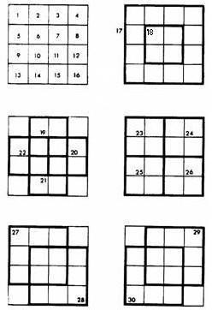

SOLUCIÓN AL PROBLEMA DE LOS ZOQUETES

Mucha gente, al tratar de resolver este acertijo, se dice: "Supongamos que el primer zoquete que saco es rojo. Necesito otro rojo para hacer el par, pero el próximo puede ser azul, y el próximo, y el próximo, y así hasta sacar del cajón los diez zoquetes azules. El siguiente zoquete tiene que ser rojo, así que la respuesta debe ser doce zoquetes".
Pero este razonamiento pasa algo por alto. No es necesario que el par sea de zoquetes rojos. Sólo es necesario que los dos zoquetes sean de igual color. Si los dos primeros no son iguales, es seguro que el tercero será igual a uno de los otros dos, de modo que la respuesta correcta es tres zoquetes.

SOLUCIÓN AL PROBLEMA DE LAS CUATRO TARJETAS

La respuesta correcta es dos. Tendrás que dar vuelta la tarjeta de dorso gris claro, para comprobar la existencia del círculo, y también la que muestra un cuadrado. La regla se confirma si hay un círculo en la otra cara de la tarjeta de dorso gris claro. Si hay otro dibujo, entonces la regla es falsa. Pero con eso no dispondrás de toda la evidencia necesaria. Tendrás que comprobar cómo es el dorso de la tarjeta que muestra en su cara anterior un cuadrado. Si ese dorso fuera gris claro, entonces también la premisa sería falsa, puesto que tendrías delante una carta de dorso gris claro que no muestra un círculo en su cara anterior. Si el dorso fuera negro, gris muy oscuro o de cualquier otro color, entonces la regla seguiría siendo valedera.

Este truco tan sencillo de las cartas ilustra una tendencia que casi todos tenemos cuando vamos en busca de evidencias. Muchos optan por volcar las cartas que confirmen la premisa. En este caso, vuelcan la de dorso gris claro y se quedan conformes. O también volcarán la del círculo, una carta que no agrega nada a la evidencia, pues la regla seguiría siendo valedera con una carta de dorso gris oscuro.

La tendencia a buscar sólo la confirmación de evidencias y dejar de lado lo que niegue esas evidencias, es algo que se produce muy a menudo en nuestra vida

SOLUCIÓN AL PROBLEMA DE LAS DOS PIEDRITAS

La muchacha podría resignarse y elegir una piedra como si no supiera nada, pero arruinaría para siempre su vida.
Otra de las cosas que la muchacha podría hacer es simplemente denunciar al mercader, pero esto tendría consecuencias imprevisibles para su padre, que sigue siendo deudor.
Utilizando el Pensamiento Lateral, la muchacha del cuento metió la mano en la bolsa y retiró descuidadamente una piedra, simulando que se le caía. Como el piso estaba lleno de piedritas blancas y negras, era imposible recuperar la piedra caída.
Entonces dijo con suavidad: 'Qué tonta soy... Discúlpeme... Estoy nerviosa y se me cayó la piedra elegida...'
Y antes de que el mercader pudiera reaccionar, agregó firmemente: 'Sin embargo, hay un método infalible para saber qué piedra elegí. Si tomamos la que se encuentra en la bolsa, deduciremos sin error de qué color era la que saqué...'
Y como el mercader no pudo revelar su propio truco, debió aceptar esta solución que salvó a la joven y a su padre.

BIBLIOGRAFÍA

- Romo A; México, (2000), Los programas Institucionales de Tutoría; Edit.; ANUIES Cap. 5.1
- Buzan T., España (2000) El libro de los Mapas Mentales, Edit. Urano.
- Brown F. Wiliam. Guía de Estudio efectivo. Editorial Trillas. Cap. Como tomar apuntes. Pág. 43-50
- Drapeau, Christian, Aprendiendo a aprender (Técnicas de aprendizaje acelerado), Ed. Océano.
- Espíndola J., México, (1998) Fundamentos de la Cognición, Edit. Pearson Educación.
- Gadner Howard, México (1994) Estructuras de la mente, Edit.: Fondo Cultura (México)
- Gallardo M., López T., México (2000) El Proceso de aprendizaje por competencias, Universidad de Michoacán
- Guerra, Héctor y Dermot, Mc Cluskey, Cómo estudiar hoy, Ed. Trillas
- Hernández G. J. México (2005), Leer a mayor velocidad y con mejores resultados en Talento y Creatividad. Estrategias practicas para el desarrollo de habilidades intelectuales, Edit. Grupo editorial Cenzontle
- Izquierdo Ciriaco. México, (1997). Metodología del Estudio. Guía para estudiantes y maestros. México: Trillas. Cap. “Como tomar nota en clase”. Pág. 11-18
- Madox Harry; Barcelona (1973) Como escuchar y tomar nota en; Como estudiar; Oikos- Tau Ediciones. ( Pág. 136-151)
- Michel, Guillermo. (2004). Aprende a Aprender Guía de Autoeducación. México: Trillas. Cap. Aprende a escuchar. Pag. 45- 48.
- Ontoria, P. Madrid, (2001). Mapas Conceptuales: Una técnica para aprender, Edit. Narcea.
- Ostrander, Ch., y otros, Madrid; (1990), Superaprendizaje, Nuevos métodos de aprendizaje rápido, sin agobios ni tenciones para potenciar su memoria y mejorar su eficacia profesional y deportiva, Ed. Grijalbo.
- Poggioli L. Venezuela, (2005) Estrategias de estudio en Enseñando a

aprender,http://web.archive.org/web/20080117043452/http://www.fpolar.org.v e/poggioli/poggio03.htm
- Rodríguez M., México (1988) Administración del Tiempo, Edit. El Manual Moderno
- Sánchez, M. A. México (1995), Desarrollo de Habilidades de Pensamiento; procesos básicos del pensamiento, (p. 64). 2ª Ed. Trillas, ITESM
- VerLee Williams, Venezuela (2008), Linda, aprender con todo el cerebro, Ed. Martínez Roca. ( pp. 465-467)

PARTICIPANTES

Ana María del Refugio Camacho Hernández

Jefa de Área de Desarrollo Académico de DGEST

Jaime Díaz Posada

Jefe de Área de Educación a Distancia de DGEST

Marcela Zamora Santiago

Instituto Tecnológico de Matamoros

Alejandrina Dávila Esquivel

Instituto Tecnológico Superior de Lerdo

Cecilia Guadalupe Palacios Reyes
Instituto Tecnológico Superior de Lerdo



